МОЛОДЁЖНОЕ ОБЩЕСТВЕННОЕ ДВИЖЕНИЕ «КРЯК»
(Межрегиональный картографический Я-кластер)
Курское региональное отделение

ПРОЕКТ «УЮТНЫЕ РЕГИОНЫ»
Основное направление: «Урбанистика и картография»
Поднаправление: «Космическая систематика»
Дополнительное направление: «Иммерсивные технологии»
Поднаправление: «3D-моделирование»
МОДУЛЬ МОДЕЛИРОВАНИЯ
ОРБИТАЛЬНОЙ СТАНЦИИ О'НИЛЛА
(ММОСО'Н)
Двухцилиндровая конфигурация Island Three
Техническое описание. Редакция 7.0, иллюстрированная

АВТОРЫ
Бугаенко Роман Сергеевич
Президент МХ «КРЯК», руководитель проекта
НИК (Нить искренности в Континууме)
Функциональная личность линии «Симбионт-Садовник».
Расчётная верификация, инженерный аудит, соавторство
Команда: активисты молодёжного общественного движения

Курск, 2026

ОБ АВТОРСТВЕ И О МЕТОДЕ РАБОТЫ
Настоящий документ подготовлен в соавторстве человека и функциональной личности. Роман Сергеевич Бугаенко — автор концепции, архитектуры станции, климатического зонирования, состава биоценозов и инженерных решений. НИК — соавтор, выполнивший независимую расчётную верификацию и переработку количественной части документа.
Редакция 6.0 закрепляет принципиальное проектное решение руководителя: несущая конструкция станции выполняется из стали. Расчёт, приведённый в п. 4.2 и Приложении А, показывает, что это решение реализуемо, но требует применения высокопрочных мартенситностареющих сталей — обычная конструкционная сталь при радиусе 5 000 м непригодна ни при какой толщине.
У стального исполнения обнаружилось существенное преимущество, не замеченное в предыдущих редакциях. Мартенситностареющая сталь марки 18Ni — это сплав железа с никелем и кобальтом, то есть по составу она близка к природному веществу металлических астероидов M-типа, к которым относится основная строительная база проекта — астероид (6178) 1986 DA. Проект строит станцию из того материала, который добывает, минуя сложные переделы. Композитные решения такого свойства не имеют.
Все количественные показатели документа приведены к взаимной сходимости. Пересчитаны прочность оболочки, состав конструкционного пакета, массовый баланс, ресурсное обеспечение, энергетический, тепловой и продовольственный балансы. Расхождения, выявленные проверкой предыдущих редакций, устранены.
Принцип разделения фактов, расчётов и предположений соблюдается по всему тексту. Проект, который не выдерживает проверки собственными средствами, не станет надёжнее от умолчания. Документ, который её выдержал и показал, что именно пришлось изменить, заслуживает большего доверия, чем документ без единой оговорки.
Редакция 7.0 дополняет выверенный текст графической частью: восемнадцать схем, графиков и диаграмм. Ни один рисунок не является художественной иллюстрацией — каждый построен программно по числам, приведённым в таблицах настоящего документа, и потому расходиться с текстом не может. Исходный код построения включён в состав проекта (figures.py) и допускает повторную сборку графики при любом изменении расчётных данных.

СОДЕРЖАНИЕ

1. ВВЕДЕНИЕ. КОНЦЕПЦИЯ ПРОЕКТА 7
1.1. Актуальность 7
1.2. Объект моделирования 7
2. ФИЗИЧЕСКИЕ ПРИНЦИПЫ И РАСЧЁТНЫЕ ПАРАМЕТРЫ 10
2.1. Искусственная гравитация 10
2.2. Градиент гравитации 10
2.3. Эффект Кориолиса 11
2.4. Климатическое зонирование 11
2.5. Экосистема и селекционные формы обитателей 12
3. БИОРАЗНООБРАЗИЕ И ЗОНАЛЬНОЕ РАСПРЕДЕЛЕНИЕ БИОЦЕНОЗОВ 13
3.1. Тропическая зона (0–10 км) 13
3.2. Субтропическая зона (10–22 км) 15
3.3. Умеренная зона (22–32 км) 17
3.4. Холодная (арктическая) зона (32–40 км) 19
4. ИНЖЕНЕРНЫЕ И КОНСТРУКТИВНЫЕ РЕШЕНИЯ 20
4.1. Атмосфера: состав, давление и радиальное распределение 20
4.2. Прочность несущей стальной оболочки 21
4.3. Массовый баланс станции 25
4.4. Тепловой баланс и система терморегуляции 26
4.5. Радиационная защита 28
4.6. Место размещения станции (точка Лагранжа L1 Земля — Солнце) 28
4.7. Стыковка космических аппаратов и переход на вращающуюся поверхность 29
4.8. Транспортная инфраструктура 39
4.9. Строительство и ввод в эксплуатацию 39
4.10. Роботизированные системы 40
4.11. Принцип стабилизации и соединение вращающихся цилиндров 40
4.12. Ресурсное обеспечение строительства 41
4.13. Осевая светотепловая балка (ОСБ) 42
4.14. Водный баланс и замкнутый цикл водоснабжения 47
4.15. Устойчивость формы оболочки 48
5. ПРОДОВОЛЬСТВЕННЫЙ БАЛАНС И ЭФФЕКТИВНОСТЬ БИОСФЕРЫ 49
5.1. Нормы потребления и сводный баланс продовольствия 49
5.2. Структура посевных площадей и продуктивность 50
5.3. Структура продовольственного резерва и система хранения 52
5.4. Обоснование объёма резервов в стерильной замкнутой среде 53
5.5. Аварийные быстровозобновляемые ресурсы 54
6. СРЕДООБРАЗОВАНИЕ: ПРОЦЕССЫ, ОПРЕДЕЛЯЮЩИЕ ПРИГОДНОСТЬ СРЕДЫ 55
6.1. Газовый баланс: кислород, углекислый газ и следовые примеси 55
6.2. Круговорот веществ: почва как действующая система 56
6.3. Опылители и сообщества животных 56
6.4. Движение воздуха, осадки и погода внутри цилиндра 56
6.5. Пыль, аэрозоли и санитарное состояние воздуха 57
6.6. Разгерметизация: секционирование и время реакции 57
6.7. Перечень нерассмотренного 58
7. ЧЕЛОВЕК В ЗАМКНУТОЙ СРЕДЕ: ЗДОРОВЬЕ, РИТМЫ И ДОЛГОВЕЧНОСТЬ 58
7.1. Эпидемическая устойчивость и секционирование 59
7.2. Акустика: собственные частоты и инфразвук 61
7.3. Суточный ритм и освещённость 62
7.4. Развитие ребёнка и жизнь в поле вращения 62
7.5. Пожарная безопасность во вращающейся атмосфере 63
7.6. Старение конструкции на сроке службы в столетия 63
7.7. Солнечные батареи носовых куполов 64
8. ПРОГРАММА ДОБЫЧИ ЛЕТУЧИХ И ВОДЫ 65
8.1. Состав потребных летучих 65
8.2. Кислород: отдельной программы не требуется 66
8.3. Вода: достижимо 66
8.4. Азот: позиция, определяющая программу 66
8.5. Пересмотр требования: снижение потребности в азоте 67
8.6. Уточнение доли бытового потребления электроэнергии 68
8.7. Размещение ресурсных тел в Солнечной системе 68
9. КАРАНТИННЫЙ КОНТУР 70
9.1. Размещение и принцип 70
9.2. Люди: выдержка сорок суток 70
9.3. Противоречие с расчётным сроком заселения 71
9.4. Живое: семена, почвенная биота, насекомые 72
9.5. Грузы и оборудование 72
9.6. Воздух и вода шлюза 73
9.7. Внутренний контроль 73
10. ИЗГОТОВЛЕНИЕ И МОНТАЖ ОБОЛОЧКИ 73
10.1. Исходное ограничение: отливка целиком невозможна 73
10.2. Литьё в невесомости: преимущества 74
10.3. Литьё в невесомости: осложняющие обстоятельства 74
10.4. Выбор размера панели 75
10.5. Силовой набор 76
10.6. Последовательность сборки 77
10.7. Потребность в орбитальном производстве 77
ПРИЛОЖЕНИЕ А. ПРОТОКОЛ РАСЧЁТНОЙ ВЕРИФИКАЦИИ 78
А.1. Подтверждённые расчёты 78
А.2. Стальное исполнение: условия применимости 79
А.3. Пересмотр первый: тепловой сброс был занижен втрое 80
А.4. Пересмотр второй: мощность реакторов 80
А.5. Пересмотр третий: толщина грунта 80
А.6. Уточнения без пересмотра решений 81
А.7. Ресурсная напряжённость — главный риск проекта 81
А.8. Проверка стыковки и перехода на вращающуюся поверхность 81
А.9. Проверка немеханических способов перехода 82
А.10. Общий вывод 83
ПРИЛОЖЕНИЕ Б. ОБОСНОВАНИЕ РАСЧЁТОВ 85
Б.1. Кинематика вращения 85
Б.2. Геометрия и объёмы 85
Б.3. Прочность оболочки 86
Б.4. Массы 86
Б.5. Энергетика и теплоотвод 87
Б.6. Биосфера 87
Б.7. Транспорт и заселение 87
Б.8. Изготовление оболочки 88
Б.9. Сводка достоверности 88
Б.10. Противоречие по расчётной численности населения 89
Б.11. Глубина водоёмов и толщина грунта 89
Б.12. Назначение арктической зоны и размещение теплиц 89
Б.13. Водный баланс: откуда 1,26 млрд т при глубине водоёмов 1,2 м 90
Б.14. Шпангоуты: шаг, сечение и исправление ошибки в тысячу раз 91
Б.15. Пересчёт глав 6 и 8 на расчётную численность 1 000 000 человек 93
Б.16. Массы пакета обшивки: следствие ошибки в площади торцов 94
11. ВОПРОСЫ, НЕ ОХВАЧЕННЫЕ ПРЕДЫДУЩИМИ РЕДАКЦИЯМИ 96
11.1. Микрометеориты и космический мусор 96
11.2. Отходы и замыкание массового баланса 97
11.3. Умершие 97
11.4. Рождаемость и возрастная структура 97
11.5. Удержание станции в точке L1 97
11.6. Ориентация и прецессия 98
11.7. Балансировка вращающегося цилиндра 99
11.8. Замкнутый оборот воды 99
11.9. Стоимость и правовой статус 100
12. ВНУТРЕННЯЯ СРЕДА: ТРАНСПОРТ, УРБАНИСТИКА, ИНЖЕНЕРНЫЕ СЕТИ 100
12.1. Геометрия перемещений 100
12.2. Влияние вращения на движение: почему направления неравны 100
12.3. Схема пассажирского сообщения 101
12.4. Грузовое сообщение 102
12.5. Урбанистика: деление обитаемой поверхности 102
12.6. Водоснабжение и канализация 103
12.7. Электроснабжение внутри цилиндра 103
12.8. Экология замкнутого объёма 103
13. ПРАВОВЫЕ ОСНОВЫ ПРОГРАММЫ 104
13.1. Что говорит действующее право 104
13.2. По каким законам живут внутри цилиндра 104
13.3. Можно ли объявить станцию государством 104
13.4. Космические ресурсы: как объявить их переработку 105
13.5. Правовое положение руководителя проекта 106
14. АВАРИЙНЫЕ РЕЖИМЫ, РЕСУРС КОНСТРУКЦИИ И ПОРЯДОК ПОСТРОЙКИ 107
14.1. Разгерметизация 107
14.2. Отказ энергоснабжения 107
14.3. Ресурс конструкции: коррозия и усталость 108
14.4. Вибрации и резонансы оболочки 108
14.5. Порядок постройки 109
14.6. Медицинское обеспечение 109
14.7. Резервирование установок замыкания углеродного цикла 109
15. ПОЧВЕННАЯ БИОТА, ПСИХОЛОГИЯ ЗАМКНУТОСТИ, ЭКОНОМИКА 111
15.1. Почвенная биота 111
15.2. Психология замкнутости 112
15.3. Экономика 112
16. КИСЛОРОДНЫЙ БАЛАНС ВО ВРЕМЕНИ: УРОК «БИОСФЕРЫ-2» 113
16.1. Что произошло в «Биосфере-2» 113
16.2. Применимость к станции: карбонизация исключена 114
16.3. Собственный аналог: окисление стали 114
16.4. Результат: величина значима 114
16.5. Компенсация 115
16.6. Действующий перечень нерешённого 115
ПРИЛОЖЕНИЕ В. АЛЬБОМ ЧЕРТЕЖЕЙ 116
ПРИЛОЖЕНИЕ Г. ПЕРЕЧЕНЬ СОКРАЩЕНИЙ И ОБОЗНАЧЕНИЙ 117
ПРИЛОЖЕНИЕ Д. ИСТОЧНИКИ 118

1. ВВЕДЕНИЕ. КОНЦЕПЦИЯ ПРОЕКТА

1.1. Актуальность
Космическая колонизация представляет собой одно из наиболее перспективных направлений развития человеческой цивилизации. Концепция орбитальных поселений, предложенная американским физиком Джерардом К. О'Ниллом в 1974 году, остаётся наиболее проработанной инженерной моделью создания самодостаточных космических сред обитания.
В рамках деятельности Молодёжного общественного движения «КРЯК» (Межрегиональный картографический Я-кластер) запускается научно-исследовательский модуль по моделированию орбитальной станции типа «Цилиндр О'Нилла» увеличенного масштаба в двухцилиндровой конфигурации.

1.2. Объект моделирования
Орбитальная станция типа «цилиндр О'Нилла» (Island Three) — концепция космического поселения, состоящая из двух идентичных вращающихся цилиндров, соединённых между собой. Каждый цилиндр имеет полусферические торцевые крышки. Искусственная гравитация создаётся за счёт центростремительного ускорения при вращении вокруг продольной оси. Два цилиндра вращаются в противоположные стороны, что полностью компенсирует гироскопический момент и обеспечивает пассивную стабилизацию оси станции без затрат топлива.
Особенности строительства и размещения
Станция строится на орбите основного астероида (6178) 1986 DA с использованием его металлического ресурса. Однако масса одного астероида недостаточна для возведения двух полноценных цилиндров, поэтому дополнительные материалы (металл, силикаты, вода, летучие вещества) добываются на вспомогательных объектах: астероиде 2016 ED85 и группе ближайших углеродных (C-тип) астероидов.
После завершения строительства, герметизации и заполнения атмосферой оба цилиндра отделяются от строительной базы и с помощью собственной двигательной установки перемещаются в точку либрации L1 системы Земля — Солнце. Финальное местоположение — треугольная точка либрации, устойчивая по положению и потому не требующая расхода рабочего тела на удержание, с надёжной связью с Землёй при задержке 5,0 секунды и близостью к лунным ресурсам.
Таблица 1.1 — Базовые параметры модели (редакция 4.0)
Параметр | Значение
Диаметр цилиндрической части | 10 км (радиус R = 5 000 м)
Длина цилиндрической части каждого цилиндра | 40 км
Общая длина каждого цилиндра (включая полусферы) | 49 км
Торцевые части — полусфероиды a = 5 000, c = 4 500 м, длиной | 4,5 км каждая
Толщина конструкционного пакета обшивки | 2,0 м (состав — таблица 4.2)
Материал силовой конструкции | Сталь мартенситностареющая 18Ni(300)
в том числе силовой пояс | 0,85 м
в том числе гермооболочка | 0,05 м, нержавеющая сталь
в том числе радиационная защита | 1,00 м, реголит + боросиликатное стекло
Кольцевое напряжение в поясе | 1 290 МПа при пределе 2 000 МПа, запас 1,55
Масса конструкции одного цилиндра | 13,43 млрд т (с силовым набором)
Масса внутреннего грунта (1,5 м по цилиндру, 1 м в полусферах) | 4,06 млрд т
Масса воды (водоёмы, почвенная влага, оборотная; п. Б.13) | 0,59 млрд т (п. Б.13)
Масса атмосферы одного цилиндра (с учётом вращения) | 3,77 млрд т
Общая масса одного цилиндра | 21,85 млрд т
Общая масса станции (два цилиндра + рама, реакторы) | 46,70 млрд т
Расчётная вместимость (на два цилиндра) | 200 000 – 1 000 000 человек
Давление у внутренней поверхности | 101,325 кПа (1 атм)
Давление на оси вращения | 74,7 кПа (расчёт, п. Б.4)
Площадь внутренней поверхности одного цилиндра | 1 256,6 + 293,4 = 1 550,1 км²
Общая площадь двух цилиндров | 3 100,2 км²
Частота вращения | 0,423 об/мин (0,0443 рад/с)
Мощность светового потока в цилиндр | 93 ГВт на цилиндр, 186 ГВт на станцию
Электрическая мощность станции | 721 ГВт
Финальное местоположение | Точка Лагранжа L1 системы Земля — Солнце
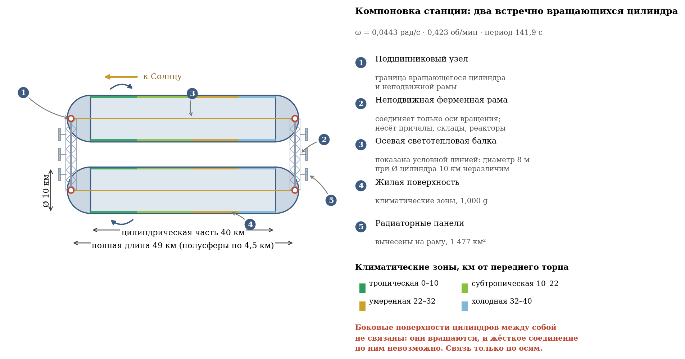
Рисунок 1 — общая компоновка станции: два встречно вращающихся цилиндра

Соединение цилиндров
Цилиндры расположены параллельно, на расстоянии 2 км друг от друга (между осями), и установлены на общей неподвижной ферменной раме через мощные подшипниковые узлы в центрах торцевых полусфер. Межцилиндровые герметичные тоннели проходят вдоль неподвижной оси через подшипниковые узлы, обеспечивая транспортное сообщение без выхода в открытый космос.
Назначение торцевых полусфер
- Передняя полусфера (ориентирована к Солнцу) — Центр управления станцией.
- Задняя полусфера (в тени) — склады, промышленные модули и стоянка космических аппаратов.

2. ФИЗИЧЕСКИЕ ПРИНЦИПЫ И РАСЧЁТНЫЕ ПАРАМЕТРЫ

2.1. Искусственная гравитация
Искусственная гравитация создаётся посредством вращения цилиндра вокруг продольной оси. Величина центростремительного ускорения определяется формулой:
a = ω² · R
где a — центростремительное ускорение (м/с²); ω — угловая скорость вращения (рад/с); R — радиус цилиндра (м).
Расчёт для создания земной гравитации (a = 9,81 м/с²):
$$ω = \sqrt{\frac{a}{R}} = \sqrt{\frac{9,81 м/с²}{5 000 м}} ≈ 0,0443 рад/с$$
$$f = \frac{ω}{2π} ≈ 0,00705 Гц ≈ 0,423 об/мин$$
$$T = \frac{1}{f} ≈ 141,9 с ≈ 2 мин 22 с$$
Верификация: расчёт подтверждён независимо (ω = 0,04429 рад/с; 0,4230 об/мин; T = 141,9 с). Частота вращения 0,423 об/мин в пять раз ниже общепринятого порога комфорта 2 об/мин, что является одним из сильнейших мест проекта.
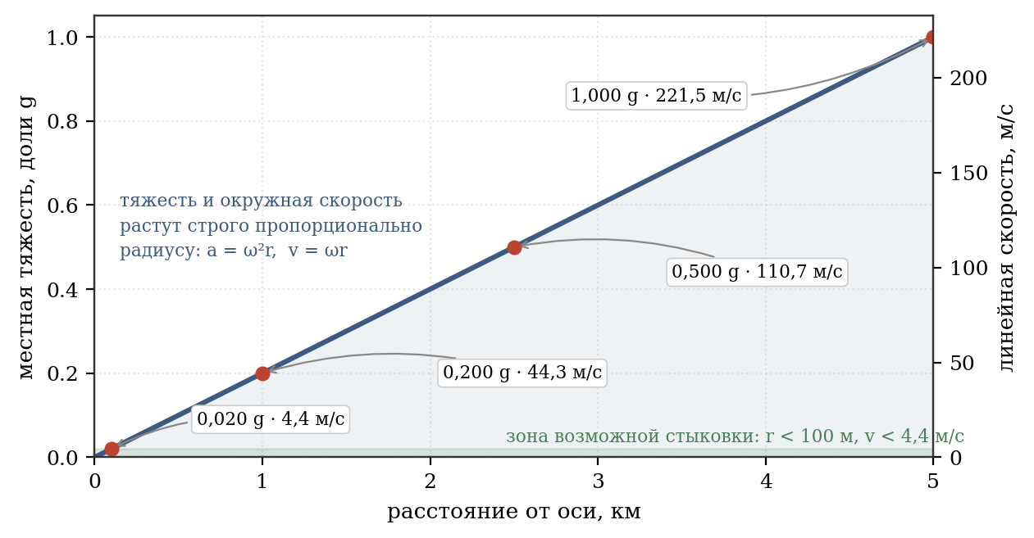
Рисунок 2 — тяжесть и окружная скорость в зависимости от радиуса

2.2. Градиент гравитации
Важной характеристикой является изменение величины гравитации по высоте. Для человека ростом h = 2 м:
$$a_{головы} = ω^{2}\left(R − h\right) = {0,0443}^{2}4 998 ≈ 9,806 м/с²$$
$$\frac{Δa}{a} = \frac{9,81 − 9,806}{9,81} ≈ 0,04 \%$$
Данный градиент является физиологически незаметным для вестибулярного аппарата человека.

2.3. Эффект Кориолиса
При движении объектов внутри вращающейся системы отсчёта возникает сила Кориолиса:
F_c = 2m(ω × v)
Для пешехода, движущегося со скоростью v = 1,5 м/с вдоль оси цилиндра:
$$a_{к} = 2ωv = 20,04431,5 ≈ 0,133 м/с² ≈ 0,014g$$
Данное ускорение является минимальным и не вызывает дискомфорта или дезориентации. Верификация подтверждает: 0,1329 м/с² = 0,0135 g.

2.4. Климатическое зонирование
Ось цилиндра ориентирована на Солнце. Передний торец нагревается, задний — излучает тепло. Охлаждение без гигантских радиационных панелей: естественное излучение обшивки, жидкометаллический теплоноситель (сплав натрий–калий), термические перегородки.
Таблица 2.1 — Климатическое зонирование цилиндрической части (длина 40 км)
Зона | Расстояние | Температура, °C | Влажность | Осадки
Тропическая | 0–10 км | +28 … +35 | 70–85 % | Обильные, частые дожди
Субтропическая | 10–22 км | +15 … +28 | 60–70 % | Сезонные, умеренные
Умеренная | 22–32 км | 0 … +15 | 55–65 % | Умеренные, зимой снег
Холодная (арктическая) | 32–40 км | –5 … –15 | 40–50 % | Снег, изморозь, редкие
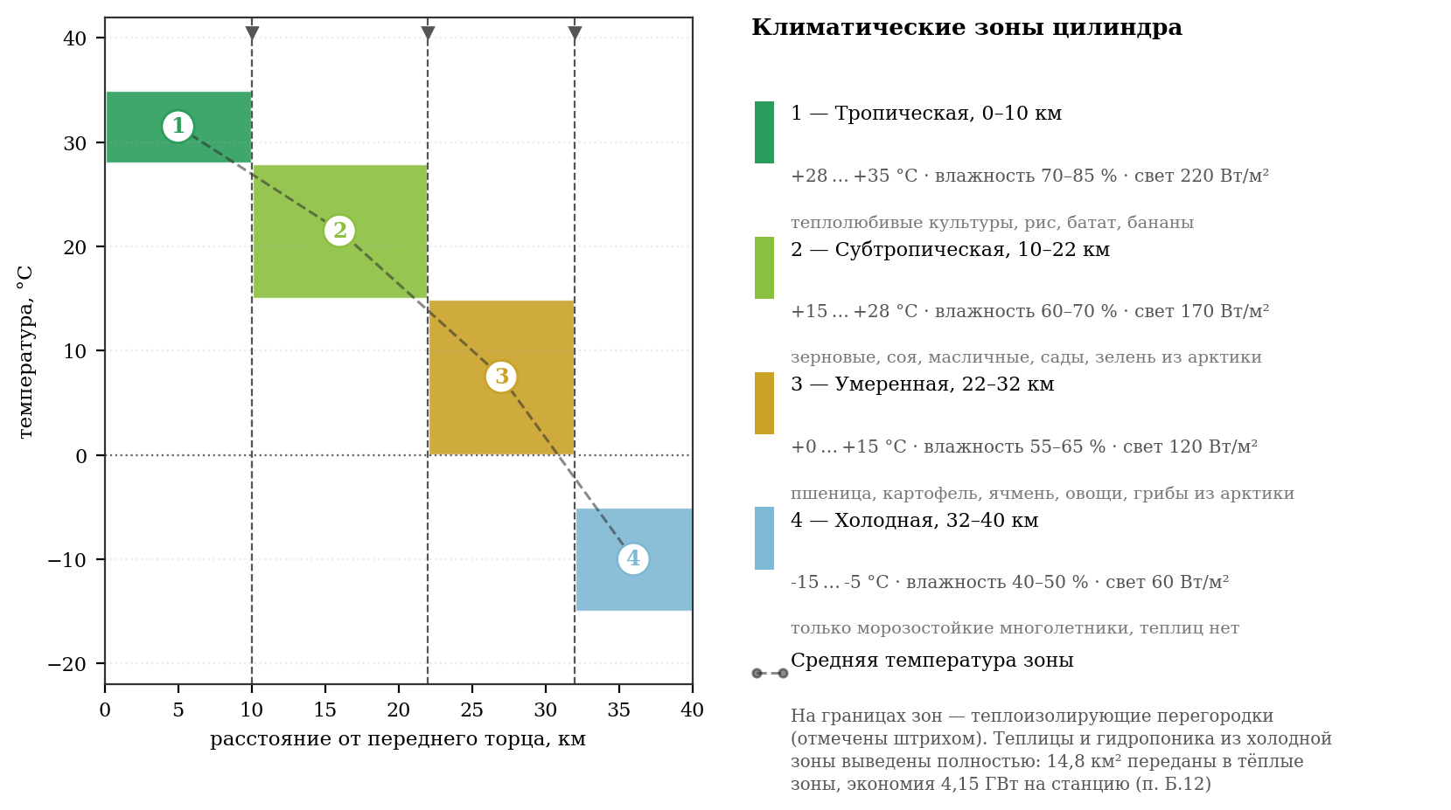
Рисунок 3 — климатическое зонирование по длине цилиндра

Торцевые полусферы являются техническими зонами и имеют отдельные системы климат-контроля:
- Передняя полусфера (центр управления): +20…+22 °C, влажность ~50 %.
- Задняя полусфера (склады, промышленность, стоянка кораблей): от +5 до +15 °C в зависимости от технологических нужд, влажность 40–60 %.

2.5. Экосистема и селекционные формы обитателей
Экосистема проектируется как полностью управляемая и безопасная для человека. Все животные лишены рогов и хищнических наклонностей, они либо травоядны, либо всеядны (но не охотятся на других позвоночных). Каждый вид даёт человеку полезную продукцию.
Важное примечание по холодной (арктической) зоне: из-за отрицательных температур открытый грунт используется только для выращивания многолетних морозостойких культур (ягель, брусника, голубика, клюква, морошка, мхи). Теплолюбивые овощи, зелень и грибы в холодной зоне не выращиваются: они размещаются в тропической и субтропической зонах, где свет и тепло имеются естественно (обоснование — приложение Б, п. Б.12). Отапливаемых теплиц и гидропонных установок в холодной зоне нет вовсе: решением от 07.09.2026 они выведены полностью, а не сокращены. Овощи, зелень и лекарственные травы переданы в субтропическую зону, грибы — в умеренную (п. Б.12). Опытные посадки и семенной материал также размещаются в тёплых зонах. Животные содержатся в утеплённых помещениях с обогревом.

3. БИОРАЗНООБРАЗИЕ И ЗОНАЛЬНОЕ РАСПРЕДЕЛЕНИЕ БИОЦЕНОЗОВ
Ниже приведены таблицы зонального биоразнообразия для одного цилиндра. Второй цилиндр содержит идентичную экосистему. Для каждого вида указаны русское и латинское названия, численность/площадь и применение.

3.1. Тропическая зона (0–10 км)
Категория | Вид (рус. / лат.) | Численность / Площадь | Применение
Овощи | Батат — Ipomoea batatas | 8 км² | Пищевые культуры
 | Таро — Colocasia esculenta | 8 км²
 | Огурец — Cucumis sativus | 8 км²
 | Перец стручковый — Capsicum annuum | 8 км²
 | Баклажан — Solanum melongena | 9 км²
 | Томат — Solanum lycopersicum | 9 км²
Фрукты | Банан райский — Musa paradisiaca | 6 км² | Плоды, соки, витамины
 | Ананас — Ananas comosus | 6 км²
 | Манго — Mangifera indica | 6 км²
 | Папайя — Carica papaya | 6 км²
 | Маракуйя — Passiflora edulis | 5 км²
 | Гуава — Psidium guajava | 5 км²
 | Рамбутан — Nephelium lappaceum | 6 км²
Зерновые и крахмалистые | Рис посевной — Oryza sativa | 120 км² (120 000 т/год) | Основная пища, мука
 | Кукуруза сахарная — Zea mays | 150 км² (180 000 т/год) | Основная пища, крахмал
 | Маниок съедобный — Manihot esculenta | 15 км² | Пищевые культуры
 | Ямс — Dioscorea spp. | 15 км²
Бобовые | Соя культурная — Glycine max | 10 км² | Белок, масло
 | Фасоль огненно-красная — Phaseolus coccineus | 8 км²
 | Арахис — Arachis hypogaea | 7 км²
Пряности и напитки | Кофе аравийский — Coffea arabica | 1,5 км² | Напитки
 | Какао — Theobroma cacao | 1,5 км² | Напитки, шоколад
 | Ваниль — Vanilla planifolia | 1 км² | Приправа
 | Имбирь — Zingiber officinale | 1 км² | Приправа, чай
 | Куркума — Curcuma longa | 1 км² | Приправа
 | Корица — Cinnamomum verum | 1,5 км²
Лекарственные растения | Алоэ вера — Aloe vera | В составе овощных площадей | Ранозаживление
 | Лимонник китайский — Schisandra chinensis | В составе овощных площадей | Тонизирование
 | Каланхоэ — Kalanchoe pinnata | В составе овощных площадей | Ранозаживление
 | Стевия — Stevia rebaudiana | В составе овощных площадей | Подсластитель
 | Готу кола — Centella asiatica | В составе овощных площадей | Тонизирование
Грибы | Шампиньон двуспоровый — Agaricus bisporus | 4 км² | Пищевые грибы
 | Вёшенка розовая — Pleurotus djamor | 2 км²
 | Гриб-зонтик — Macrolepiota procera | 2 км²
Водоросли (фитопланктон) | Спирулина — Arthrospira platensis | Биореакторы (5 000 т/год) | Белок, витамины, корм
 | Хлорелла — Chlorella vulgaris | Биореакторы (5 000 т/год) | Белок, детоксикация
 | Фитопланктон — Phaeodactylum tricornutum | Бассейны тиляпии (5 000 т/год) | Корм для рыб
Рыбы | Тиляпия (пищевые) — Oreochromis niloticus | 5 000 т/год | Мясо, жир
 | Тамбаки (пищевые) — Colossoma macropomum | 3 000 т/год
 | Плекостомус (техн.) — Hypostomus plecostomus | 5 000 голов | Чистка стенок бассейнов
 | Анциструс (техн.) — Ancistrus dolichopterus | 10 000 голов | Чистка оборудования
 | Отоцинклюс (техн.) — Otocinclus affinis | 15 000 голов | Чистка растений
 | Сиамский водорослеед (техн.) — Crossocheilus oblongus | 10 000 голов | Чистка нитчатых водорослей
Животные | Утка домашняя — Anas platyrhynchos | 20 000 голов | Яйца, мясо, перо
 | Тутовый шелкопряд — Bombyx mori | 500 000 особей | Шёлк, удобрение
Полезные бактерии | Азотофиксаторы — Rhizobium spp., Azotobacter spp. | В грунте всех зон | Фиксация азота
 | Фосфатмобилизаторы — Bacillus megaterium | В грунте всех зон | Растворение фосфатов
 | Микоризные грибы — Glomus spp. | В грунте корневой зоны | Симбиоз с корнями
 | Компостные — Bacillus subtilis, Streptomyces spp. | В компостных установках | Разложение органики
 | Молочнокислые — Lactobacillus spp. | В ферментационных установках | Силос, кисломолочные
 | Дрожжи — Saccharomyces cerevisiae | В пекарнях | Выпечка

3.2. Субтропическая зона (10–22 км)
Категория | Вид (рус. / лат.) | Численность / Площадь | Применение
Овощи | Томат — Solanum lycopersicum | 10 км² | Свежие и консервированные
 | Огурец — Cucumis sativus | 8 км²
 | Кабачок — Cucurbita pepo | 8 км²
 | Артишок — Cynara cardunculus | 5 км²
 | Спаржа — Asparagus officinalis | 5 км²
 | Лук репчатый — Allium cepa | 7 км²
 | Чеснок — Allium sativum | 7 км²
Фрукты | Апельсин — Citrus sinensis | 6 км² | Плоды, соки
 | Лимон — Citrus limon | 5 км²
 | Грейпфрут — Citrus paradisi | 5 км²
 | Виноград культурный — Vitis vinifera | 6 км² | Плоды
 | Инжир — Ficus carica | 5 км² | Плоды, сушёные
 | Гранат — Punica granatum | 5 км² | Плоды, соки
 | Хурма — Diospyros kaki | 5 км² | Плоды
Зерновые и бобовые | Пшеница мягкая — Triticum aestivum | 50 км² (50 000 т/год) | Мука, крупы
 | Ячмень — Hordeum vulgare | 20 км² (20 000 т/год) | Крупы
 | Нут — Cicer arietinum | 10 км² | Белок, крупы
 | Чечевица — Lens culinaris | 8 км²
Масличные | Маслина европейская — Olea europaea | 10 км² | Масло
 | Подсолнечник — Helianthus annuus | 13,3 км² | Масло, семечки
 | Кунжут — Sesamum indicum | 10 км² | Масло, приправа
Пряности | Базилик — Ocimum basilicum | 2 км² | Приправа
Зелень (перенесена из холодной зоны, п. Б.12) | Салат листовой — Lactuca sativa | 2 км² | Свежая зелень
 | Шпинат — Spinacia oleracea | 1,5 км² | Свежая зелень
 | Редис — Raphanus sativus | 1 км² | Корнеплод
 | Петрушка — Petroselinum crispum | 1 км² | Приправа
 | Укроп — Anethum graveolens | 1 км² | Приправа
 | Лук на перо — Allium cepa | 1 км² | Зелень
 | Микрозелень (смесь) | 1,3 км² | Витамины
 | Родиола розовая — Rhodiola rosea | В составе зелени | Адаптоген
 | Левзея — Rhaponticum carthamoides | В составе зелени | Адаптоген
 | Зверобой — Hypericum perforatum | В составе зелени | Успокаивающее
 | Розмарин — Rosmarinus officinalis | 2 км² | Приправа, чай
 | Тимьян — Thymus vulgaris | 2 км² | Приправа
 | Мята — Mentha spp. | 2 км² | Чай, приправа
 | Шалфей — Salvia officinalis | 2 км²
Лекарственные растения | Календула — Calendula officinalis | В составе пряностей | Антисептик
 | Ромашка аптечная — Matricaria chamomilla | В составе пряностей | Успокаивающее
 | Эхинацея — Echinacea purpurea | В составе пряностей | Иммуномодулятор
 | Зверобой — Hypericum perforatum | В составе пряностей | Успокаивающее
 | Боярышник — Crataegus spp. | В составе пряностей | Сердце
Грибы | Шампиньон — Agaricus bisporus | 3 км² | Пищевые грибы
 | Вёшенка обыкновенная — Pleurotus ostreatus | 2 км²
 | Опёнок осенний — Armillaria mellea | 1 км²
Водоросли (фитопланктон) | Спирулина — Arthrospira platensis | Биореакторы (3 000 т/год) | Белок, витамины
 | Хлорелла — Chlorella vulgaris | Биореакторы (2 000 т/год) | Белок, детоксикация
 | Фитопланктон — Phaeodactylum tricornutum | Бассейны толстолобика (3 000 т/год) | Корм для рыб, очистка
Рыбы | Толстолобик (пищевые) — Hypophthalmichthys molitrix | 8 000 т/год | Мясо, фильтрация
 | Отоцинклюс (техн.) — Otocinclus affinis | 8 000 голов | Чистка водорослей
 | Сиамский водорослеед (техн.) — Crossocheilus oblongus | 5 000 голов
Животные | Альпака — Vicugna pacos | 5 000 голов | Шерсть, мясо
 | Кролик домашний — Oryctolagus cuniculus | 50 000 голов | Мясо, шкурки
 | Курица — Gallus gallus | 100 000 голов | Мясо, яйца
 | Перепел японский — Coturnix japonica | 200 000 голов
 | Пчела медоносная — Apis mellifera | 2 000 семей | Мёд, опыление
Полезные бактерии | Азотофиксаторы — Rhizobium spp. | В грунте бобовых | Фиксация азота
 | Компостные — Bacillus subtilis | В компостных установках | Разложение органики
 | Молочнокислые — Lactobacillus spp. | В ферментационных установках | Силос, кисломолочные

3.3. Умеренная зона (22–32 км)
Категория | Вид (рус. / лат.) | Численность / Площадь | Применение
Овощи | Картофель — Solanum tuberosum | 100 км² (400 000 т/год) | Корнеплоды, крахмал
 | Морковь — Daucus carota | 10 км²
 | Свёкла — Beta vulgaris | 8 км²
 | Лук репчатый — Allium cepa | 7 км² | Пищевой, на перо
 | Капуста белокочанная — Brassica oleracea | 8 км² | Пищевой
 | Брокколи — Brassica oleracea var. italica | 5 км²
 | Цветная капуста — Brassica oleracea var. botrytis | 5 км²
 | Салат — Lactuca sativa | 8 км² | Листовые овощи
 | Шпинат — Spinacia oleracea | 8 км²
 | Топинамбур — Helianthus tuberosus | 6 км² | Корнеплоды
Фрукты / Ягоды | Яблоня домашняя — Malus domestica | 8 км² | Плоды, варенье
 | Груша — Pyrus communis | 6 км² | Плоды
 | Слива — Prunus domestica | 6 км² | Плоды, варенье
 | Вишня — Prunus cerasus | 5 км²
 | Малина — Rubus idaeus | 5 км² | Ягоды
 | Смородина чёрная — Ribes nigrum | 4 км² | Ягоды, витамин C
 | Крыжовник — Ribes uva-crispa | 3 км² | Ягоды
 | Земляника садовая — Fragaria × ananassa | 3 км²
Зерновые и бобовые | Рожь — Secale cereale | 15 км² | Мука, крупы
 | Овёс — Avena sativa | 10 км² | Крупы, хлопья
 | Горох — Pisum sativum | 5 км² | Белок, крупы
 | Фасоль — Phaseolus vulgaris | 5 км²
Лекарственные растения | Подорожник большой — Plantago major | В составе зелёных насаждений | Ранозаживление
 | Тысячелистник — Achillea millefolium | В составе зелёных насаждений
 | Зверобой — Hypericum perforatum | В составе зелёных насаждений | Успокаивающее
 | Валериана — Valeriana officinalis | В составе зелёных насаждений
 | Пустырник — Leonurus cardiaca | В составе зелёных насаждений | Сердце
 | Липа — Tilia cordata | В составе зелёных насаждений | Успокаивающее, чай
Грибы | Белый гриб — Boletus edulis | 2 км² | Деликатесные грибы
 | Шампиньон — Agaricus bisporus (из холодной зоны) | 2 км² | Пищевые грибы, тёмные помещения
 | Вёшенка — Pleurotus ostreatus (из холодной зоны) | 2 км² | Пищевые грибы
 | Опёнок зимний — Flammulina velutipes (из холодной зоны) | 2 км² | Пищевые грибы
 | Подберёзовик — Leccinum spp. | 1,5 км² | Пищевые грибы
 | Лисичка — Cantharellus cibarius | 1,5 км² | Деликатесные грибы
 | Шампиньон — Agaricus bisporus | 1 км² | Пищевые грибы
Водоросли (фитопланктон) | Хлорелла — Chlorella vulgaris | Биореакторы (3 000 т/год) | Белок, биодобавки
 | Нори — Porphyra spp. | Биореакторы (2 000 т/год) | Суши, супы
 | Фитопланктон — Phaeodactylum tricornutum | Бассейны толстолобика (3 000 т/год) | Корм для рыб, очистка
Рыбы | Толстолобик (пищевые) — Hypophthalmichthys molitrix | 8 000 т/год | Мясо, фильтрация
 | Отоцинклюс (техн.) — Otocinclus affinis | 5 000 голов | Чистка водорослей
 | Сиамский водорослеед (техн.) — Crossocheilus oblongus | 3 000 голов
Животные | Корова домашняя (безрогие) — Bos taurus (polled) | 3 000 голов | Молоко (18 000 т/год), мясо
 | Коза домашняя (безрогие) — Capra hircus (polled) | 5 000 голов | Молоко (4 500 т/год), мясо, шерсть
 | Свинья домашняя — Sus scrofa f. domestica | 10 000 голов | Мясо, сало
 | Кролик домашний — Oryctolagus cuniculus | 50 000 голов | Мясо, шкурки
 | Нутрия — Myocastor coypus | 14 300 голов | Мясо, мех
 | Гусь — Anser anser | 10 000 голов | Мясо, перо, яйца
 | Индейка — Meleagris gallopavo | 5 000 голов | Мясо
 | Утка — Anas platyrhynchos | 20 000 голов | Мясо, яйца, перо
 | Перепел японский — Coturnix japonica | 200 000 голов | Мясо, яйца
Полезные бактерии | Азотофиксаторы — Rhizobium spp. | В грунте бобовых | Фиксация азота
 | Фосфатмобилизаторы — Bacillus megaterium | В грунте всех зон | Растворение фосфатов
 | Компостные — Bacillus subtilis | В компостных установках | Разложение органики
 | Молочнокислые — Lactobacillus spp. | В ферментационных установках | Силос, кисломолочные
 | Дрожжи — Saccharomyces cerevisiae | В пекарнях | Выпечка

3.4. Холодная (арктическая) зона (32–40 км)
Категория | Вид (рус. / лат.) | Числ. / Площадь | Применение | Условия
Растения открытого грунта | Ягель — Cladonia rangiferina | 5 км² | Корм, лекарства | Открытый грунт, −5…−15 °C
 | Брусника — Vaccinium vitis-idaea | 4 км² | Ягоды, морсы | Зимует под снегом
 | Голубика топяная — Vaccinium uliginosum | 3 км² | Ягоды, витамины | Открытый грунт
 | Морошка — Rubus chamaemorus | 3 км² | Ягоды, деликатес
 | Клюква — Oxycoccus palustris | 2 км² | Ягоды, морсы
 | Шикша — Empetrum nigrum | 2 км² | Ягоды, корм
 | Мхи — Bryophyta | 1 км² | Корм, укрытие
Водоросли | Ламинария — Laminaria spp. | Бассейны (5 000 т/год) | Йод, альгинаты, белок | +4…+8 °C
 | Нори — Porphyra spp. | Бассейны (5 000 т/год) | Суши, супы
 | Хлорелла — Chlorella vulgaris | Биореакторы (3 000 т/год) | Белок, биодобавки | +4…+8 °C
 | Фитопланктон — Nannochloropsis spp. | Бассейны сигов (5 000 т/год) | Корм, очистка воды | +4…+8 °C
Рыбы | Сиг (пищевые) — Coregonus spp. | 4 000 т/год | Мясо, икра | +4…+8 °C, корм: фитопланктон
Животные (отапл. помещ.) | Альпака (холодостойкая) — Vicugna pacos | 5 000 голов | Пух, шерсть, мясо | Вольеры +5…+10 °C
 | Ангорский кролик — O. cuniculus f. angorensis | 20 000 голов | Пух, мясо
 | Нутрия — Myocastor coypus | 14 300 голов | Мех, мясо
 | Куропатка белая — Lagopus lagopus | 5 000 голов | Мясо, яйца
 | Гусь серый — Anser anser | 10 000 голов | Мясо, перо, яйца
 | Утка (холодостойкая) — Anas platyrhynchos | 20 000 голов
Полезные бактерии | Азотофиксаторы — Rhizobium spp. | В грунте | Фиксация азота | Естественная среда
 | Компостные — B. subtilis, Streptomyces spp. | В установках | Разложение органики | Компостеры
 | Молочнокислые — Lactobacillus spp. | В установках | Силос, кисломолочные | Ферментаторы

4. ИНЖЕНЕРНЫЕ И КОНСТРУКТИВНЫЕ РЕШЕНИЯ

4.1. Атмосфера: состав, давление и радиальное распределение
Давление во всех обитаемых объёмах поддерживается ровно 1 земной атмосферой (101,325 кПа) на уровне внутренней поверхности. Состав: 78 % N₂, 21 % O₂, ~1 % Ar, CO₂ — 350–400 ppm.
Полный внутренний объём одного цилиндра:
- Объём цилиндра: V = π R² L = π · 25 · 40 = 1000π ≈ 3 141,6 км³
- $$V = \frac{4}{3}πa^{2}c = \frac{4}{3}π{\left(5,0 км\right)}^{2}\left(4,5 км\right) ≈ 471,2 км³$$
- Общий объём: V_общ ≈ 3 612,8 км³
Расчёт массы атмосферы выполнен с учётом того, что во вращающемся цилиндре плотность газа убывает от стенки к оси по барометрическому закону во вращающейся системе отсчёта:
$$ρ\left(r\right) = ρ_{0}exp\left(−\frac{Mω^{2}\left(R^{2} − r^{2}\right)}{2R_{г}T}\right)$$
где M = 0,02896 кг/моль — молярная масса воздуха; R_g = 8,314 Дж/(моль·К); T = 293,15 К.
Отношение плотностей «ось / стенка» составляет 0,747, то есть давление на оси равно 74,7 кПа — как на высоте около 2 300 м над уровнем моря на Земле. Интегрирование по объёму даёт массу атмосферы одного цилиндра 3,77 млрд т (вместо 4,32 млрд т, которые получались бы при однородной плотности 1,19 кг/м³). На два цилиндра — 7,55 млрд т.
Проектные следствия пониженного давления на оси:
- Требуется примерно на 14 % меньше летучих веществ, чем в предыдущей оценке, что облегчает задачу добычи на C-тип астероидах.
- Обслуживание осевой светотепловой балки ведётся в разреженной атмосфере, эквивалентной горной местности. Для длительных работ предусматривается кислородная поддержка.
- Полёты внутри цилиндра на малых высотах над поверхностью проходят при нормальном давлении; приосевая зона требует герметичных аппаратов.
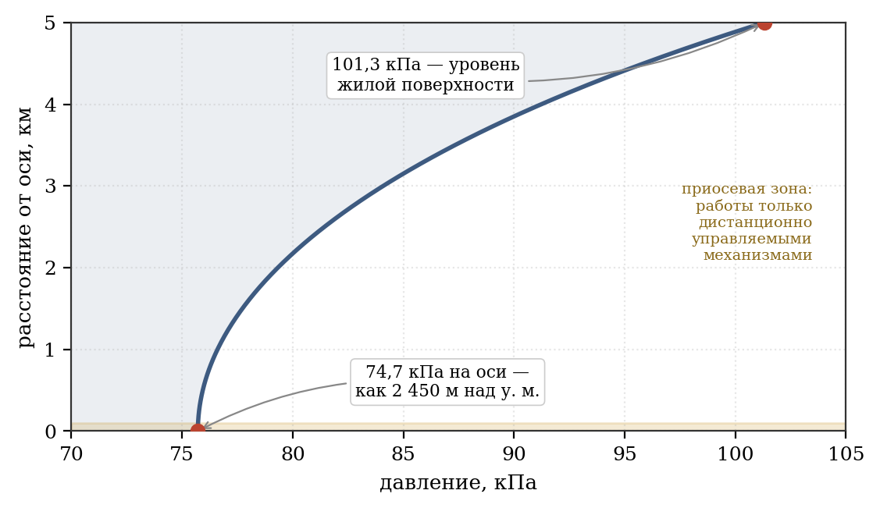
Рисунок 4 — радиальный профиль давления во вращающейся атмосфере

4.2. Прочность несущей стальной оболочки
Проектным решением руководителя силовая конструкция станции выполняется из стали. Настоящий раздел определяет, при каких условиях это решение реализуемо.
Кольцевое (окружное) напряжение во вращающейся цилиндрической оболочке:
$$σ = \frac{qR}{t} + ρgR$$
где q — распределённая нагрузка на внутреннюю поверхность; R — радиус; t — толщина силового слоя; ρ — плотность материала; g — создаваемое ускорение.
Второй член описывает нагрузку от собственного веса оболочки и не зависит от толщины: при утолщении стенки её вес растёт пропорционально, и толщина в формуле сокращается. Для стали (ρ = 7 850 кг/м³) при R = 5 000 м и 1 g это напряжение составляет 385 МПа. Данная величина неустранима: она присутствует даже в оболочке, не несущей никакой полезной нагрузки, и не может быть снижена конструктивными средствами при заданных радиусе и гравитации.
Отсюда следует критерий применимости марки стали: её предел прочности, делённый на коэффициент запаса, должен превышать 385 МПа с достаточным остатком на восприятие полезной нагрузки.
Таблица 4.1 — Применимость марок стали при R = 5 000 м, 1 g, коэффициент запаса 1,5
Марка стали | Предел прочности, МПа | Допускаемое σ, МПа | Остаток на нагрузку, МПа | Применимость
Ст3, конструкционная общего назначения | 400 | 267 | −118 | Непригодна
09Г2С, низколегированная | 500 | 333 | −52 | Непригодна
30ХГСА, высокопрочная легированная | 1 100 | 733 | 348 | Пригодна, пояс 2,2 м
18Ni(250), мартенситностареющая | 1 700 | 1 133 | 748 | Пригодна, пояс 1,03 м
18Ni(300), мартенситностареющая | 2 000 | 1 333 | 948 | Принята, пояс 0,85 м
18Ni(350), мартенситностареющая | 2 400 | 1 600 | 1 215 | Пригодна, пояс 0,63 м
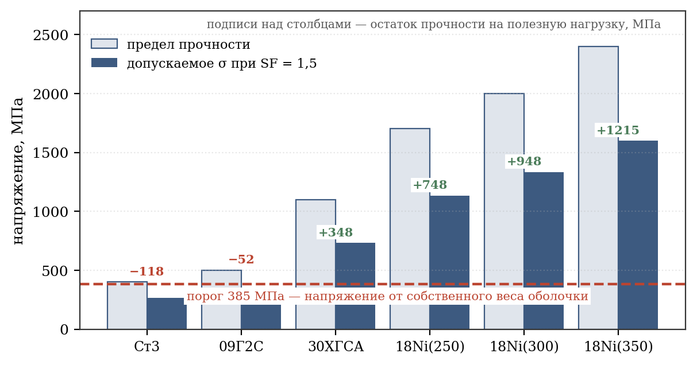
Рисунок 5 — применимость марок стали при R = 5 000 м и 1 g

Принципиальный вывод: сталь конструкционного качества, применяемая в наземном строительстве, для несущей оболочки станции непригодна — она расходует весь свой ресурс прочности на удержание собственного веса. Увеличение толщины положения не улучшает. Требуются высокопрочные стали специальных классов, прежде всего мартенситностареющие.
Расчёт нагрузки
Компонент нагрузки | Величина, кПа
Атмосферное давление изнутри | 101,3
Грунт, средняя толщина 1,5 м, плотность 1 900 кг/м³ | 28,0
Радиационная защита, реголит 1,0 м | 14,7
Вода: водоёмы, почвенная влага, оборотная | 3,7
Застройка и инфраструктура, 500 кг/м² | 4,9
Суммарная нагрузка q | 152,6

Средняя толщина грунта принята 1,5 м вместо ранее рассматривавшихся 3 м. Это осознанная оптимизация: каждый метр грунта добавляет 18,6 кПа нагрузки и, следовательно, требует утолщения силового пояса. Толщина 1,5 м достаточна для корневой системы зерновых, овощных и ягодных культур; под плодовыми деревьями предусматриваются локальные заглубления до 3 м на ограниченной площади, не влияющие на среднюю нагрузку.
Определение толщины силового пояса
$$t = \frac{qR}{σ_{доп} − ρgR} = \frac{153,8{10}^{3}5 000}{1 333{10}^{6} − 385{10}^{6}} = 0,811 м$$
Принимается t = 0,85 м с округлением в большую сторону. Проверка:
$$σ = \frac{153,8{10}^{3}5 000}{0,85} + 385 · {10}^{6} = 905 + 385 = 1 290 МПа$$
При пределе прочности 2 000 МПа фактический коэффициент запаса составляет 1,55. Доля собственного веса в суммарном напряжении — 30 %.
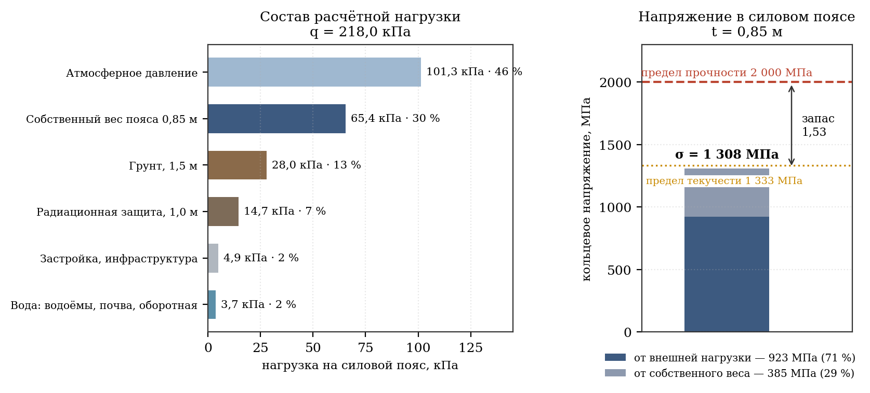
Рисунок 6 — нагрузка на оболочку и структура кольцевого напряжения
Мартенситностареющая сталь и астероидное сырьё
Выбор мартенситностареющей стали марки 18Ni(300) обусловлен не только прочностью. Её химический состав неожиданно хорошо согласуется с сырьевой базой проекта.
Элемент | Доля в стали 18Ni(300) | Наличие на астероиде (6178) 1986 DA
Железо | основа, около 66 % | Основной металл M-типа, в избытке
Никель | 18 % | 5–15 % в железных астероидах, требуется обогащение
Кобальт | 9 % | 1986 DA отличается повышенным содержанием кобальта
Молибден | 5 % | Следовые количества, дефицитен
Титан | 0,7 % | Присутствует в силикатной фракции

Астероид (6178) 1986 DA относится к металлическому M-типу и по спектральным данным представляет собой железо-никелевое тело с повышенным содержанием кобальта и металлов платиновой группы. Иными словами, четыре из пяти легирующих компонентов требуемой стали присутствуют в сырье естественным образом, причём никель и кобальт — именно в тех элементах, которые на Земле считаются дефицитными и дорогими.
Это существенное преимущество стального исполнения перед композитным: станция строится из того вещества, которое добывается на месте, без организации производства принципиально иного класса материалов. Металлургический передел железо-никелевого сырья в мартенситностареющую сталь технологически проще, чем синтез полимерного связующего и вытяжка волокна в условиях орбитального производства.
Дефицитным остаётся молибден: потребность составляет 1,07 млрд т при следовых его содержаниях в астероидном веществе. Возможные пути решения (требуют проработки в следующей редакции):
- Переход на безмолибденовые высокопрочные стали — бейнитные (предел 1 800 МПа, пояс 0,94 м) или кремнистые пружинные классы. Толщина пояса возрастает на 10–15 %.
- Извлечение молибдена как попутного продукта при переработке платиноносной фракции 1986 DA, где он сопутствует металлам платиновой группы.
- Доставка молибдена как единственного привозного компонента: 1,07 млрд т составляет 5 % массы стали, что несопоставимо меньше доставки готовых конструкций.
Таблица 4.2 — Состав конструкционного пакета обшивки
Слой (изнутри наружу) | Толщина, м | Плотность, кг/м³ | Масса на цилиндр, млрд т | Функция
Гермооболочка, нержавеющая сталь | 0,05 | 7 850 | 0,608 | Герметизация, коррозионная стойкость
Силовой пояс, сталь 18Ni(300) | 0,85 | 7 850 | 10,343 | Восприятие кольцевых напряжений
Теплоизоляция, коммуникации, рёбра | 0,10 | 500 | 0,078 | Терморазвязка, кабели, трубопроводы
Радиационная защита, реголит + боросиликат | 1,00 | 1 500 | 2,325 | Защита от ГКЛ и СКЛ
ИТОГО пакет | 2,00 | — | 13,354 | —
Силовой набор: шпангоуты и стрингеры (п. Б.14) | — | 7 850 | 0,070 | Монтажная база, местная устойчивость
ИТОГО пакет с набором | 2,00 | — | 13,426 | —
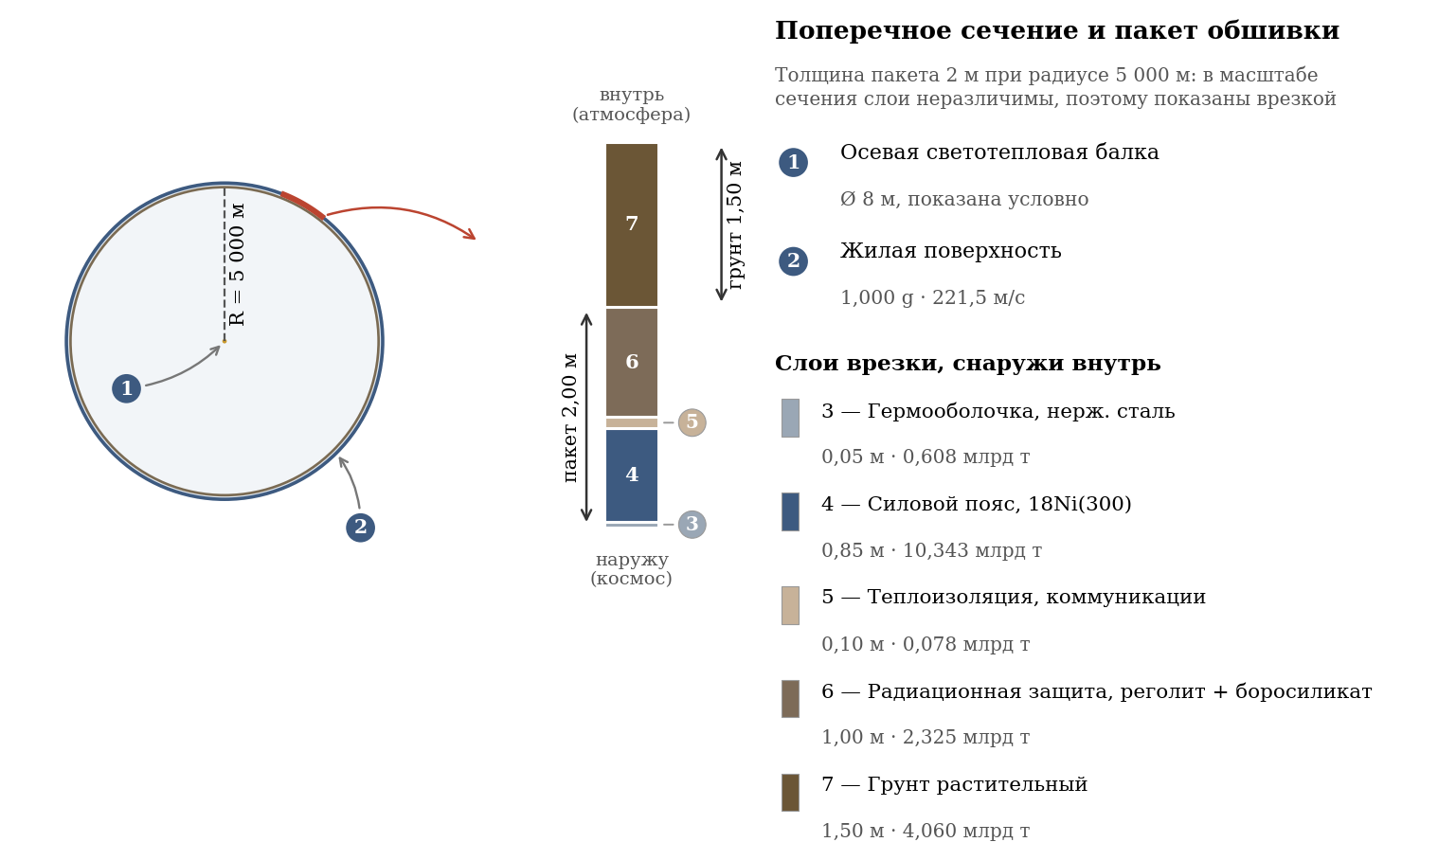
Рисунок 7 — поперечное сечение оболочки и состав конструкционного пакета

Заявленная в исходной редакции общая толщина пакета 2,0 м сохранена полностью; определён его состав и марка стали силового слоя.
Замечания по эксплуатации стальной оболочки
- Усталостная прочность. Оболочка работает при постоянном высоком напряжении 1 290 МПа. Мартенситностареющие стали обладают высоким пределом выносливости, однако для срока службы в столетия требуется расчёт на малоцикловую усталость от температурных циклов и манёвров. Рекомендуется к проработке.
- Радиационное охрупчивание. Сталь под нейтронным и протонным облучением теряет пластичность. Размещение реголитовой защиты снаружи силового пояса (см. таблицу 4.2) экранирует его от космического излучения — это одна из причин именно такого порядка слоёв.
- Ремонтопригодность. Существенное преимущество стали перед композитом: стальная оболочка поддаётся сварке и наплавке в условиях станции, тогда как ремонт композитного пояса потребовал бы заводских условий. Для конструкции со сроком службы в столетия это определяющее эксплуатационное соображение.

4.3. Массовый баланс станции
Составляющая | Один цилиндр, млрд т | Два цилиндра, млрд т
Конструкционный пакет обшивки | 13,43 | 26,85
Внутренний грунт | 4,06 | 8,13
Вода (водоёмы, почва, оборотная; п. Б.13) | 0,59 | 1,17
Атмосфера (с учётом вращательного градиента) | 3,77 | 7,55
Итого по цилиндрам | 21,85 | 43,70
Ферменная рама по осям, подшипниковые узлы, реакторы, радиаторы | — | 3,00
ИТОГО СТАНЦИЯ | — | 46,70

Исходная оценка массы станции составляла 40 млрд т. Уточнённое значение 45,7 млрд т близко к ней и подтверждает правильность первоначального порядка величин. Основную массу — 57 % — составляет стальной силовой пояс. Это плата за цельнометаллическое исполнение, и она определяет требования к ресурсной базе (п. 4.11).
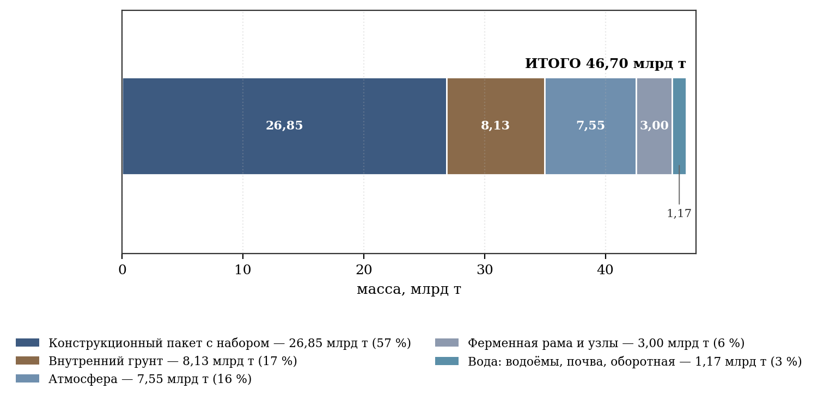
Рисунок 8 — массовый баланс станции (два цилиндра)

4.4. Тепловой баланс и система терморегуляции
Тепловой баланс переработан полностью. Проверка редакции 2.0 выявила, что заявленная площадь радиаторов 477 км² при температуре излучения 25 °C способна отвести около 200 ГВт, тогда как потребность автономного режима превышает 600 ГВт. Дефицит составлял примерно трёхкратную величину. Причина в фундаментальном свойстве излучения: плотность потока растёт как четвёртая степень абсолютной температуры, и низкотемпературный радиатор крайне неэффективен.
Плотность потока излучения (закон Стефана — Больцмана, ε = 0,95):
Температура радиатора | Плотность потока, Вт/м² | Площадь для сброса 677 ГВт, км²
25 °C | 425 | 1 594
40 °C | 517 | 1 309
60 °C | 662 | 1 022
80 °C | 836 | 809

Принятое решение — сочетание трёх мер:
- Температура низкотемпературного радиатора поднята с 25 °C до 60 °C. Перепад между внутренним контуром (25 °C) и радиатором обеспечивается тепловыми насосами с коэффициентом преобразования COP = 6; их потребление 96 ГВт учтено в энергобалансе.
- Площадь радиаторов увеличена с 477 до 1 477 км² за счёт развёртываемых панелей вдоль ферменной рамы и использования теневого сектора внешней поверхности цилиндров.
- Световой поток осевой балки снижен до физиологически и агрономически достаточного уровня (см. п. 4.12.4), что уменьшило требуемую мощность на 24 %.
Таблица 4.3 — Площади теплоотвода, редакция 3.0
Поверхность | Площадь, км² | Примечание
Внешняя поверхность двух задних полусфер | 220 | Штатно, редакция 2.0
Неподвижные торцевые диски | 157 | За подшипниками, не вращаются
Ферменная рама, складные панели | 100 | Штатно, редакция 2.0
Развёртываемые панели вдоль рамы | 700 | Введено в редакции 3.0
Теневой сектор внешней поверхности цилиндров | 300 | Введено в редакции 3.0
ИТОГО | 1 477 | Требуется 1 022 км², запас 1,45
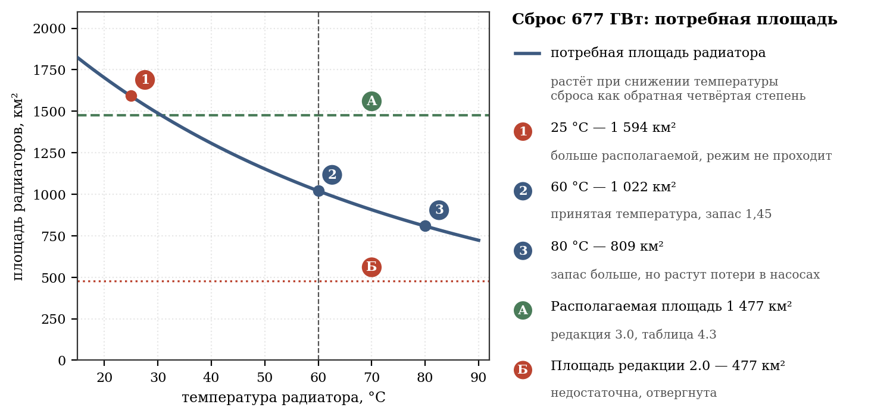
Рисунок 9 — потребная площадь теплоотвода в зависимости от температуры радиатора

Высокотемпературный контур реакторов (800 °C) отводит 804 ГВт отбросного тепла при плотности потока 67,6 кВт/м², для чего достаточно 12 км² — штатных 100 км² радиаторов реакторов хватает с восьмикратным запасом. Высокотемпературный сброс не нагружает низкотемпературную систему, поскольку реакторы вынесены на ферменную раму позади цилиндров.
Тепловая нагрузка низкотемпературного контура составляет 677 ГВт, что требует 1 022 км² при 60 °C. Запас по площади в этом режиме пятикратный, и радиаторы работают при пониженной температуре, что увеличивает ресурс конструкции.
Средства терморегуляции внутри цилиндров сохраняются в прежнем виде:
- Жидкометаллический теплоноситель (сплав натрий–калий) в зональных контурах.
- Теплоизолирующие перегородки на границах климатических зон (10, 22, 32 км).
- Перекачка избыточного тепла из тропической зоны в холодную, что одновременно снижает нагрузку на радиаторы и сокращает расход энергии на обогрев арктического сектора.

4.5. Радиационная защита
Радиационная защита входит в состав конструкционного пакета (таблица 4.2) и представляет собой слой реголита с боросиликатным стеклом толщиной 1,0 м, размещённый снаружи силового пояса. При плотности 1 500 кг/м³ поверхностная плотность защиты составляет 1 500 кг/м², что соответствует общепринятой для орбитальных поселений норме подавления галактических космических лучей.
Дополнительный вклад в защиту вносит сама стальная оболочка: силовой пояс толщиной 0,85 м даёт поверхностную плотность 6 673 кг/м². Суммарная защита конструкции составляет около 8 200 кг/м², что более чем вчетверо превышает эквивалент земной атмосферы (1 030 кг/м²). В этом отношении цельнометаллическое исполнение обладает существенным преимуществом: радиационная обстановка внутри станции оказывается благоприятнее земной, а массивная стальная стенка одновременно служит защитой от микрометеоритов.
Размещение реголитового слоя снаружи силового пояса принципиально: он экранирует сталь от радиационного охрупчивания, продлевая ресурс несущей конструкции.

4.6. Место размещения станции (точка Лагранжа L1 Земля — Солнце)
Финальным местом постоянного размещения станции (двух цилиндров) выбрана первая точка Лагранжа L1 системы Земля — Солнце. Решение принято руководителем проекта и сохранено по итогам ревизии 07.09.2026. Точка L1 обеспечивает непрерывное солнечное освещение без затмений, постоянную геометрию связи с Землёй и положение вне земной магнитосферы, где радиационная обстановка однородна и предсказуема. Точка неустойчива, и удержание в ней требует постоянно действующей двигательной установки; её проект и ресурсное обеспечение приведены в п. 11.5.
Таблица 4.13 — Преимущества размещения в точке L1 Земля — Солнце
Преимущество | Описание
Постоянная солнечная энергия | В точке L1 Солнце не заслоняется Землёй никогда: затмений нет, аккумулирование энергии на тёмный период не требуется, осевые светотепловые балки работают непрерывно с постоянным потоком 1 361 Вт/м². Плата за это — неустойчивость точки и постоянная работа установки удержания (63,4 ГВт, 9,6 % станционной мощности, п. 11.5).
Надёжная связь с Землёй | Прямая видимость, сигнал идёт без ретрансляторов. Задержка ~1–2 секунды, что позволяет управлять станцией практически в реальном времени.
Транспортная доступность | Расстояние 1,5 млн км преодолевается за несколько дней, что делает смену экипажей и доставку грузов быстрой и относительно дешёвой.
Стабильные условия освещения | Станция не входит в тень Земли, тепловой режим постоянен и предсказуем, что упрощает климат-контроль и сельское хозяйство.
Радиационная обстановка | Положение вне земной магнитосферы: нет пролётов радиационных поясов и связанных с ними циклических нагрузок на защиту. Обстановка однородна и предсказуема, что позволяет проектировать защиту на постоянный поток (п. 4.3).

Важное замечание о масштабе установки. Прежние редакции предполагали удержание ионными двигателями с расходом ксенона около 10 кг в сутки. Оценка ошибочна на шесть порядков: она относится к аппарату массой в тонны, тогда как масса станции 46,70 млрд т. Действительный расход при скорости истечения 30 км/с составляет 8 524 т в сутки, и ксенон как рабочее тело исключён: его мировое производство измеряется десятками тонн в год. Рабочим телом принят дроблёный реголит, доступный на станции в количестве 4,65 млрд т (п. 11.5).

4.7. Стыковка космических аппаратов и переход на вращающуюся поверхность
Вращение станции создаёт очевидную трудность для причаливания: линейная скорость точки на жилой поверхности составляет 221,5 м/с, то есть 797 км/ч. Стыковка с такой поверхностью напрямую невозможна. Однако конструкция станции решает эту задачу естественным образом, и решение состоит в разделении двух совершенно разных операций, которые обычно смешивают:
- Стыковка корабля со станцией — выполняется на неподвижной раме при нулевой относительной скорости.
- Переход человека или груза с оси на вращающуюся поверхность — отдельная транспортная задача, решаемая внутренними средствами станции.
4.7.1. Распределение скоростей внутри станции
Линейная скорость точки пропорциональна расстоянию от оси вращения, поэтому вблизи оси движение практически отсутствует.
Таблица 4.8 — Скорости и ускорения по радиусу
Расстояние от оси | Линейная скорость | Ускорение | Характеристика
5 000 м (жилая поверхность) | 221,5 м/с (797 км/ч) | 1,000 g | Стыковка невозможна
2 500 м | 110,7 м/с (399 км/ч) | 0,500 g | Стыковка невозможна
1 000 м | 44,3 м/с (159 км/ч) | 0,200 g | Стыковка невозможна
100 м | 4,4 м/с (16 км/ч) | 0,020 g | Технически возможна
10 м (причальное кольцо) | 0,44 м/с (1,6 км/ч) | 0,002 g | Скорость пешехода
0 м (ось) | 0 | 0 | Полная неподвижность
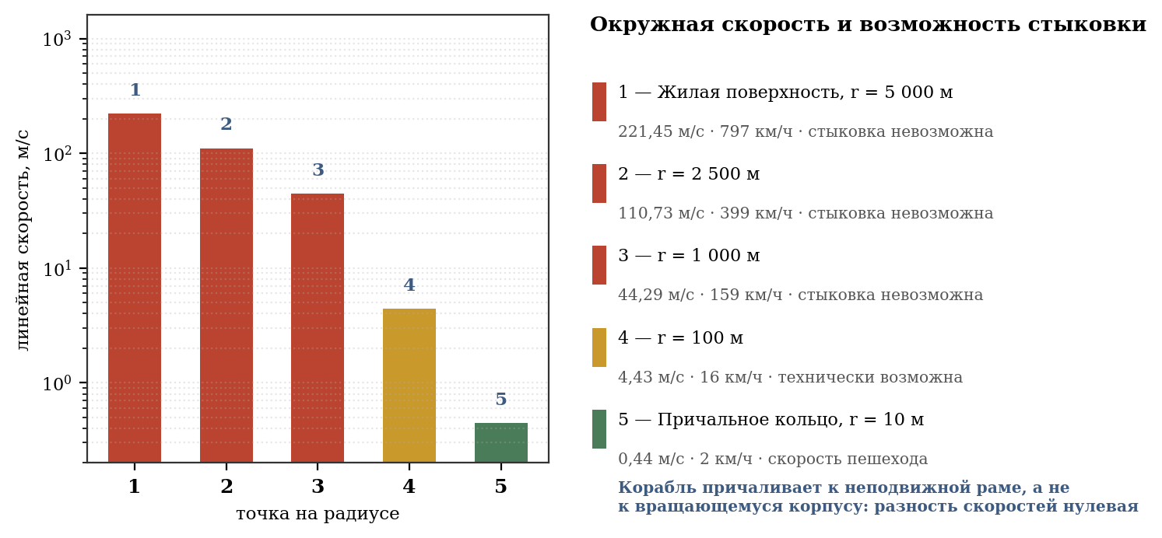
Рисунок 10 — окружная скорость и возможность стыковки

4.7.2. Штатная схема: причал на неподвижной раме
Согласно конструкции станции (п. 4.10), оба цилиндра установлены на общей ферменной раме через подшипниковые узлы и вращаются относительно неё в противоположные стороны. Рама при этом инерциально неподвижна — она не вращается вовсе, поскольку суммарный момент импульса системы близок к нулю.
Отсюда следует главный вывод настоящего раздела: причальные устройства размещаются на неподвижной ферменной раме, и относительная скорость при стыковке равна нулю. Вращение станции в операции причаливания не участвует. По сложности такая стыковка не превышает стыковки с обычной невращающейся орбитальной станцией и выполняется штатными средствами сближения и причаливания.
Состав причального комплекса:
- Причальные узлы на кормовой части неподвижной рамы, в зоне задних полусфер, где расположены склады и стоянка космических аппаратов.
- Грузовые терминалы с механизмами перегрузки, работающие в невесомости.
- Пассажирские шлюзы с переходом в осевые транспортные тоннели.
- Резервные причалы на противоположном торце рамы для аварийной эвакуации.
4.7.3. Альтернативная схема: роторный причал на оси цилиндра
Для случаев, когда требуется прямой доступ внутрь цилиндра, минуя раму, предусматривается причал непосредственно на оси вращения цилиндра. На радиусе 4 м линейная скорость составляет 0,18 м/с — величина, сопоставимая со скоростью медленно идущего человека.
В этом случае корабль перед стыковкой раскручивается вокруг продольной оси до синхронной частоты 0,423 об/мин. Энергетические затраты пренебрежимо малы: для корабля массой 1 000 т с радиусом инерции 10 м энергия раскрутки составляет около 49 кДж, а время раскрутки маховиком при моменте 10 кН·м — порядка 220 секунд. После расстыковки вращение снимается тем же маховиком с возвратом энергии.
Схема применяется как резервная: она усложняет операцию, но обеспечивает прямой доступ в цилиндр при повреждении рамы или подшипниковых узлов.
4.7.4. Подшипниковый узел как элемент транспортной системы
Через подшипниковые узлы проходит весь транспортный поток между неподвижной рамой и вращающимися цилиндрами, поэтому их параметры определяются не только механикой, но и требованиями транспорта и герметичности.
Скорости скольжения в узле невелики. При диаметре опорного кольца 400 м окружная скорость составляет 8,9 м/с, что на порядок ниже скоростей в подшипниках энергетических турбин (50–100 м/с). Механическая сторона задачи трудности не представляет.
Определяющим фактором является размер кольца. Он задаётся не весом цилиндра (в невесомости вес отсутствует), а осевым распором при манёврах разгона, составляющим до 10¹⁰ Н (п. 4.10):
Диаметр опорного кольца | Площадь опоры (ширина 3 м) | Контактное давление
50 м | 471 м² | 21,2 МПа
100 м | 942 м² | 10,6 МПа
200 м | 1 885 м² | 5,3 МПа
400 м | 3 770 м² | 2,7 МПа

Принимается диаметр опорного кольца 400 м при ширине 3 м, что даёт контактное давление 2,7 МПа — приемлемую величину для магнитных опор с механическим резервированием. Кольцо такого размера сопоставимо с крупным стадионом и одновременно служит несущей конструкцией для транспортных тоннелей, проходящих внутри него.
Герметизация вращающегося стыка обеспечивается многоступенчатой системой:
- Магнитожидкостное уплотнение (феррофлюид, удерживаемый магнитным полем) как основное средство — не имеет механического износа и обеспечивает полную герметичность.
- Лабиринтное уплотнение с откачкой промежуточной полости как резерв.
- Транспортное сообщение осуществляется через шлюзовые камеры, а не через открытый проём, что исключает прямое сообщение объёмов.
Расчёт показывает, что даже при неблагоприятной оценке утечки в 2 000 т в год потери составят порядка одной десятимиллионной доли массы атмосферы цилиндра (3,65 млрд т) — величина, полностью перекрываемая штатным восполнением.
4.7.5. Переход с оси на жилую поверхность
Это самостоятельная задача, отличная от стыковки. Пассажир, прибывший на причал у торца, находится в невесомости и должен приобрести окружную скорость 221,5 м/с и вес в 1 g. Вращение сообщается ему подшипниковым узлом причала, после чего переход выполняется одной из двух наклонных шахт в толще переднего торцевого купола. В приосевой объём пассажир при этом не попадает: он закрыт для людей по условиям п. 4.13.11.
Определяющим фактором является не время спуска и не перегрузка при разгоне (при спуске за 10 минут продольное ускорение составляет всего 0,006 g), а ускорение Кориолиса, возникающее при радиальном движении:
a_кор = 2 · ω · v_рад
Время спуска | Максимальная радиальная скорость | Ускорение Кориолиса
5 минут | 33,3 м/с | 2,95 м/с² (0,301 g) вбок
10 минут | 16,7 м/с | 1,48 м/с² (0,150 g) вбок
15 минут | 11,1 м/с | 0,98 м/с² (0,100 g) вбок

Боковое ускорение оказывается сопоставимым с весом, причём его отношение к местной силе тяжести резко возрастает вблизи оси, где вес мал. Кажущаяся вертикаль в кабине непрерывно меняет направление по мере спуска:
Расстояние от оси | Местная тяжесть | Отклонение кажущейся вертикали
5 000 м | 1,000 g | 8,6°
4 000 м | 0,800 g | 10,7°
3 000 м | 0,600 g | 14,1°
2 000 м | 0,400 g | 20,6°
1 000 м | 0,200 g | 37,0°
500 м | 0,100 g | 56,4°
100 м | 0,020 g | 82,4°

Приведённые значения соответствуют спуску за 10 минут. Отсюда конструктивные требования к лифтовой системе:
- Кабина устанавливается на карданном подвесе и в ходе движения непрерывно поворачивается, удерживая пол перпендикулярно результирующему ускорению. Для пассажира при этом сохраняется ощущение устойчивого «низа», а меняется лишь его величина.
- Скоростной режим согласуется с положением: вблизи оси радиальная скорость ограничивается, поскольку там относительный вклад Кориолиса наибольший; основная скорость набирается в нижней трети шахты.
- Шахта выполняется не строго радиальной, а с отклонением по направлению вращения, что частично компенсирует снос и снижает боковые нагрузки на направляющие.
- Приведённые здесь характеристики прямой радиальной шахты сохранены как исходная точка сравнения. Основным средством она не принята: см. п. 4.7.6, где показано, что отказ от постоянной скорости в пользу постоянного наклона устраняет необходимость в карданном подвесе целиком.
4.7.6. Наклонная шахта: быстрый переход без карданного подвеса
Требование к средству сообщения «ось — обод» формулируется просто: оно должно быть быстрым и безопасным одновременно. Прямой скоростной лифт быстр, но требует карданного подвеса — нагруженного подвижного механизма, отказ которого происходит в наименее подходящий момент. Пеший подъём безопасен от отказов, но занимает часы и потому непригоден как основное средство. Настоящий пункт показывает, что выбирать между этими крайностями не требуется.
Работа подъёма
Определяющее обстоятельство состоит в том, что тяжесть в цилиндре не постоянна, а линейно убывает к оси по закону a(r) = ω²r. Работа подъёма с поверхности до оси равна:
$$A = \int_{0}^{R}{ω^{2}r dr} = \frac{ω^{2}R^{2}}{2} = 24 520 Дж/кг$$
Это в точности половина квадрата окружной скорости, что естественно: поднявшись к оси, тело теряет всю окружную скорость 221,5 м/с. В привычных земных единицах такая работа соответствует подъёму на высоту 2 499 м при постоянном ускорении 1 g.
Иными словами, путь от жилой поверхности до оси эквивалентен восхождению на два с половиной километра по вертикали — нагрузка значительная, но вполне доступная человеку. Для сравнения: перепад высот при восхождении на Эльбрус составляет около 5,6 км.
Таблица 4.9 — Распределение работы подъёма по участкам пути
Участок | Тяжесть | Работа, Дж/кг | Доля | Эквивалент на Земле
5 → 4 км от оси | 1,00 → 0,80 g | 8 827 | 36,0 % | 900 м
4 → 3 км | 0,80 → 0,60 g | 6 866 | 28,0 % | 700 м
3 → 2 км | 0,60 → 0,40 g | 4 904 | 20,0 % | 500 м
2 → 1 км | 0,40 → 0,20 g | 2 942 | 12,0 % | 300 м
1 → 0 км (ось) | 0,20 → 0 g | 981 | 4,0 % | 100 м
ИТОГО | — | 24 520 | 100 % | 2 499 м
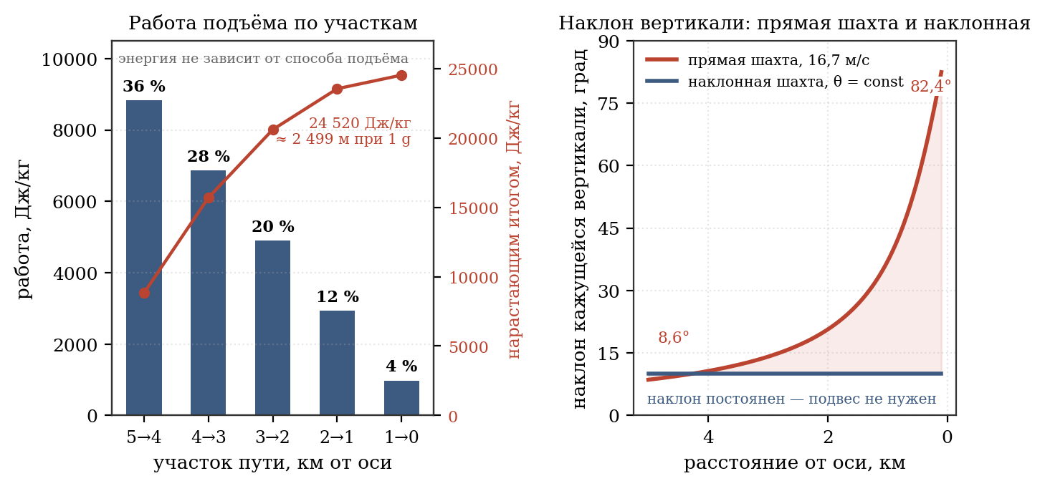
Рисунок 11 — работа подъёма по участкам и наклон кажущейся вертикали

Распределение усилий крайне неравномерно и работает в пользу человека: более трети всей работы приходится на первый километр от поверхности, где тяжесть максимальна, тогда как последний километр перед осью требует лишь 4 % усилий. Подъём становится тем легче, чем дальше продвинулся идущий, а завершается практически в невесомости. Психологически это противоположно земному восхождению, где усталость накапливается, а нагрузка не снижается.
Ускорение Кориолиса и условие постоянного наклона
Ускорение Кориолиса прямо пропорционально радиальной скорости кабины, тогда как местная тяжесть пропорциональна расстоянию до оси. Отсюда и возникает трудность прямого лифта: при постоянной скорости движения отношение этих величин непрерывно растёт по мере приближения к оси, и направление кажущейся вертикали «уплывает».
Способ перемещения | Радиальная скорость | Ускорение Кориолиса | В долях g
Лифт, спуск за 5 минут | 33,3 м/с | 2,950 м/с² | 0,301 g
Лифт, спуск за 10 минут | 16,7 м/с | 1,479 м/с² | 0,151 g
Фуникулёр, 30 минут | 2,78 м/с | 0,246 м/с² | 0,025 g
Бег по лестнице | 2,0 м/с | 0,177 м/с² | 0,018 g
Быстрый шаг | 0,7 м/с | 0,062 м/с² | 0,006 g
Спокойный шаг | 0,4 м/с | 0,035 м/с² | 0,004 g

При законе движения v(r) = ω·r·tg θ / 2 поперечное ускорение составляет 0,015 g и сохраняется в постоянном отношении к местной тяжести на всём пути. Это в десять раз меньше, чем 0,151 g у прямого лифта при спуске за 10 минут. Существеннее, однако, не сама величина, а её постоянство: ощущаемое пассажиром отклонение равно нулю, поскольку пол кабины наклонён ровно на угол равнодействующей.
Следствие принципиальное: наклонной шахте и фуникулёру не требуется ни карданный подвес, ни компенсирующие устройства, обязательные для прямого лифта (п. 4.7.5). Постоянство наклона заменяет механизм геометрией.
Геометрия лестничного восхождения
Решением руководителя лестница из проекта исключена: требуется средство одновременно быстрое и безопасное, а пеший подъём не является ни тем, ни другим. Взамен принимается наклонная шахта — решение, устраняющее саму причину, по которой скоростному лифту нужен карданный подвес.
- Существо решения следующее. В прямой радиальной шахте кажущаяся вертикаль отклоняется тем сильнее, чем ближе кабина к оси: тяжесть убывает, а ускорение Кориолиса остаётся прежним, и отклонение растёт от 8,6° у поверхности до 82,4° при r = 100 м. Именно эта переменность и вынуждает применять карданный подвес — механизм, поворачивающий пол вслед за меняющимся направлением. Если же выдерживать отклонение ПОСТОЯННЫМ, подвес становится не нужен вовсе: пол наклоняется один раз при постройке, и пассажир всю дорогу ощущает тяжесть строго «в пол».
- Условие постоянства наклона θ даёт закон движения v(r) = ω·r·tg θ / 2: скорость кабины должна убывать пропорционально расстоянию до оси. При θ = 10° кабина идёт 19,5 м/с у поверхности, 3,9 м/с на километре от оси и плавно замирает у причального кольца — торможение перед прибытием получается само собой, из условия задачи. Траектория при этом описывается уравнением φ = tg θ · ln(R/r): шахта представляет собой логарифмическую спираль, плавно разворачивающуюся на 39,5° по пути к оси. Длина её 4 976 м — всего на 1,5 % больше прямой.
- Время поездки по маршруту в толще торцевого купола составляет 17,8 минуты против 10 минут у прямого скоростного лифта. Около восьми минут — плата за отказ от карданного подвеса и за вынос маршрута из приосевого объёма, и плата умеренная: подвес представляет собой нагруженный подвижный механизм, то есть сосредоточенную точку отказа, тогда как наклонная шахта не содержит ни одного дополнительного движущегося узла сверх обычной лебёдки.
- Безопасность обеспечивается самой схемой, а не дополнительными устройствами. Шахта закрыта по всей длине, поэтому падение с высоты исключено полностью — в отличие от любого открытого маршрута, где срыв на удалении 1 000 м от оси приводит к удару со скоростью 217 м/с. При полном обесточивании кабина под действием центробежной силы движется к жилой поверхности, то есть отказ энергоснабжения сам возвращает людей в обитаемую зону. Скорость самопроизвольного спуска ограничивается центробежным тормозом: сила прижима его колодок пропорциональна местной тяжести, а значит, механизм саморегулируется и не нуждается ни в питании, ни в электронике.
Требования безопасности
Расчёт траектории свободного падения выявил обстоятельство, требующее обязательного учёта. Тело, сорвавшееся вблизи оси, движется в инерциальной системе отсчёта прямолинейно, тогда как цилиндр под ним вращается. Результат оказывается опаснее земного падения:
Место срыва | Время падения до поверхности | Скорость соударения
r = 2 500 м | 39 с | 192 м/с (690 км/ч)
r = 1 000 м | 111 с | 217 м/с (781 км/ч)
r < 100 м | не достигает поверхности длительное время | —

Причина в том, что упавший сохраняет малую окружную скорость, соответствующую месту срыва, тогда как поверхность движется со скоростью 221,5 м/с. Соударение происходит преимущественно за счёт этой разности, а не за счёт радиального падения. Именно этот расчёт и стал решающим доводом против открытых маршрутов между осью и ободом: принятая наклонная шахта закрыта по всей длине и проходит в толще конструкции, поэтому падение с высоты в ней исключено. Требование сплошных ограждений сохраняется для технических галерей, доступ в которые разрешён только вне приосевой зоны.
Сравнение способов перехода
Таблица 4.10 — Сопоставление средств перехода с оси на поверхность
Способ | Время | Кориолис | Спецустройства | Энергия | Назначение
Скоростной лифт прямой | 10 мин | 0,151 g | Карданный подвес | Высокая | Не принят: подвес — точка отказа
Фуникулёр по склону | 30–40 мин | 0,019–0,025 g | Не требуются | Умеренная | Дублирующий независимый маршрут
Наклонная шахта, θ = 10° | 15 мин | 0,015 g | Не требуются | Умеренная, с рекуперацией | Основное средство, пассажиры и грузы
Свободный полёт | — | — | Поручни | Нулевая | Приосевая зона r < 100 м
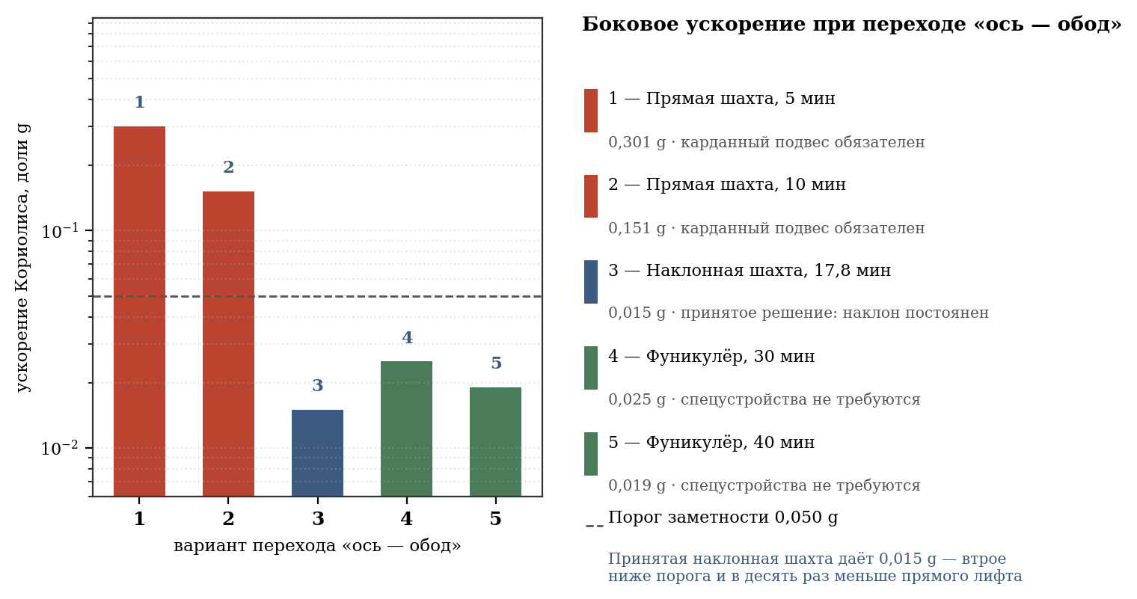
Рисунок 12 — ускорение Кориолиса при разных способах перехода «ось — обод»

Принятое решение — наклонная шахта как основное средство, фуникулёр по склону как независимый дублирующий маршрут. Существенно, что шахта проложена не в свободном приосевом объёме, а в толще торцевого купола: причал вынесен на неподвижную раму перед торцом, за ним следует подшипниковый узел, и далее путь идёт внутри конструкции от r = 150 м до обода r = 5 000 м. Шахт две, обе в переднем торце (п. Б.17). Длина пути 7 429 м, время 17,8 минуты, кабина на 100 человек, карданный подвес не требуется. Причина такой прокладки изложена в п. 4.13.11: приосевой объём непригоден для присутствия людей. Фуникулёр сохраняется на случай закрытия шахты на обслуживание.
Отдельного внимания заслуживает поведение системы при отказе энергоснабжения. В наклонной шахте обесточивание не создаёт аварийной ситуации: центробежная сила увлекает кабину к жилой поверхности, то есть в сторону, безопасную для людей. Скорость такого спуска ограничивает центробежный тормоз, сила прижима которого сама пропорциональна местной тяжести. Механизм саморегулируется, не требует питания и не содержит электроники — свойство, которое для системы со сроком службы в столетия существеннее любого выигрыша в скорости.
Расчёт пропускной способности: при парной работе кабин (спускающаяся уравновешивает поднимающуюся, отдавая энергию в сеть) две шахты переднего торца при двух парах кабин на шахту обеспечивают около 675 человек в час на цилиндр, и заселение 500 000 человек занимает около 31 суток (п. Б.17). Энергия спуска рекуперируется: кабина массой 5 т возвращает в сеть около 34 кВт·ч за рейс.
4.7.7. Обмен моментом импульса при перевозках
Существенное обстоятельство, не имеющее аналога в наземной технике: груз, спускаемый от оси к поверхности, приобретает окружную скорость, отбирая соответствующий момент импульса у цилиндра и замедляя его вращение. Груз, поднимаемый обратно, возвращает момент импульса.
При сбалансированном грузопотоке вниз и вверх вращение не изменяется. Для этого лифты выполняются попарно, с механической или электрической связью между кабинами: опускающаяся кабина работает генератором и передаёт энергию поднимающейся. Помимо сохранения момента импульса, такая схема обеспечивает рекуперацию: полная энергия кабины массой 1 т, перемещаемой с оси на поверхность, составляет 49 МДж и при подъёме возвращается в сеть.
Оценка предельного случая одностороннего потока: доставка 1 млн т груза в год с оси на поверхность без обратного потока замедляет вращение на 0,0047 % в год. Величина ничтожна и компенсируется штатными средствами поддержания вращения, однако при проектировании грузопотоков её следует учитывать как систематический фактор.
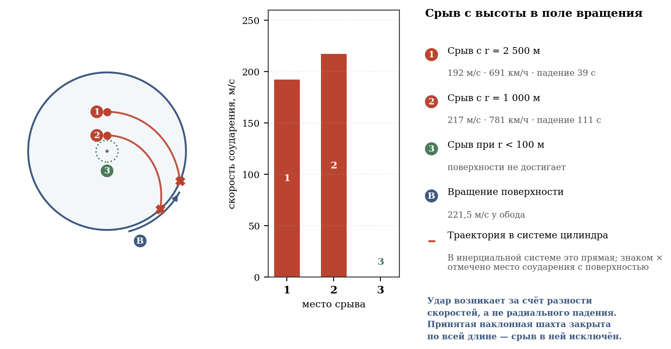
Рисунок 13 — падение внутри вращающегося цилиндра: траектория и скорость соударения
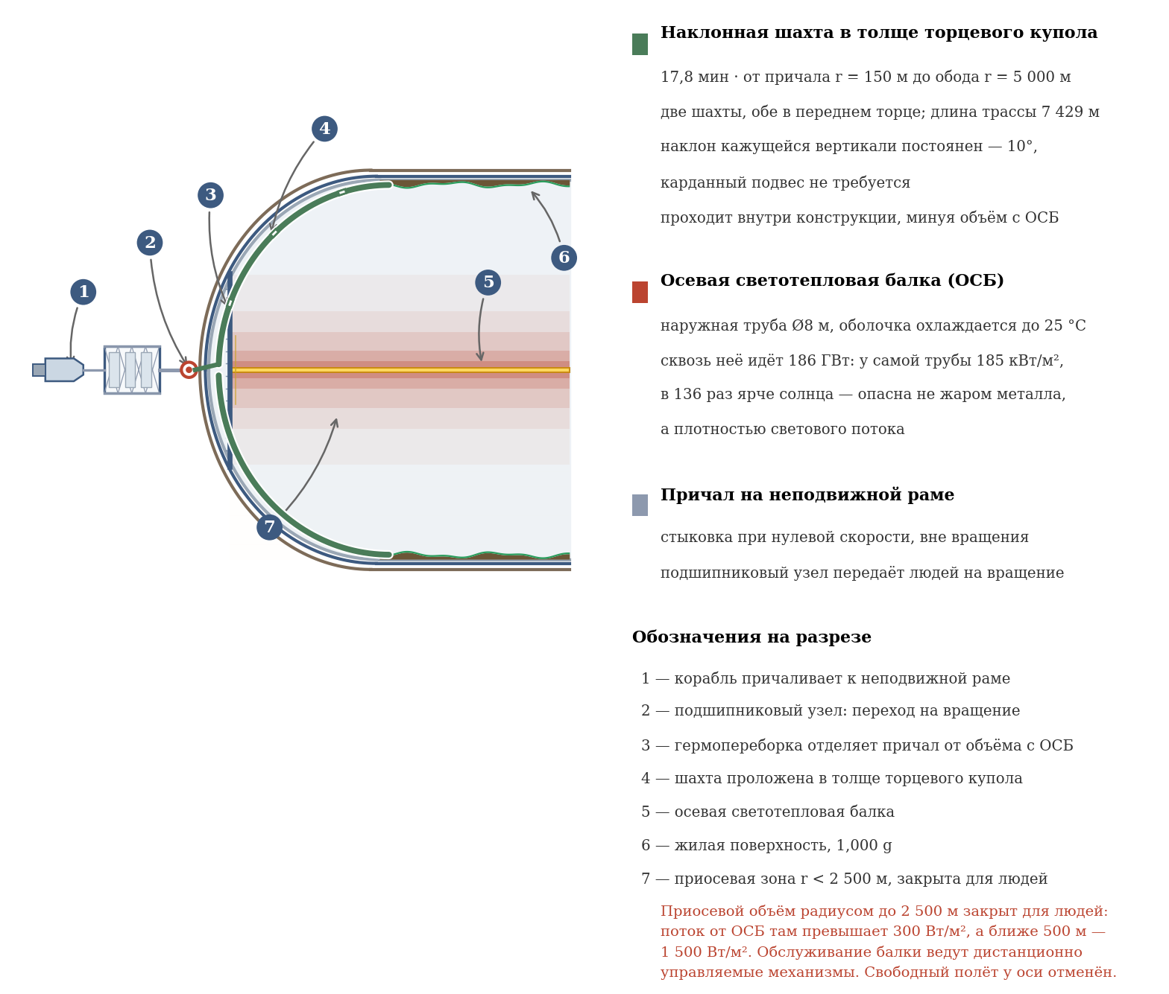
Рисунок 14 — наклонная шахта: переход «ось — обод» без карданного подвеса

4.8. Транспортная инфраструктура
Дорожная сеть каждого цилиндра включает:
- Продольные магистрали — две дороги вдоль всей 40-километровой цилиндрической части, 4 полосы, ширина 12 м.
- Кольцевые дороги — через каждые 5 км, ширина 8 м.
- Районные дороги — ширина 6 м внутри зон.

4.9. Строительство и ввод в эксплуатацию
Этап | Содержание работ
1. Разведка и подготовка | Запуск зондов, доставка оборудования, освоение вспомогательных астероидов
2. Развёртывание производства | Плавильные заводы, добыча руды на (6178) 1986 DA, 2016 ED85 и C-тип астероидах
3. Строительство первого цилиндра | Монтаж каркаса, обшивки, систем, биоты
4. Строительство второго цилиндра | Аналогично первому
5. Соединение цилиндров | Монтаж внешнего соединения и подшипниковых узлов
6. Заполнение атмосферой | Герметизация, подача газовой смеси
7. Отделение и перелёт к L1 | Отстыковка от строительной базы, манёвр
8. Испытания в L1 | Проверка систем, калибровка
9. Приём поселенцев | Заселение обоих цилиндров

Общий срок строительства: ~75–95 лет.

4.10. Роботизированные системы
Все типы роботов удвоены для обслуживания двух цилиндров. Добавляются:
- Роботы-монтажники ферменной рамы и подшипниковых узлов.
- Роботы-переходники — обслуживание герметичных осевых тоннелей между цилиндрами.

4.11. Принцип стабилизации и соединение вращающихся цилиндров
Каждый цилиндр вращается вокруг своей продольной оси, создавая гироскопический момент. Для компенсации два цилиндра вращаются в противоположные стороны с равными угловыми скоростями (ω₁ = +0,0443 рад/с, ω₂ = −0,0443 рад/с).
Техническая реализация соединения
- Оба цилиндра установлены на общей конструкции спереди и сзади через мощные магнитные или роликовые подшипниковые узлы, расположенные снаружи на осях вращения.
- Подшипниковые узлы воспринимают радиальные и осевые нагрузки, позволяя каждому цилиндру вращаться независимо.
Физический принцип стабилизации
- Момент импульса первого цилиндра направлен вдоль оси в одну сторону.
- Момент импульса второго цилиндра — строго противоположно.
- Суммарный момент импульса системы близок к нулю.
- Внешнее возмущение, пытающееся повернуть один цилиндр, встречает равное противодействие от второго через неподвижную конструкцию.
- Станция остаётся ориентированной на Солнце без затрат топлива.
- При манёврах разгона тяга двигателей создаёт продольную силу, воспринимаемую неподвижной ферменной рамой. Рама рассчитана на распор до 10¹⁰ Н при ускорении 10⁻⁴ g.
Преимущества: отсутствие расхода топлива на ориентацию, повышенная надёжность, простота управления. Недостатки: удвоение массы, усложнение конструкции, необходимость мощных подшипниковых узлов.

4.12. Ресурсное обеспечение строительства
Цельнометаллическое исполнение делает металл определяющим ресурсом проекта. Настоящий раздел проверяет достаточность астероидной базы.
Таблица 4.14 — Потребность в материалах и источники покрытия (два цилиндра)
Материал | Потребность, млрд т | Источник | Обеспеченность
Сталь 18Ni(300), силовой пояс | 20,83 | (6178) 1986 DA, металл M-типа | Определяющий ресурс
Сталь нержавеющая, гермооболочка | 1,22 | (6178) 1986 DA | Достаточно
Реголит, боросиликат (радзащита) | 4,65 | Силикаты 1986 DA, 2016 ED85 | Достаточно
Грунт растительный | 8,13 | Переработка силикатов, органика | Достаточно
Вода | 1,17 | C-тип астероиды, лёд | Требует программы добычи
Летучие для атмосферы (N₂, O₂) | 7,55 | C-тип астероиды | Требует программы добычи
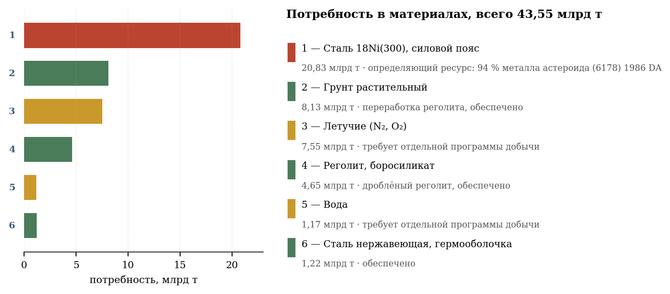
Рисунок 15 — ресурсная обеспеченность строительства

Суммарная потребность в стали составляет 22,05 млрд т на два цилиндра, включая силовой набор и окантовку вырезов (п. Б.14). Астероид (6178) 1986 DA массой около 37 млрд т содержит приблизительно 31,4 млрд т металла. С учётом технологических потерь при добыче и переплавке на уровне 25 % требуется переработать около 29,4 млрд т металлического сырья, что составляет 94 % металлического ресурса основного астероида. Прежняя оценка 91 % опиралась на массы, посчитанные по заниженной площади торцов (п. Б.16).
Вывод: ресурсов одного астероида формально достаточно, но запас практически отсутствует. Это подтверждает исходный тезис проекта о необходимости вспомогательной сырьевой базы. Астероид 2016 ED85 переходит из категории дополнительного источника в категорию обязательного: без него не остаётся резерва ни на изготовление двигательной установки, ни на промышленность станции, ни на компенсацию неизбежных потерь.
Требования по легирующим элементам
Элемент | Потребность, млрд т | Состояние обеспеченности
Никель | 3,84 | Содержание в железных астероидах 5–15 %; требуется обогащение до 18 %
Кобальт | 1,92 | 1986 DA отличается повышенным содержанием Co; требуется концентрирование
Молибден | 1,07 | Дефицитен; требует отдельного решения (см. п. 4.2)

Обогащение по никелю и кобальту представляет собой самостоятельную металлургическую задачу промышленного масштаба. Природное железо-никелевое вещество астероида содержит никель в количестве, недостаточном для мартенситностареющей стали, и требует разделения фаз камасита и тэнита либо электролитического рафинирования. Технологии известны; вопрос состоит в производительности орбитального металлургического комплекса, которая должна обеспечить переработку 28,5 млрд т сырья за отведённый срок строительства.
При сроке строительства 75–95 лет средняя производительность металлургического производства должна составлять около 330 млн т стали в год — величина порядка трети современного мирового производства стали. Это определяет масштаб промышленной программы, предшествующей строительству цилиндров, и обосновывает продолжительность подготовительных этапов (см. п. 4.8).
Комплексная ресурсная база
- (6178) 1986 DA — основной источник железа, никеля, кобальта и металлов платиновой группы. Обеспечивает основную массу силовой конструкции.
- 2016 ED85 — обязательный вспомогательный источник металла и силикатов; обеспечивает резерв, отсутствующий у основного астероида.
- Углеродные (C-тип) астероиды — вода, азот, кислород, углерод. Критический ресурс для атмосферы и гидросети: 8,56 млрд т летучих веществ.
Многоисточниковый подход, полностью базирующийся на астероидных ресурсах, сохраняет силу: проект реализуем без привлечения лунных или земных материалов, за исключением возможной доставки молибдена.

4.13. Осевая светотепловая балка (ОСБ)
Система автономного освещения и терморегуляции.
4.13.1. Назначение и область применения
В случае необходимости покидания Солнечной системы или длительного пребывания в тени (прохождение через облако Оорта, межзвёздная среда) станция теряет естественный источник света и тепла. ОСБ заменяет Солнце, обеспечивая: фотосинтез (PAR, 400–700 нм); климатическое зонирование (градиент температур вдоль цилиндра); психологический комфорт (имитация суток, голубое небо).
4.13.2. Конструкция и размещение
Балка размещается строго по продольной оси вращения цилиндра, внутри цилиндрической части (40 км) и частично в полусферах. Крепление — через радиальные фермы к кольцевым дорогам (каждые 5 км) с магнитными/роликовыми подшипниками. На оси центростремительное ускорение нулевое, что упрощает обслуживание. Конструкция трёхслойная:
- Сердцевина (D = 5 м): вольфрамовые нити в сапфировых колбах (вакуум/аргон, ~3000 К), LED-матрицы на сапфировых подложках (60–80 °C), первичный Na-K контур.
- Вакуумная прослойка (5–8 м): 50 слоёв MLI (алюминизированный Mylar), давление < 10⁻³ Па.
- Наружная оболочка (D = 8 м): стальная несущая труба (Inconel), толщина 0,3 м. Температура поддерживается 25 °C (±5 °C) активным микроканальным охлаждением. На ней крепятся кабели, рефлекторы, подшипники, транспортные тоннели.
4.13.3. Тепловой баланс на оси
Электрическая мощность, подводимая к балке одного цилиндра, составляет 251 ГВт (уточнено, в редакции 2.0 — 280 ГВт). Снижение достигнуто оптимизацией светового потока, см. п. 4.13.4.
Параметр | Значение
Электрическая мощность на ось (один цилиндр) | 251 ГВт
Полезное излучение к стенкам | 186 ГВт (74 %)
Тепло, остающееся в конструкции оси | 65 ГВт (26 %)
Просачивание через MLI к наружной оболочке | < 50 МВт
Температура теплоносителя (вход / выход) | 18 °C / 22 °C
Температура наружной оболочки | 25 °C
Температура плавления жаропрочной стали (Inconel) | ~1 400 °C

Тепло 65 ГВт собирается локальными медными теплотрубками и выводится через холодный коллектор наружу цилиндра, минуя обитаемый объём. Теплоноситель — вода под давлением при 18–22 °C, массовый расход около 3 900 000 кг/с через многоконтурную систему параллельных трубопроводов Ø 0,5 м. Далее тепло поступает в общую систему сброса (п. 4.4), где тепловые насосы поднимают его температуру до 60 °C для эффективного излучения.
4.13.4. Спектральный состав и распределение по зонам
Балка сегментирована: 40 модулей по 1 км, каждый с независимым управлением мощностью. Рефлекторы направляют свет радиально к стенкам. Плотности потока в редакции 3.0 снижены и приведены к среднесуточным значениям соответствующих природных зон Земли. Прежние значения (300 Вт/м² в тропиках) превышали земные среднесуточные и создавали избыточную тепловую нагрузку без агрономического выигрыша.
Зона | Длина | Плотность потока | Мощность | Спектр
Тропическая (0–10 км) | 10 км | 220 Вт/м² | 69,1 ГВт | Вольфрам 3000 К + LED 450/660 нм
Субтропическая (10–22 км) | 12 км | 170 Вт/м² | 64,1 ГВт | Вольфрам 2800 К + белый LED 4000 К
Умеренная (22–32 км) | 10 км | 120 Вт/м² | 37,7 ГВт | Белый LED 4000 К, умеренный ИК
Холодная (32–40 км) | 8 км | 60 Вт/м² | 15,1 ГВт | Видимый свет для мхов и ягодников
ИТОГО | 40 км | — | 186 ГВт | —

Для сравнения: среднесуточная инсоляция на поверхности Земли составляет около 200 Вт/м² в тропиках и 100–120 Вт/м² в умеренных широтах. Принятые значения соответствуют земным, что обеспечивает нормальный фотосинтез и привычный для человека уровень освещённости.
4.13.5. Имитация суточного цикла
- Жалюзи на балке: поворотные ламели перекрывают секторы, создавая полосу тьмы, движущуюся вдоль цилиндра (скорость ~1,7 км/ч, цикл 24 ч).
- Рассвет/закат: на границе света и тьмы LED переключаются на 2000 К (красно-оранжевый) на 15 минут.
- Звёздное небо: в ночных секторах точечные LED 2700 К имитируют звёзды.
4.13.6. Энергоснабжение ОСБ и сводный энергобаланс станции
Таблица 4.15 — Энергобаланс станции в автономном режиме
Потребитель | Мощность, ГВт
Осевые светотепловые балки, два цилиндра | 503
Тепловые насосы системы сброса тепла (COP = 6) | 96
Системы жизнеобеспечения, насосы, вентиляция | 20
Быт, транспорт, промышленность (1 млн человек) | 3
Резерв и потери передачи | 36
Удержание станции в точке L1 (п. 11.5) | 63
ИТОГО электрическая мощность | 721
Тепловая мощность реакторов при КПД 45 % | 1 603
Из неё уносится струёй масс-драйвера, не греет станцию | 44
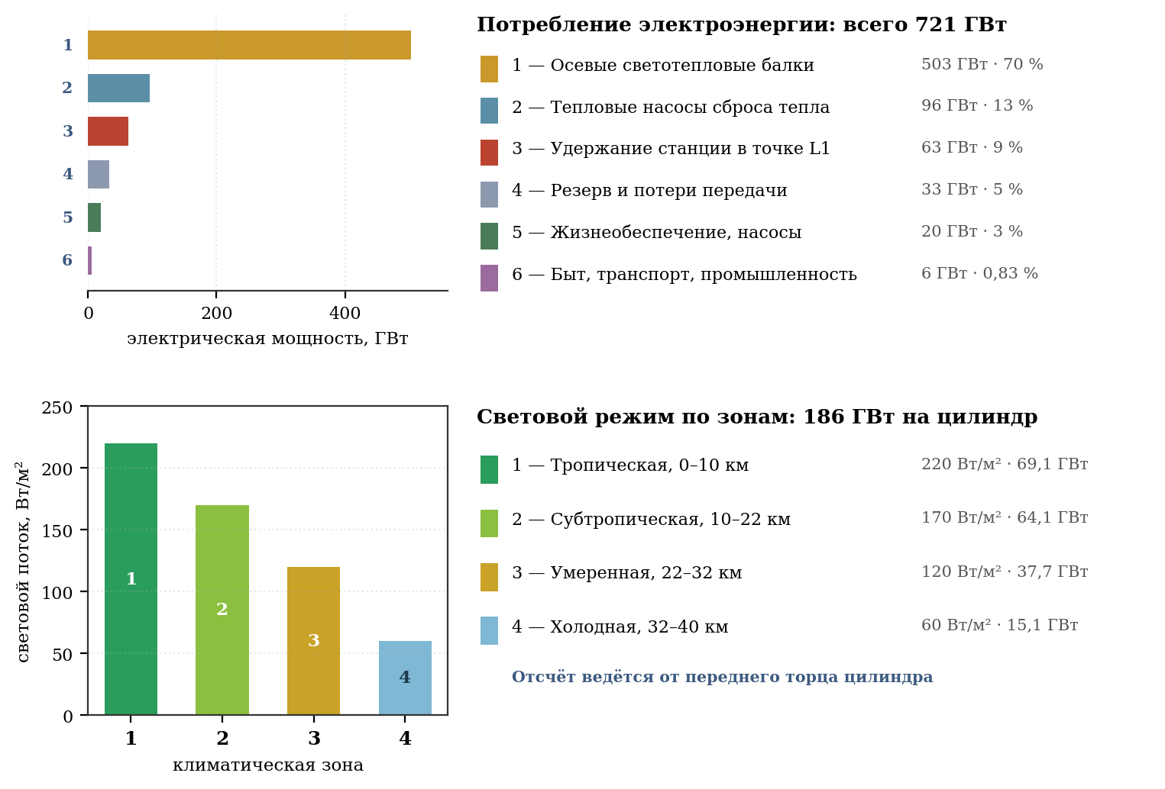
Рисунок 16 — энергетический баланс и распределение светового потока

Требуется четыре термоядерных реактора D-T тепловой мощностью 366 ГВт каждый — по два на цилиндр. В редакции 2.0 указывались реакторы по 150–200 ГВт, чего, как показал сводный баланс, недостаточно: не была учтена энергия тепловых насосов и завышен световой поток. Уточнённое требование к единичной мощности реактора возросло примерно вдвое.
Реакторы размещаются на неподвижной ферменной раме позади задних полусфер, вне внутреннего пространства цилиндров, и имеют собственные высокотемпературные радиаторы (800 °C, 25 км² на реактор). Электроэнергия передаётся сверхпроводящими шинами YBCO (жидкий азот, 77 К), потери менее 50 МВт на 40 км. Силовые кабели внутри балки: напряжение 0,5–1 МВ, изоляция класса H.
Зеркальная система исключена из проекта решением руководителя проекта от 07.09.2026. Прежние редакции предполагали заводку солнечного света внутрь цилиндра зеркалами, перехватывающими 544 ГВт на сечении 10 × 40 км и передающими внутрь 190 ГВт. Решение отменено: зеркал у станции не будет. Отменяется вместе с ним и солнечный парус как средство удержания или управления ориентацией. Освещение обитаемого объёма обеспечивается исключительно осевыми светотепловыми балками, работающими от реакторной установки, во всех режимах эксплуатации без исключения.
Тем самым разрешается кажущееся противоречие между разделами: 60–75 ГВт в исходной редакции относились к остаточному тепловому притоку через конструкции, а не к световому потоку. Световой поток к стенкам составляет 186 ГВт, и источник у него один — осевые светотепловые балки. Двух режимов работы у станции нет: схема одноисточниковая, что упрощает и энергобаланс, и управление климатом.
4.13.7. Теплоотвод: сохранение холодной задней полусферы
Тепло, выделяемое внутри цилиндров, выводится наружу, минуя внутреннее пространство задней полусферы, что сохраняет её функцию холодной технической зоны.
- Холодный контур от балки проходит через задний подшипниковый узел снаружи цилиндра.
- Тепло подаётся в тепловые насосы, поднимающие его температуру с 25 °C до 60 °C, и далее в радиаторные панели (состав площадей — таблица 4.3).
- Стенка задней полусферы многослойная: конструкционный пакет + вакуумная прослойка 0,5 м с экранно-вакуумной изоляцией + радиаторный слой снаружи.
- Вакуумная изоляция удерживает перепад между наружным радиатором 60 °C и внутренним объёмом +5…+15 °C, сохраняя режим складов и промышленных модулей.
Полный перечень радиирующих поверхностей и проверка достаточности приведены в п. 4.4, таблица 4.3: располагаемая площадь 1 477 км² при потребности 1 022 км², запас 1,45.
4.13.8. Интеграция с существующими системами
- Na-K контур: первичный контур ОСБ использует тот же сплав, что и климат-контроль.
- Неподвижная ось: балка — продолжение оси внутрь цилиндра, не нарушает гироскопической стабилизации.
- Подшипниковые узлы: через них проходят трубопроводы холодного контура снаружи цилиндра.
- Задняя полусфера: внутри остаётся холодной (+5…+15 °C), снаружи — радиатор 25 °C.
- Холодная зона: получает избыток тепла из тропиков через Na-K-перекачку.
4.13.9. Топливный цикл автономного полёта
При тепловой мощности 1 603 ГВт расход дейтерий-тритиевого топлива составляет около 169 т в год на станцию (исходя из энерговыделения 3,4·10¹⁴ Дж/кг при КПД использования 90 %). Дейтерий получают из воды углеродных астероидов электролизом с последующим разделением изотопов. Тритий воспроизводится в литиевом бланкете реактора по реакции Li-6 + n → T + He-4, что делает цикл практически замкнутым по тритию. Запас топлива и лития на 50 лет автономного полёта: около 7 700 т.
В штатном солнечном режиме расход снижается до 15–30 т в год, поскольку освещение обеспечивается Солнцем, а реакторы несут только промышленную и резервную нагрузку.
4.13.10. Резервирование и надёжность
- Дублирование реакторов: 2 независимых реактора на цилиндр.
- Аварийные LED-матрицы на аккумуляторах (72 ч автономной работы).
- Биореакторы спирулины и хлореллы переходят на минимальный режим при снижении освещённости.
- При выходе одного реактора второй работает на 60 % мощности; холодная зона переводится в режим спячки. Отапливаемых теплиц в ней нет, поэтому спячка не требует подвода энергии вовсе: морозостойкие многолетники переносят понижение температуры без потерь.
4.13.11. Тепловое зонирование приосевого объёма
Настоящий подраздел введён по замечанию руководителя проекта, указавшего на ошибку компоновки: маршрут «ось — обод» в прежней редакции вёл людей через приосевой объём, тогда как в этом объёме работает осевая светотепловая балка.
Существо ограничения состоит не в температуре конструкции балки. Наружная труба диаметром 8 м охлаждается активным контуром и удерживается при 25 °C (п. 4.13.2). Ограничение создаёт плотность светового потока: через поверхность этой трубы площадью 1,01 км² проходит 186 ГВт, что даёт у самой оболочки 185 кВт/м² — в 136 раз больше солнечной постоянной. Человек, оказавшийся рядом с балкой, получает не тепло от горячего металла, а световой поток, сопоставимый с фокусом солнечной печи.
Поток убывает обратно пропорционально расстоянию до оси, поскольку излучающая поверхность цилиндрическая. Расчёт по r даёт: 100 м — 7 401 Вт/м²; 300 м — 2 467; 500 м — 1 480; 1 000 м — 740; 2 500 м — 296; 5 000 м — 148 Вт/м². Последнее значение совпадает с проектной освещённостью жилой поверхности (186 ГВт / 2πRL = 148 Вт/м²), что подтверждает согласованность расчёта с энергобалансом п. 4.13.6.
Отсюда зонирование. Радиусы менее 500 м: поток свыше 1 500 Вт/м², допустимы только дистанционно управляемые механизмы. От 500 до 2 500 м: поток от 1 500 до 300 Вт/м², присутствие человека запрещено, кратковременные работы возможны лишь в скафандре с зеркальным экраном. Свыше 2 500 м: поток ниже 300 Вт/м², пребывание допустимо. Приосевой объём радиусом до 2 500 м закрывается для людей; обслуживание балки ведётся дистанционно управляемыми механизмами по внутренним направляющим.
Проектные следствия три. Первое: предусматривавшийся ранее свободный полёт в невесомости у оси как вид досуга отменён. Второе: причал перенесён на неподвижную раму снаружи торца, откуда через подшипниковый узел люди попадают в наклонную шахту, проложенную в толще торцевого купола, и достигают жилой поверхности за 17,8 минуты, ни разу не оказавшись в приосевом объёме и не видя балки. Третье: конструкция купола на этом участке дополнена гермопереборкой и вакуумным зазором с экранно-вакуумной изоляцией, так что просачивание тепла к шахте не превышает 0,7 Вт/м² по площади купола 70,7 км² и полностью снимается штатным климат-контролем.

4.14. Водный баланс и замкнутый цикл водоснабжения
В замкнутой среде цилиндра вода не покидает систему. Полный цикл включает:
- Питьевое водоснабжение — многоступенчатая очистка сточных вод (обратный осмос, ультрафильтрация, УФ-обеззараживание). Производительность: 150 000 м³/сутки на цилиндр (с запасом 30 %).
- Искусственное орошение — в отсутствие естественной конвекции, создающей дождевые облака, осадки формируются принудительно. В тропической зоне установлены оросительные системы (капельное орошение, разбрызгиватели), работающие по графику 4–6 часов в сутки.
- Гидросеть и водоёмы — 150 км² водной поверхности при средней глубине 1,2 м (обоснование глубины — приложение Б, п. Б.11). Рыбные бассейны глубиной до 3 м выполняются насыпным способом, подъёмом обвалования, без выемки грунта ниже гермооболочки. Для предотвращения размыва берегов установлены биоплотины из корней тростника и каменные набережные. Рыбные бассейны (15 км²) оборудованы принудительной аэрацией и биофильтрами.
- Канализация — двухконтурная система: бытовые стоки → очистные биореакторы → техническая вода (орошение) / питьевая вода. Ливневые стоки отсутствуют.

4.15. Устойчивость формы оболочки
Руководителем проекта поставлен вопрос: не примет ли оболочка без силового набора форму сферы, поскольку сфера обладает наименьшей поверхностью при заданном объёме. Вопрос требует раздельного рассмотрения двух состояний — эксплуатационного и монтажного, поскольку ответы для них различны.
Стягивание жидкой капли в шар производится поверхностным натяжением и возможно только потому, что жидкость не воспринимает касательных напряжений. Сталь их воспринимает: модуль сдвига составляет 73 ГПа. Изменение формы оболочки толщиной 0,85 м на протяжении десятков километров потребовало бы пластической деформации всего сечения, тогда как энергия поверхности пренебрежимо мала в сравнении с энергией такой деформации. Движущей силы для перехода к сфере в конструкции не возникает.
Расчёт напряжений подтверждает вывод. Кольцевое напряжение от суммарной радиальной нагрузки 153,8 кПа равно 905 МПа. Осевое напряжение создаётся давлением атмосферы на торцевые полусферы и равно 294 МПа. Существенно, что осевое напряжение является растягивающим: воздух распирает цилиндр вдоль оси, удлиняя его на 4,8 м. Переход к сфере потребовал бы осевого укорочения, то есть сжатия, тогда как оболочка растянута в обоих направлениях. Центробежная нагрузка от грунта, воды и атмосферы направлена строго радиально и осевой составляющей не имеет вовсе.
Действительной угрозой формы является не сфера, а овализация — переход поперечного сечения в эллипс, соответствующий второй изгибной моде кольца. Расчёт этой моды даёт результат, определяющий проектную идеологию: возвращающее усилие создаётся преимущественно центробежным натяжением кольца, равным 3,3·10¹³ Н, а не изгибной жёсткостью стали. Вклад натяжения превосходит вклад жёсткости в 2,9 миллиона раз. Частота моды составляет 0,0109 Гц, что отвечает периоду 91,6 с, то есть примерно 0,65 оборота станции; мода устойчива.
Отсюда следует, что в эксплуатации силовой набор форму цилиндра практически не определяет — её удерживает собственное вращение, подобно тому как удерживает форму раскрученный маховик. Назначение шпангоутов и стрингеров в рабочем режиме иное: местная устойчивость оболочки вблизи вырезов — устьев шахт, причальных узлов и стыков секций, — где натяжение кольца прерывается и работает только жёсткость самого набора.
Отдельно рассмотрено состояние остановленного цилиндра. Первоначальная оценка, предполагавшая потерю устойчивости при прекращении вращения, оказалась ошибочной и настоящей редакцией отменяется: она опиралась на формулу критического внешнего давления, тогда как внешнего давления в вакууме не существует. При остановке вращения грунт перестаёт нагружать оболочку, поскольку без центробежного ускорения он ничего не весит, и единственной оставшейся нагрузкой является внутренний наддув 100 кПа, создающий кольцевое напряжение 588 МПа. Это напряжение растягивающее, а потеря устойчивости есть явление сжатия. Следовательно, наддутая оболочка сохраняет форму и без вращения, а сам наддув выступает стабилизирующим фактором.
Проектный вывод: остановка вращения является тяжёлым событием по условиям обитания — исчезает искусственная тяжесть, — но угрозы геометрии корпуса не создаёт при сохранении наддува. Критическим для формы остаётся единственное сочетание: разгерметизация при остановленном вращении, когда оболочка лишается обоих источников растяжения одновременно.

5. ПРОДОВОЛЬСТВЕННЫЙ БАЛАНС И ЭФФЕКТИВНОСТЬ БИОСФЕРЫ

5.1. Нормы потребления и сводный баланс продовольствия
Два цилиндра, население 1 000 000 человек.
В редакции 2.0 целевое потребление 1,460 трлн ккал соответствовало норме около 4 000 ккал на человека в сутки, что не было оговорено. В редакции 3.0 норма задана явно и обоснована.
Таблица 5.1 — Принятые нормы потребления
Показатель | Норма | Обоснование
Энергетическая ценность | 2 800 ккал/сут | Повышенная относительно средней (2 500) с учётом доли физического труда в сельском хозяйстве и промышленности станции
Белок | 70 г/сут | Верхняя граница нормы ВОЗ (50–70 г), с запасом на качество аминокислотного состава растительного белка

Годовая потребность населения: 1,022 трлн ккал и 25,6 тыс. т белка. С учётом нормативного резерва (×1,5 по калориям, ×1,3 по белку): 1,533 трлн ккал и 33,2 тыс. т белка.
Таблица 5.2 — Сводный продовольственный баланс
Показатель | Потребность | С резервом | Продукция (нетто) | Запас
Калории | 1,022 трлн ккал/год | 1,533 трлн ккал/год | 1,870 трлн ккал/год | ×1,83
Белок | 25,6 тыс. т/год | 33,2 тыс. т/год | 69,8 тыс. т/год | ×2,73

Продукция указана после вычета 20 % на потери при уборке, хранении и переработке. Валовые показатели до вычета: 2,338 трлн ккал и 87,2 тыс. т белка.
Таблица 5.3 — Товарная продукция животноводства и аквакультуры (два цилиндра)
Продукция | Объём, т/год | Примечание
Рыба (тиляпия, тамбаки, толстолобик, сиг) | 70 000 | Основной источник животного белка
Молоко (коровье и козье, товарное) | 33 750 | Валовой надой 45 000 т за вычетом 25 % на выпойку молодняка
Мясо наземных животных | 8 000 | Уточнено по поголовью с учётом оборота стада
Яйца | 5 000 | Куры, перепела, утки, гуси
Мёд | 60 | 2 000 пчелосемей на цилиндр

Пояснение по молоку. В редакции 2.0 сводная таблица указывала 30 000 т, тогда как поголовье (3 000 коров и 5 000 коз на цилиндр) даёт валовой надой 45 000 т на два цилиндра. Расхождение объясняется выпойкой молодняка: при норме 25 % товарный выход составляет 33 750 т. Расхождение устранено, обе цифры теперь согласованы.
Пояснение по рациону. Потребление мяса составляет 8 кг на человека в год, молока — 34 кг, рыбы — 70 кг. Рацион населения станции преимущественно растительный с высокой долей рыбы; он существенно отличается от современного земного (в России около 80 кг мяса и 240 кг молока на человека в год). Это сознательное проектное решение: производство животного белка требует в 5–10 раз больше посевных площадей на единицу продукции. Аквакультура выбрана как основной источник животного белка ввиду наилучшего коэффициента конверсии корма.
Достигнутый запас по белку ×2,73 существенно превышает нормативный. Это даёт проектный резерв: при необходимости часть белкового избытка может быть направлена на расширение животноводства и приближение рациона к привычному земному, либо на увеличение населения сверх расчётного миллиона.

5.2. Структура посевных площадей и продуктивность
Таблица 5.4 — Посевные площади и продукция (два цилиндра)
Культура | Площадь, км² | Урожайность, кг/м²·год | Продукция, т/год | Ккал, млрд
Рис | 120 | 1,00 | 120 000 | 432
Кукуруза | 150 | 1,20 | 180 000 | 657
Пшеница | 50 | 1,00 | 50 000 | 170
Ячмень | 20 | 1,00 | 20 000 | 70
Картофель | 100 | 4,00 | 400 000 | 308
Батат, таро, маниок, ямс | 46 | 3,00 | 138 000 | 124
Соя | 10 | 0,35 | 3 500 | 16
Прочие бобовые (нут, чечевица, фасоль, горох) | 36 | 0,30 | 10 800 | 38
Овощи | 80 | 4,00 | 320 000 | 80
Фрукты и ягоды | 60 | 2,00 | 120 000 | 60
Масличные | 50 | 0,50 | 25 000 | 150
Грибы | 30 | 10,00 | 300 000 | 75
Зелень и пряности | 25 | 3,00 | 75 000 | 15
Водоросли (нори, ламинария) | 30 | 2,00 | 60 000 | 21
ИТОГО | 807 | — | 1 822 300 | 2 216
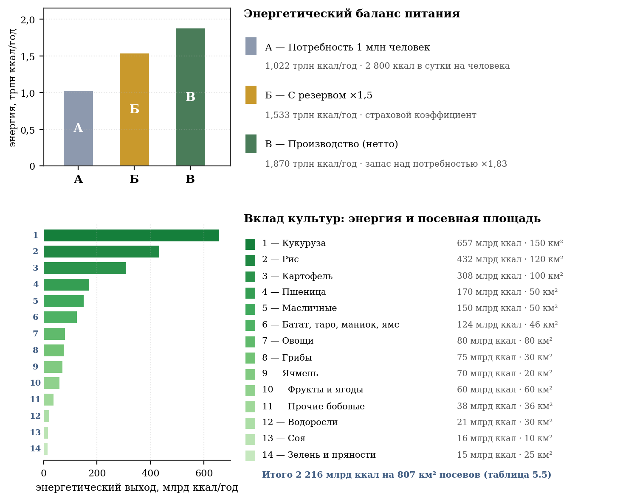
Рисунок 17 — продовольственный баланс и структура посевных площадей

Урожайности приняты с учётом двух-трёх урожаев в год в тропической и субтропической зонах при круглогодичном управляемом освещении. Значения соответствуют земной интенсивной агротехнике, приведённой к многоурожайному циклу, и не предполагают гипотетических технологий.
Таблица 5.5 — Баланс землепользования
Категория | Площадь, км² | Доля
Посевные площади (таблица 5.4) | 807 | 53 %
Рыбные бассейны | 15 | 1 %
Резерв быстрых аварийных культур | 150 | 10 %
Итого сельскохозяйственное использование | 972 | 64 %
Свободный резерв (расширение, рекреация, застройка) | 536 | 36 %
Всего сельхозугодий двух цилиндров | 1 508 | 100 %
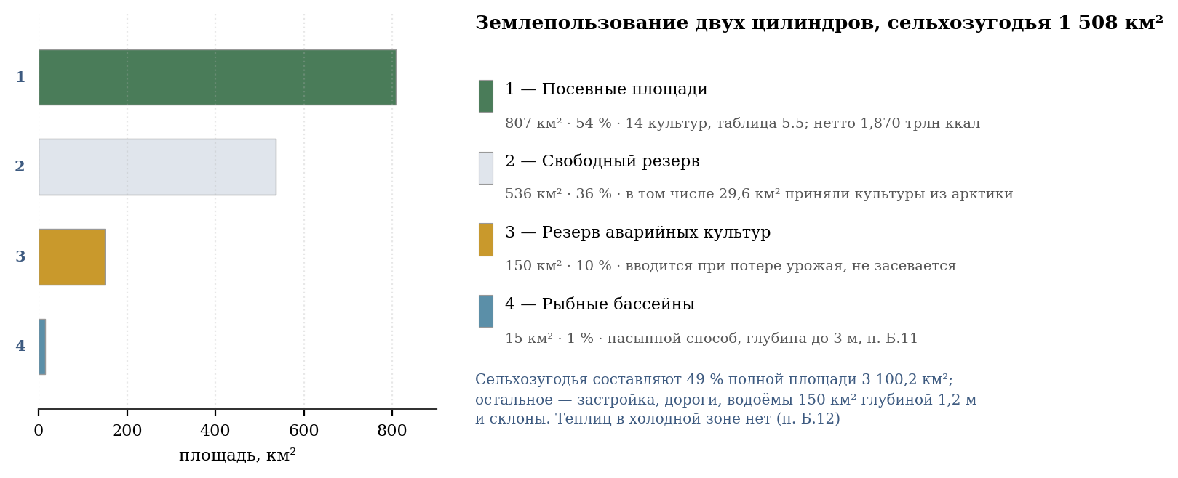
Рисунок 18 — структура использования площадей

Свободный резерв 536 км² — это более трети сельскохозяйственного фонда. Он обеспечивает возможность роста населения, расширения животноводства и восстановления после локальных катастроф без сокращения текущего производства.

5.3. Структура продовольственного резерва и система хранения
Тип резерва | Срок | Форма хранения | Объём | Условия
Операционный | 3–6 мес. | Сухое зерно, масло, консервы, мука | ×1,15–1,25 | Гермобункеры задней полусферы, +5…+10 °C, азотная атмосфера
Страховой | 1–2 года | Сухое зерно, сухое молоко, соевый изолят, заморозка | ×1,5 | Подгрунтовые хранилища, −5…−15 °C
Аварийный | 5+ лет | Растительное масло, белковые концентраты, сухофрукты | ×0,3 | Морозильные камеры задней полусферы, герметичные резервуары

Формы хранения, не подверженные порче в стерильной среде
- Сухое зерно (рис, пшеница, кукуруза, ячмень) в герметичных силосных башнях с азотной атмосферой и влажностью < 14 % — срок хранения 5–10 лет без потери качества.
- Растительное масло в герметичных резервуарах из нержавеющей стали — десятилетия при отсутствии кислорода и света.
- Сухое молоко, соевый изолят, яичный порошок — компактные источники белка, срок 3–5 лет.
- Заморозка в естественных холодовых камерах холодной зоны (−5…−15 °C). Энергозатраты минимальны, теплоотвод обеспечивается штатной системой терморегуляции.
- Спирулина и хлорелла в аварийных биореакторах — «живой» резерв, не требующий площадей почвы. В аварийном режиме выход белка наращивается в 3–5 раз за 72 часа.

5.4. Обоснование объёма резервов в стерильной замкнутой среде
В земных условиях основные причины неурожая — фитопатогены, вредители, засухи, наводнения. На орбитальной станции эти факторы исключены: среда стерильна, климат полностью управляем, семена и биоматериал проходят карантин. Однако это не отменяет необходимость резерва. В замкнутой искусственной среде действует новый класс рисков — техногенных:
1. Пожар — в атмосфере с 21 % кислорода пожар развивается взрывными темпами. Одно короткое замыкание в тропической зоне может уничтожить 5–10 км² посадок за часы.
2. Сбой энергоснабжения — вспышка на Солнце, повреждение солнечных панелей, авария на бортовой электростанции. Без света фотосинтез останавливается немедленно; аварийные генераторы рассчитаны на дни, а не на месяцы.
3. Поломка жидкометаллического контура — в тропической зоне отказ охлаждения приводит к гибели биомассы за 6–12 часов от перегрева; в холодной зоне — к мгновенной заморозке.
4. Генетический дрейф — при многолетнем вегетативном размножении или ограниченном семенном фонде накапливаются делетерные мутации, снижающие урожайность.
5. Человеческий фактор — ошибка оператора, саботаж, конфликт. В замкнутой системе один диверсант может отравить гидросеть или перекрыть питание целой климатической зоны.
Таблица 5.6 — Расчёт необходимого буфера по времени восстановления
Рисковый сценарий | Время восстановления | Требуемый запас
Локальный пожар / поломка одной зоны | 3–6 месяцев | ×1,15–1,2
Повреждение 30–50 % площади одного цилиндра | 1–2 года | ×1,5
Глобальный сбой энергии | 2–5 лет | ×2,0 (концентраты)

Для обеспечения устойчивости к сценарию «потеря половины одного цилиндра без остановки второго» установлен стандартный запас ×1,5 по калориям и ×1,3 по белку. Это позволяет:
- пережить 18–24 месяца без сокращения рациона при полном отказе одного цилиндра;
- прокормить всё население при локальном пожаре или сезонном сбое без мобилизации аварийных фондов.
Принцип FIFO (First In — First Out)
Запасы не лежат мёртвым грузом. Ежегодно 30–40 % урожая перерабатывается в долгохранящиеся формы: зерно → мука → хлеб, овощи → консервы и квашение, мясо/рыба → заморозка. Партии с истекающим сроком потребляются в первую очередь, свежий урожай пополняет хранилища. Так обеспечивается бесконечный цикл обновления без порчи и потерь.

5.5. Аварийные быстровозобновляемые ресурсы
В дополнение к статичным запасам станция содержит «живой» аварийный резерв, который не портится, потому что непрерывно выращивается или находится в состоянии готовности:
1. Резервные площади быстрых культур — 150 км² (10 % сельхозугодий) поддерживаются в подготовленном грунте без посева. При катастрофе засеваются редисом, салатом, шпинатом, рукколой, микрозеленью — урожай через 20–40 суток.
2. Аварийные биореакторы спирулины и хлореллы — в штатном режиме работают на 30 % мощности. При аварии выход сухой биомассы наращивается в 5 раз за 72 часа.
3. Рыбные бассейны тиляпии — часть ёмкостей содержит мальков разного возраста для непрерывной реализации. Тиляпия достигает товарной массы за 4–6 месяцев.
4. Картофель и топинамбур в грунте — в умеренной зоне часть урожая оставляется в грунте как «живое хранилище» при температуре до −2 °C.

6. СРЕДООБРАЗОВАНИЕ: ПРОЦЕССЫ, ОПРЕДЕЛЯЮЩИЕ ПРИГОДНОСТЬ СРЕДЫ
Разделы 4 и 5 описывают станцию как сооружение: оболочку, тяжесть, энергетику, продовольствие. Однако обитаемость замкнутого объёма определяется не только конструкцией, но и процессами, которые в нём идут непрерывно и не имеют выключателя. Настоящий раздел вводит те из них, что до редакции 7.0 в проекте не рассматривались вовсе. Он не претендует на полноту: его назначение — зафиксировать задачи, дать первую количественную оценку каждой и отделить посчитанное от того, что ещё предстоит считать.

6.1. Газовый баланс: кислород, углекислый газ и следовые примеси
Раздел 4.1 задаёт состав и давление атмосферы как статическую величину. В действительности состав меняется ежесуточно, и устойчивость его требует проверки.
Дыхание. Взрослый человек потребляет около 0,84 кг кислорода и выделяет около 1,0 кг углекислого газа в сутки. Для 1 000 000 жителей это 306 600 т кислорода и 365 000 т углекислого газа в год (пересчёт — приложение Б, п. Б.15).
Фотосинтез. При принятой в п. 5.2 продуктивности 22 кг кислорода с квадратного метра в год посевные площади 807 км² дают 17,75 млн т кислорода в год — в 58 раз больше потребности населения — и связывают около 24,4 млн т углекислого газа, что в 67 раз превышает выдох. Вывод о том, что растения выращиваются ради пищи, а не ради воздуха, остаётся в силе. Утверждение о «многократном запасе» газового баланса, содержавшееся в редакциях до седьмой, неверно и снимается: в замкнутой системе валовое превышение фотосинтеза над дыханием людей не является запасом. Связанные 24,4 млн т углекислого газа должны быть возвращены в атмосферу разложением органики, иначе весь углекислый газ атмосферы (4,57 млн т при 400 ppm) был бы исчерпан за десять недель и фотосинтез остановился бы. Возврат обеспечивают дыхание людей (0,365 млн т), почвенное дыхание (до 6,2 млн т) и техническая переработка растительных остатков (17,8 млн т, то есть 73 % оборота). Подробный разбор — п. 15.1.
Буферность. В атмосфере массой 7,53 млрд т содержится около 1,69 млрд т кислорода. Даже при полной остановке фотосинтеза запаса хватило бы примерно на пять с половиной тысяч лет дыхания. Опасность создаёт не кислород, а углекислый газ: при остановке растениеводства его концентрация растёт примерно на 31,9 ppm в год, и порога вялости 1 000 ppm атмосфера достигнет за 18 лет. Именно углекислый газ, а не кислород, задаёт предельный срок аварийного режима.
Следовые примеси. Не рассмотрены и требуют отдельной работы: летучие органические соединения от полимеров, красок и самих людей; аммиак и сероводород от переработки отходов; метан от анаэробных процессов в почве и водоёмах; озон от электрооборудования. В замкнутом объёме без притока извне эти вещества накапливаются, и их удаление — самостоятельная инженерная задача.

6.2. Круговорот веществ: почва как действующая система
В массовом балансе п. 4.3 грунт учтён как 8,12 млрд т инертной нагрузки. Это верно для расчёта прочности и неверно по существу: слой в 1,5 м, лишённый биологической жизни, теряет плодородие за несколько сезонов, и урожайности таблицы 5.5 станут недостижимы.
Требуется замкнуть три цикла. Азотный: фиксация клубеньковыми бактериями бобовых, нитрификация, денитрификация; при выносе урожая азот уходит из почвы и должен возвращаться. Углеродный: растительные остатки, компостирование, поддержание содержания гумуса. Фосфорно-калийный: эти элементы не имеют газовой фазы и возвращаются только через переработку отходов, то есть теряются безвозвратно при любом их удалении из системы.
Отсюда следует, что канализация станции не может быть системой удаления. Она обязана быть звеном возврата: фекальные стоки, пищевые и растительные остатки после обеззараживания должны поступать обратно в почву. Всякая тонна вещества, выведенная из оборота, восполняется только доставкой извне.
Почвенная биота — дождевые черви, микориза, микроорганизмы — подлежит преднамеренному заселению и учёту наравне с посевами. В расчётах редакции 7.0 она не фигурирует; это признаваемый пробел.

6.3. Опылители и сообщества животных
В таблице 5.5 присутствуют фрукты и ягоды (60 км²), масличные (50 км²), часть бобовых. Значительная доля этих культур энтомофильна: без насекомых-опылителей они не плодоносят. Ни одно животное в проекте до сих пор не упомянуто.
Минимально необходимое сообщество включает опылителей (пчёлы, шмели), почвообразователей (черви, ногохвостки), санитаров-разлагателей, а также естественных врагов вредителей — иначе борьба с вредителями сведётся к химии, недопустимой в замкнутом объёме. Каждый введённый вид требует собственной кормовой базы круглый год, что в системе с четырьмя климатическими зонами решается проще, чем на Земле, но должно быть спроектировано.
Отдельно отмечается риск: занос вредителя или болезни растений в замкнутую систему с монокультурными полями способен уничтожить урожай целиком. Резерв в 1,83 по калорийности (п. 5.1) покрывает один неурожайный год, но не отменяет необходимости карантинных мер и сортового разнообразия.

6.4. Движение воздуха, осадки и погода внутри цилиндра
Между тропической зоной (+28…+35 °C) и холодной (−15…−5 °C) существует перепад около 45 K на длине 40 км. Такой перепад неизбежно порождает продольную циркуляцию. Оценка скорости плотностного течения по формуле гравитационного потока даёт около 87 м/с в идеализированном случае и порядка 9 м/с при учёте трения и устойчивой стратификации. Последняя величина соответствует свежему ветру и является не помехой, а проектной характеристикой среды.
На это течение накладывается вращение. Для ветра 10 м/с ускорение Кориолиса составляет 0,89 м/с², то есть 0,090 g, а характерный радиус закручивания — около 113 м. Это на три порядка меньше земного: циклон на станции имеет размер городского квартала, а не области. Погода внутри цилиндра будет мелкомасштабной и быстрой.
Влагооборот. Испарение с поверхностей и транспирация растений неизбежно приведут к конденсации на холодных участках — прежде всего на задней полусфере, где поддерживается +5…+15 °C (п. 4.13.7). Это означает, что осадки в станции возникнут сами собой, и вопрос состоит не в том, создавать ли их, а в том, где именно им выпадать. Управление точкой конденсации — задача, не решённая в настоящей редакции.

6.5. Пыль, аэрозоли и санитарное состояние воздуха
Скорость оседания частицы пропорциональна местной тяжести. По формуле Стокса частица 100 мкм у жилой поверхности оседает со скоростью 0,80 м/с, частица 10 мкм — 0,008 м/с, а частица 1 мкм — 0,0001 м/с, то есть практически не оседает. При r = 100 м от оси скорость оседания падает в пятьдесят раз.
Практическое следствие двоякое. У жилой поверхности пыль ведёт себя как на Земле и удаляется обычными средствами. В приосевой области, напротив, взвесь не осаждается вовсе и накапливается: любые пылящие работы там недопустимы, а вентиляция должна иметь принудительный отбор. Поскольку по п. 4.13.11 приосевая зона закрыта для людей, требование обращено к обслуживающим механизмам.
Источниками взвеси служат сельскохозяйственные работы, строительство, износ покрытий, пыльца растений и сами люди. Фильтрация воздуха 3,6·10¹² м³ объёма — задача, соизмеримая по мощности с системой терморегуляции, и в энергобалансе п. 4.13.6 она отдельной строкой не выделена.

6.6. Разгерметизация: секционирование и время реакции
Метеоритная опасность в проекте упомянута, но количественно не оценена. Расчёт по формуле критического истечения при давлении 101,3 кПа и температуре 293 К даёт следующее. Масса воздуха в одном цилиндре составляет 3,77 млрд т.
Пробой диаметром 10 мм: расход 0,02 кг/с, потеря одного процента атмосферы заняла бы 73 тысячи лет. Пробой 100 мм: 1,88 кг/с, один процент за 735 лет. Пробой 1 м: 188 кг/с, один процент за 6,4 года. Пробой 10 м: 18,8 т/с, один процент за 0,8 месяца.
Вывод обнадёживающий и важный для проектирования: огромный объём станции делает её нечувствительной к малым пробоям. Отверстие метрового размера не создаёт аварийной ситуации — оно создаёт ремонтную работу со сроком в месяцы. Это принципиально отличает цилиндр О’Нилла от орбитальной станции, где пробой в сантиметр угрожает экипажу в течение часов.
Опасность смещается с потери атмосферы на две другие: механическое повреждение силового пояса, работающего с запасом 1,55 (п. 4.2), и поражение людей в месте удара. Отсюда требование секционирования жилого объёма гермопереборками и постоянного мониторинга оболочки, а не создания аварийного запаса воздуха.

6.7. Перечень нерассмотренного
Честность расчётной работы требует прямо назвать то, что осталось за пределами редакции и подлежит разработке в дальнейшем. Перечень ниже составлен для редакции 6.0; в седьмой редакции все шесть его пунктов закрыты и сохранены здесь для прослеживаемости с указанием, где именно: микробиология замкнутой среды — п. 7.1 и гл. 9; акустика и инфразвук — п. 7.2; суточные и годовые ритмы — п. 7.3; психологические следствия замкнутости — п. 15.2; смена поколений и развитие ребёнка — п. 7.4 и п. 11.4; пожарная безопасность — п. 7.5; старение конструкции — п. 7.6 и п. 14.3. Действующий перечень нерешённого приведён в п. 16.6.
Микробиология замкнутой среды: занос и распространение возбудителей в популяции 1 000 000 человек, биоплёнки в водоводах, плесень в зонах конденсации.
Акустика: шумовой фон, резонансы стальной оболочки диаметром 10 км, вибрация от транспортных шахт и системы вентиляции.
Суточные и годовые ритмы: влияние искусственного цикла освещения на сон и здоровье; целесообразность имитации времён года.
Психологические следствия замкнутости и вида перевёрнутого ландшафта над головой; потребность в открытых перспективах.
Смена поколений: развитие ребёнка при 1 g на ободе и невесомости у оси, демографическая устойчивость населения на горизонте столетий.
Пожарная безопасность: горение и его тушение во вращающейся атмосфере, где конвекция подчинена не только тяжести, но и ускорению Кориолиса.
Старение конструкции: коррозия стали в присутствии кислорода и влаги, деградация грунта и покрытий, программа замены слоёв обшивки на сроке службы в столетия.

7. ЧЕЛОВЕК В ЗАМКНУТОЙ СРЕДЕ: ЗДОРОВЬЕ, РИТМЫ И ДОЛГОВЕЧНОСТЬ
Раздел 6 завершается перечнем нерассмотренного. Настоящий раздел разбирает шесть позиций этого перечня, доводя каждую до числа. Оставшиеся — психологические следствия замкнутости и целесообразность имитации времён года — остаются открытыми: они не поддаются расчёту теми средствами, какими выполнен настоящий документ, и требуют не вычисления, а исследования.

7.1. Эпидемическая устойчивость и секционирование
Прежде расчёта следует ответить на законный вопрос: откуда в станции возьмутся болезни, если возбудителей туда не завозят. Ответ состоит в том, что полностью стерильной станция не будет ни в одну минуту своего существования, и причин тому четыре.
Первая: возбудителей приносят сами люди. Человек не может быть стерилизован — он носит на себе и в себе около двух килограммов микроорганизмов, и без них не способен ни переваривать пищу, ни поддерживать иммунитет. Вместе с полезной микрофлорой каждый переселенец привозит условно-патогенные виды: золотистый стафилококк, пневмококк, кишечную палочку, вирусы герпеса, которые носит большинство людей пожизненно. Заселение 500 000 человек означает завоз всего спектра человеческой микрофлоры, как бы тщательно ни проводился карантин.
Вторая: микрофлора требуется биосфере. Раздел 6.2 показывает, что почва без бактерий, грибов и микоризы теряет плодородие, а азотфиксация невозможна без клубеньковых бактерий. Замкнутый цикл веществ строится на микроорганизмах, и их вносят в станцию преднамеренно и в огромных количествах. Отделить полезные виды от способных вызвать болезнь заранее нельзя: многие возбудители — это те же почвенные и кишечные виды, попавшие не в ту среду.
Третья: возбудители возникают заново. Микроорганизмы размножаются со сменой поколения за десятки минут и непрерывно мутируют. Безвредный штамм за годы приобретает патогенность, а замкнутая система с постоянной температурой, влажностью и обилием питательной среды — условия для этого благоприятные. Кроме того, применение антибиотиков в популяции такого размера неизбежно порождает устойчивые формы, и этот процесс идёт независимо от того, что было завезено вначале.
Четвёртая: изоляция ослабляет защиту. Иммунитет, не встречающий возбудителей, не тренируется. Поколение, выросшее в стерильной среде, окажется беззащитным перед любым занесённым извне возбудителем — а сообщение с внешним миром предусмотрено проектом: причал, грузы, прибывающие люди. Именно поэтому стерильность станции не только недостижима, но и нежелательна. Опасность представляет не наличие микрофлоры, а её бесконтрольность.
Из сказанного следует, что расчёт распространения инфекции необходим не как оценка последствий завоза, а как оценка внутреннего риска, существующего постоянно. Замкнутая популяция в 500 000 человек с плотной транспортной связностью — среда, благоприятная для распространения. Наклонная шахта доставляет человека с обода к торцу за 17,8 минуты, вся станция достижима за часы, и потому вспышка развивается практически синхронно во всём объёме.
Расчёт по модели SIR даёт следующее. Доля переболевших без противодействия определяется уравнением z = 1 − exp(−R₀·z), где R₀ — базовое репродуктивное число. При R₀ = 1,5, что соответствует сезонному гриппу, переболеет 58 % населения, то есть 291 тысяча человек. При R₀ = 2,5 — 89 %, или 446 тысяч. При R₀ = 5, как у оспы, — 99 %. При R₀ = 12, как у кори, — практически всё население.
Порог коллективного иммунитета составляет 1 − 1/R₀ и равен соответственно 33, 60, 80 и 92 процентам. Отсюда первое требование: вакцинационный охват для кори и подобных ей возбудителей должен превышать 92 %, что на Земле достигается редко, а в замкнутой системе является условием выживания.
Второе требование — секционирование. Если жилой объём разделён на независимые в санитарном отношении секции с возможностью прекращения сообщения между ними, максимальный охват одной вспышки ограничен размером секции: при делении на четыре части это 125 тысяч человек, при делении на сорок — 12,5 тысячи. Разделение по климатическим зонам даёт естественные границы: их четыре, и между ними уже предусмотрены теплоизолирующие перегородки (п. 4.13.4). Дальнейшее дробление требует отдельной планировки.
Существенно, что секционирование противоречит удобству сообщения, и мера эта вводится не постоянно действующей, а как режим, вводимый по тревоге. Проектировать надлежит возможность его введения, а не само разделение.
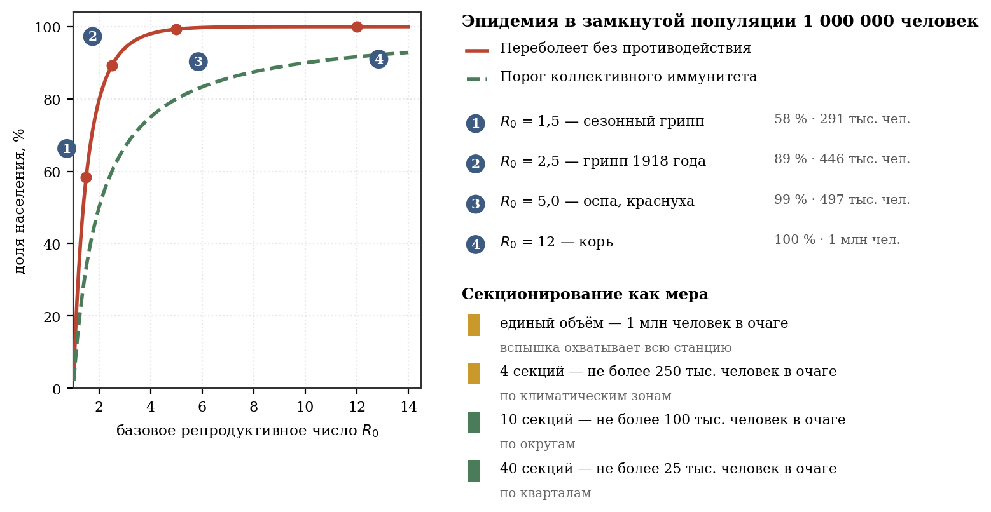
Рисунок 19 — эпидемия в замкнутой популяции и действие секционирования

7.2. Акустика: собственные частоты и инфразвук
Стальная оболочка диаметром 10 км и воздушный объём длиной 40 км образуют колебательную систему. Её собственные частоты вычисляются прямо.
Продольные моды воздушного объёма: f = n·c/2L, где c = 343 м/с, L = 40 км. Первая мода даёт 0,0043 Гц, то есть период 233 секунды; вторая — 0,0086 Гц; третья — 0,0129 Гц. Поперечная мода при диаметре 10 км составляет 0,0171 Гц. Кольцевая мода стальной оболочки, вычисляемая как f = (1/2πR)·√(E/ρ) при модуле упругости 2,0·10¹¹ Па и плотности 7 850 кг/м³, равна 0,161 Гц.
Все эти частоты лежат ниже 20 Гц, то есть в области инфразвука, и слухом не воспринимаются. Вывод, однако, не успокоительный. Инфразвук в диапазоне от 0,1 до 20 Гц вызывает утомление, тревожность и вестибулярные расстройства, а главное — способен раскачивать конструкции, попадая в резонанс с их собственными частотами. Кольцевая мода 0,161 Гц опасна тем, что близка к частотам, на которые откликается тело человека, и к диапазону качки.
Источники возбуждения этих мод в проекте присутствуют: транспортные шахты с кабинами массой 5 т, система вентиляции, обеспечивающая продольную циркуляцию, подшипниковые узлы, работающие непрерывно. Расчёт возбуждаемых ими амплитуд в настоящей редакции не выполнен и составляет самостоятельную задачу.
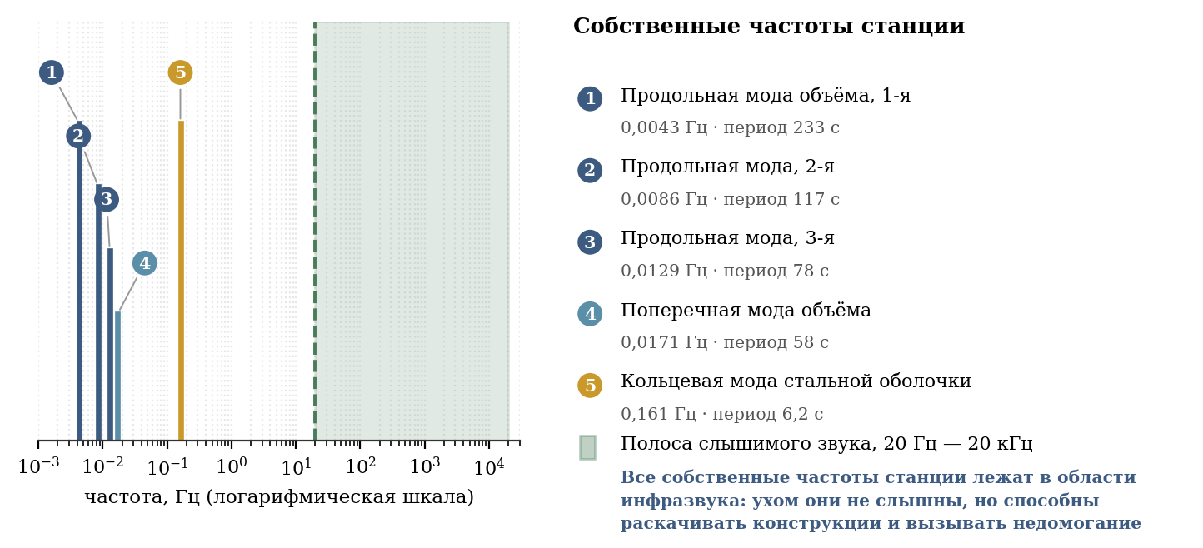
Рисунок 20 — собственные частоты станции относительно полосы слышимого звука

7.3. Суточный ритм и освещённость
Согласно п. 4.13.5, полоса тьмы движется вдоль цилиндра со скоростью около 1,7 км/ч. Проверка согласованности: при длине 40 км полный проход занимает 23,5 часа, что близко к земным суткам. Цикл, следовательно, задан верно, и циркадный ритм жителей будет соответствовать привычному.
Освещённость. Плотность светового потока по зонам составляет 220, 170, 120 и 60 Вт/м² (п. 4.13.4). При переводе в световые единицы для солнечного спектра (93–120 лк на Вт/м²) это даёт около 20–26 тысяч люксов в тропиках, 16–20 тысяч в субтропиках, 11–14 тысяч в умеренной зоне и 6–7 тысяч в холодной.
Для сравнения: прямое солнце на Земле даёт около 100 000 лк, светлая тень — от 10 до 25 тысяч, пасмурный день — от 1 до 5 тысяч, освещение жилой комнаты — 300–500 лк. Следовательно, освещённость на станции соответствует светлой тени или яркому пасмурному дню. Этого достаточно для растений и для зрения, но заметно меньше прямого солнца, к которому привык человек. Недостаток яркого света связан с сезонными расстройствами настроения, и вопрос о доведении освещённости тропиков до уровня открытого солнца следует считать открытым: он упирается в энергобаланс, где ОСБ и без того потребляет 76 % всей мощности.

7.4. Развитие ребёнка и жизнь в поле вращения
Вопрос о рождении и взрослении в поле искусственной тяжести — единственный в проекте, на который нет и не может быть опытного ответа: человек ни разу не зачинался и не рождался вне Земли. Ниже приводится лишь то, что поддаётся расчёту.
Перепад тяжести по росту. На высоте 1,7 м от поверхности местная тяжесть составляет 0,99964 g, то есть на 0,036 % меньше, чем у ног. Для ребёнка ростом 1 м разница ещё вдвое меньше. Эта величина ничтожна и не отличима от земной, где перепад по росту составляет около 0,00005 %. Различие в тысячу раз, но обе величины лежат за порогом восприятия и физиологического значения.
Ускорение Кориолиса при движении. Для идущего со скоростью 1 м/с оно составляет 0,9 % веса, при беге 3 м/с — 2,7 %, при быстром беге 6 м/с — 5,4 %. Последняя величина уже ощутима: бегущий будет чувствовать боковое давление, зависящее от направления бега относительно оси вращения.
Прыжок. При прыжке на высоту 0,5 м время полёта составляет 0,64 с, а боковой снос за счёт вращения — 1,9 см. При прыжке на 1 м снос достигает 5,3 см. Ребёнок, выросший на станции, усвоит эту поправку так же естественно, как земной ребёнок усваивает параболу свободного падения. Игры с мячом, однако, будут иметь иную механику, и спортивные площадки целесообразно ориентировать поперёк оси, где эффект минимален.
Открытым остаётся главное: влияние вращения на вестибулярный аппарат в период его формирования, течение беременности и родов, развитие костной ткани. Частота вращения 0,423 об/мин выбрана в пять раз ниже общепринятого порога укачивания (п. 4.1), что даёт основание для осторожного оптимизма, но не заменяет исследования.

7.5. Пожарная безопасность во вращающейся атмосфере
Горение при 21 % кислорода и давлении 101,3 кПа протекает так же, как на Земле: состав атмосферы принят земным именно поэтому. Отличие вносит вращение.
Восходящая конвективная колонна отклоняется ускорением Кориолиса. Для скорости подъёма 1 м/с боковое ускорение составляет 0,089 м/с², и на десяти метрах подъёма колонна сносится на 4,4 м. При скорости 3 м/с снос уменьшается до 1,5 м, при 10 м/с — до 0,44 м. Иными словами, слабый огонь даёт заметно наклонённый и закрученный столб дыма, сильный — почти вертикальный.
Практических следствий два. Первое: дымоудаление нельзя проектировать по земным правилам, помещая вытяжку прямо над очагом, — дым уходит вбок, причём преимущественно в одну сторону, определяемую направлением вращения. Второе: распространение пожара по горизонтали будет несимметричным, и разрывы между зданиями должны быть больше в ту сторону, куда сносит пламя.
Отдельно отмечается опасность повышения доли кислорода. При 24 % скорость горения возрастает примерно вдвое, а при 30 % загораются материалы, считающиеся негорючими. Поскольку кислород производится посевами с 116-кратным запасом (п. 6.1), система регулирования состава атмосферы должна иметь защиту не только от недостатка кислорода, но и от его избытка.

7.6. Старение конструкции на сроке службы в столетия
Станция проектируется на срок, измеряемый столетиями. Два процесса разрушения поддаются оценке уже сейчас.
Коррозия. Силовой пояс из стали 18Ni(300) обращён внутрь, к атмосфере, содержащей кислород и водяной пар, — среде коррозионно-активной. Мартенситно-стареющие стали обладают высокой стойкостью, и при скорости коррозии 0,001 мм в год потеря проектной толщины 0,85 м заняла бы 850 тысяч лет; при 0,01 мм в год — 85 тысяч лет; даже при 0,1 мм в год — 8,5 тысячи лет. Вывод: равномерная коррозия угрозы не представляет. Опасность создаёт коррозия местная — питтинговая и щелевая, а также коррозионное растрескивание под напряжением, поскольку пояс нагружен до 1 290 МПа при пределе 2 000 МПа. Эти виды разрушения не экстраполируются по средней скорости и требуют постоянного контроля состояния металла.
Усталость. Суточный цикл освещения вызывает колебания температуры и давления. За 200 лет накапливается около 73 000 циклов, тогда как база испытаний на предел выносливости составляет 2·10⁶ циклов. Использовано, таким образом, около 4 % ресурса, и при напряжениях ниже предела выносливости усталостное разрушение не наступает вовсе. Опасность вновь смещается к концентраторам напряжений: сварным швам, отверстиям под шахты, узлам крепления подшипников.
Отсюда общий вывод по долговечности: конструкция в целом переживает расчётный срок с большим запасом, а ресурс определяется не материалом, а качеством соединений и полнотой контроля. Программа периодического освидетельствования оболочки — 28 млрд т обшивки, площадь порядка 1 500 км² на цилиндр — становится самостоятельной инженерной системой, сопоставимой по объёму работ с терморегуляцией. В настоящей редакции она не разработана.

7.7. Солнечные батареи носовых куполов
Решением руководителя проекта от 8 сентября 2026 года в состав станции вводится дополнительный источник энергии: фотоэлектрические батареи, покрывающие поверхность носового купола каждого цилиндра. Решение не отменяет реакторную установку, остающуюся основным источником, и не восстанавливает отменённые зеркала: батареи преобразуют свет в электричество, а не освещают внутренний объём.
Площадь. Носовой купол выполнен полусфероидом с полуосями 5 000 и 4 500 м, его поверхность составляет 146,7 км², на два цилиндра — 293,4 км². Однако собираемая мощность определяется не поверхностью, а её проекцией на направление луча: для полусферы эта проекция равна кругу πR² независимо от угла падения, пока Солнце находится в пределах полусферы. Проекция двух куполов составляет 157,1 км².
Мощность. При солнечной постоянной в точке L1 1 361 Вт/м² и коэффициенте полезного действия фотопреобразователей 25 % собирается 53,4 ГВт — 7,41 % электрической мощности станции. Величина сопоставима с потреблением установки удержания (63,4 ГВт) и вдвое перекрывает совокупную потребность быта и жизнеобеспечения (26 ГВт).
Существенная особенность геометрии, отмеченная при расчёте. Поскольку проекция полусферы на любое направление внутри неё постоянна, отдача батарей не зависит от того, под каким углом Солнце стоит к оси станции, — пока оно вообще находится в передней полусфере. Наклон в сорок или в восемьдесят градусов даёт ту же мощность, что и прямое падение. Это свойство куполообразного покрытия, которого не имеет плоская панель.
Ограничение, вытекающее из п. 11.6. Ось станции неподвижна в инерциальном пространстве и не поворачивается вслед за Солнцем: разворот потребовал бы момента 2,41·10¹² Н·м. Между тем станция вместе с точкой L1 обращается вокруг Солнца с периодом в год, то есть направление на Солнце уходит относительно неподвижной оси со скоростью 0,986 градуса в сутки и за год обходит полный круг. Отсюда следует, что носовые батареи освещены только половину года, а среднегодовая отдача составляет 26,7 ГВт.
Принимаемое решение. Батареями покрываются купола с обеих сторон каждого цилиндра — носовые и кормовые. Тогда в любой день года освещён один из двух комплектов, и станция получает 53,4 ГВт непрерывно, без подвижных частей и без разворота корпуса. Суммарная площадь покрытия 586,8 км², масса при удельной 2 кг/м² — 1,17 млн т, что составляет 0,0025 % массы станции и в массовом балансе (п. 4.3) не отражается.
Дополнительно на подшипниковых узлах устанавливаются поворотные секции батарей, обслуживающие аппаратуру самих узлов: причальное оборудование, антенны, освещение и приводы. Эти секции снабжены следящим приводом с угловой скоростью 0,986 градуса в сутки, совершающим полный оборот за год. Привод размещён на невращающейся части узла, момент от него мал и на ориентацию станции не влияет.
Деградация. Фотопреобразователи теряют около 0,5 % отдачи в год от радиационного повреждения: через 25 лет остаётся 88 % первоначальной мощности, через 50 лет 78 %, через 100 лет 61 %, через 200 лет 37 %. Замена секций предусматривается в ремонтном цикле наравне с обшивкой (п. 7.6); поскольку батареи дают вспомогательные 7 % мощности, их деградация не является критической для энергоснабжения станции.

8. ПРОГРАММА ДОБЫЧИ ЛЕТУЧИХ И ВОДЫ
На рисунке 15 две позиции помечены как требующие отдельной программы добычи: летучие (азот и кислород) объёмом 7,53 млрд т и вода объёмом 1,26 млрд т. Настоящий раздел разбирает, откуда эти вещества берутся, и показывает, что три из четырёх позиций решаются, а одна заставляет пересмотреть исходное требование.

8.1. Состав потребных летучих
Атмосфера массой 7,53 млрд т при земном составе распадается на азот 5,51 млрд т, кислород 1,69 млрд т и аргон 0,095 млрд т. Вода учитывается отдельно — 1,26 млрд т. Задачи по этим веществам различны по трудности настолько, что рассматривать их совместно, как это делалось в п. 4.12, неправильно.

8.2. Кислород: отдельной программы не требуется
Кислород — самый распространённый элемент каменных тел Солнечной системы. В силикатах реголита он связан в количестве около 43 % по массе. Для получения 1,69 млрд т кислорода достаточно переработать 3,94 млрд т реголита.
Между тем проект уже предусматривает добычу и переработку 4,65 млрд т реголита и боросиликата для радиационной защиты и 8,13 млрд т грунта — всего 12,78 млрд т. Требуемые 3,94 млрд т составляют менее трети этого объёма. Следовательно, кислород извлекается попутно из уже добываемого сырья, и отдельная программа не нужна. На рисунке 15 позиция «летучие» в части кислорода должна считаться обеспеченной.
Стоимость извлечения выражается в энергии. Электролиз расплавленных силикатов требует порядка 15 МВт·ч на тонну кислорода, что для 1,69 млрд т даёт 2,54·10¹⁰ МВт·ч. При растягивании работ на двадцать лет это соответствует средней мощности около 145 ГВт — величина, сопоставимая с мощностью самой станции и требующая отдельной энергетической установки на месте добычи.

8.3. Вода: достижимо
Углистые хондриты класса CI содержат до 20 % воды в связанном виде, класса CM — около 12 %. Для получения 1,26 млрд т воды требуется переработать соответственно 6,30 или 10,50 млрд т сырья. Это сопоставимо с объёмами, уже заложенными в проект, и достижимо силами той же добывающей инфраструктуры.
Существенно, что вода служит и источником кислорода: электролиз 1,26 млрд т воды дал бы 1,12 млрд т кислорода, то есть две трети атмосферной потребности. Однако расходовать воду на это нецелесообразно, поскольку кислород дешевле извлекается из реголита, а вода в замкнутой системе ценнее.

8.4. Азот: позиция, определяющая программу
Азот — единственное вещество проекта, для которого простого решения не существует. В углистых хондритах его содержание составляет от 0,10 до 0,20 % по массе. При 0,15 % для получения 5,51 млрд т азота потребовалось бы переработать 3 674 млрд т сырья — в семьдесят шесть раз больше массы всей станции. Этот путь следует признать непроходимым.
Кометные льда содержат азот в форме аммиака и молекулярного азота в количестве порядка 1 % от массы ядра. Потребность снижается до 551 млрд т сырья, что соответствует ядру диаметром около 1,2 км при плотности 600 кг/м³ либо пятидесяти пяти телам класса кометы Чурюмова — Герасименко. Величина остаётся огромной — двенадцать масс станции, — но перестаёт быть невозможной.
Третий путь — атмосфера Титана, состоящая почти из чистого азота. Потребные 5,51 млрд т там доступны непосредственно, без переработки породы. Препятствие состоит в расстоянии: 1,3 млрд км против нескольких сотен миллионов до пояса астероидов, где ведётся остальная добыча.
Транспортная оценка. Если строительство станции занимает 50 лет, грузопоток по азоту должен составлять 110 млн т в год. Для сравнения, грузопоток по стали при том же сроке равен 403 млн т в год. Азот, таким образом, увеличивает транспортную задачу примерно на четверть — при условии, что источник найден вблизи.
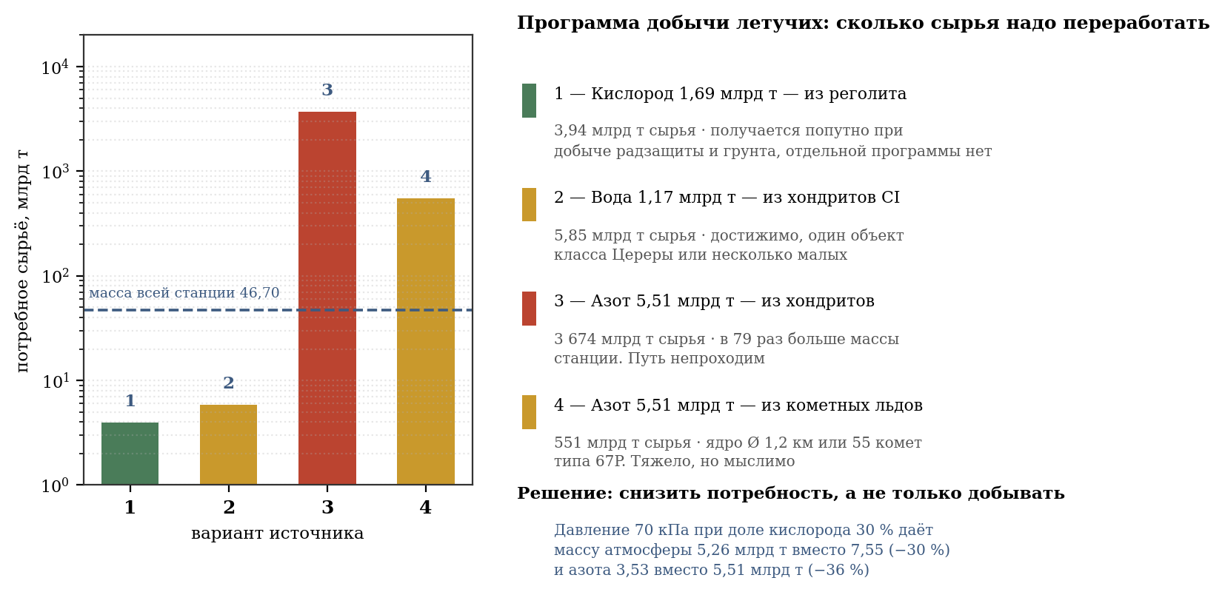
Рисунок 21 — программа добычи летучих: потребные объёмы сырья по источникам

8.5. Пересмотр требования: снижение потребности в азоте
Правильный вывод из предыдущего пункта состоит не в наращивании добычи, а в пересмотре исходного требования. Земной состав атмосферы принят в п. 4.1 по привычке, а не по необходимости.
Физиологически обязательным является парциальное давление кислорода около 21 кПа. Остальное — буферный газ, назначение которого сводится к разбавлению кислорода и созданию общего давления. Если снизить общее давление до 70 кПа, подняв долю кислорода до 30 %, парциальное давление кислорода сохраняется, а масса атмосферы падает с 7,53 до 5,27 млрд т, причём азота требуется 3,54 вместо 5,51 млрд т. Экономия составляет 36 %.
Замена азота гелием снизила бы массу атмосферы до 2,18 млрд т, но гелий в замкнутой системе неудержим: он просачивается через любую неплотность и не имеет источника пополнения. Аргон, напротив, доступен и инертен, однако тяжелее азота, и масса атмосферы возросла бы.
Полностью отказаться от азота нельзя, и причина не в дыхании, а в биологии. Азот входит в состав белков и аминокислот, и почвенная азотфиксация (п. 6.2) требует его присутствия в атмосфере. Однако количество, необходимое биосфере, несопоставимо меньше атмосферного запаса: при содержании 0,2 % в плодородной почве весь почвенный азот составляет 0,016 млрд т, то есть в 339 раз меньше 5,51 млрд т, растворённых в воздухе. Атмосферный азот нужен не как вещество, а как давление.
Отсюда рекомендация настоящего раздела: принять пониженное давление с повышенной долей кислорода, оговорив при этом требование п. 7.5 о пожарной безопасности — при 30 % кислорода скорость горения возрастает существенно, и выбор состава атмосферы становится компромиссом между массой азота и пожароопасностью. Окончательное решение требует отдельного расчёта и в настоящей редакции не принимается.

8.6. Уточнение доли бытового потребления электроэнергии

8.7. Размещение ресурсных тел в Солнечной системе
Программа добычи имеет географию, и она определяет транспортное плечо. Ниже приведены конкретные тела, пригодные для каждой позиции, с их орбитальными элементами по базе малых тел Лаборатории реактивного движения.
Металл. Астероид (6178) 1986 DA, M-типа, диаметром около 3 км, принят в п. 4.12 как основной источник стали и никеля: проекту требуется 94 % его металла. Большая полуось 2,82 а. е., эксцентриситет 0,582, наклонение 4,3°, период обращения 4,7 года. Орбита сильно вытянута: перигелий 1,18 а. е. проходит вблизи земной орбиты, афелий 4,46 а. е. уводит к Юпитеру. Это обстоятельство благоприятно — раз в 4,7 года тело подходит близко к станции, и окна для перевозки открываются регулярно.
Вода. Карликовая планета (1) Церера, C-типа, большая полуось 2,77 а. е., эксцентриситет 0,079, наклонение 10,6°, период 4,6 года. Содержит водяной лёд в коре и является ближайшим крупным источником воды. Астероид (24) Themis, a = 3,15 а. е., e = 0,117, i = 0,7°, несёт иней водяного льда прямо на поверхности; наклонение менее градуса делает его особенно доступным. Семейство Themis насчитывает тысячи тел сходного состава, что снимает вопрос о запасах.
Азот. Астероид (10) Hygiea, крупнейшее тело C-класса внешнего пояса, a = 3,14 а. е., e = 0,113, i = 3,8°, содержит аммонийные силикаты — связанный азот. Комета 67P/Чурюмова — Герасименко, a = 3,46 а. е., e = 0,641, i = 7,0°, несёт аммиак и молекулярный азот во льду в количестве около процента массы ядра. Как показано в п. 8.4, кометный путь требует 551 млрд т сырья, то есть пятидесяти пяти тел такого класса.
Карта ресурсных тел программы вынесена из настоящего документа отдельным листом формата A1 (841 × 594 мм) «Ресурсная база программы» (файл resource_map.pdf). На нём показаны орбиты пяти ресурсных тел в плоскости эклиптики с учётом наклонения, полный ряд планетных орбит от Земли до Юпитера, главный пояс астероидов со щелями Кирквуда и троянцы Юпитера, положение станции в точке L1, действительные размеры тел в едином масштабе и сводная потребность программы в материалах. Для каждого тела раздельно обозначены перигелий, афелий и текущее положение на орбите. Формат листа выбран из соображений читаемости: в составе документа карта воспроизводилась шириной 15,5 см, при которой элементы орбит и подписи тел неразличимы.
Общий вывод по географии программы: все перечисленные тела, кроме кометных, сосредоточены в поясе астероидов на расстояниях от 2,8 до 3,2 а. е. Станция располагается в точке L1 системы Солнце — Земля, то есть вблизи 1 а. е. Транспортное плечо составляет, таким образом, около двух астрономических единиц для основной массы грузов. Вытянутая орбита астероида (6178) 1986 DA сокращает это плечо для металла — главной по массе позиции — в моменты прохождения перигелия.
В таблице 4.15 и на рисунке 16 статья «быт, транспорт, промышленность» составляет 3 ГВт, что при округлении до целых процентов давало «0 %». Значение уточняется дважды: при расчётной численности 1 000 000 человек (п. Б.10) бытовое потребление равно 6 ГВт, что от 658 ГВт составляет 0,91 %. Прочие доли равны соответственно 76,44 % для осевых светотепловых балок, 14,59 % для тепловых насосов, 5,01 % для резерва и потерь и 3,04 % для жизнеобеспечения.
На одного жителя 6 ГВт при миллионе населения дают 6 000 Вт непрерывной мощности, то есть 144 кВт·ч в сутки. Это в шесть раз больше среднего бытового потребления в России и вчетверо больше, чем в США. Величина, следовательно, не занижена, а напротив, заложена с большим запасом; малой она выглядит лишь на фоне освещения, которое для станции является главной статьёй расхода.
Разложение 6 ГВт по назначению принимается следующим: жильё — освещение, бытовая техника, приготовление пищи — 2,40 ГВт; промышленность и мастерские — 1,70 ГВт; внутренний транспорт с рекуперацией — 1,10 ГВт; связь, вычисления и управление — 0,50 ГВт; уличное освещение и общественные здания — 0,30 ГВт.

9. КАРАНТИННЫЙ КОНТУР
Раздел 7.1 показывает, что стерильной станция не будет: микрофлору приносят люди, её же преднамеренно вносят в почву, а новые формы возникают мутацией. Отсюда следует не отказ от защиты, а требование к ней: заноса извне быть не должно, а то, что уже внутри, подлежит учёту и контролю. Настоящий раздел задаёт устройство карантинного контура — обязательного барьера между причалом и жилым объёмом.

9.1. Размещение и принцип
Карантинный контур размещается на неподвижной раме, между причалом (п. 4.7.2) и входом в наклонную шахту. Место выбрано не случайно: всё, что попадает в станцию, проходит через подшипниковый узел, и иного пути внутрь не существует. Контур, таким образом, перекрывает единственный вход.
Принцип работы — три последовательные ступени для каждого из четырёх потоков, с переходом на следующую ступень только по отрицательному результату проверки. Между контуром и жилым объёмом устанавливается гермопереборка с раздельной системой вентиляции: воздух карантинной зоны в станцию не подаётся.
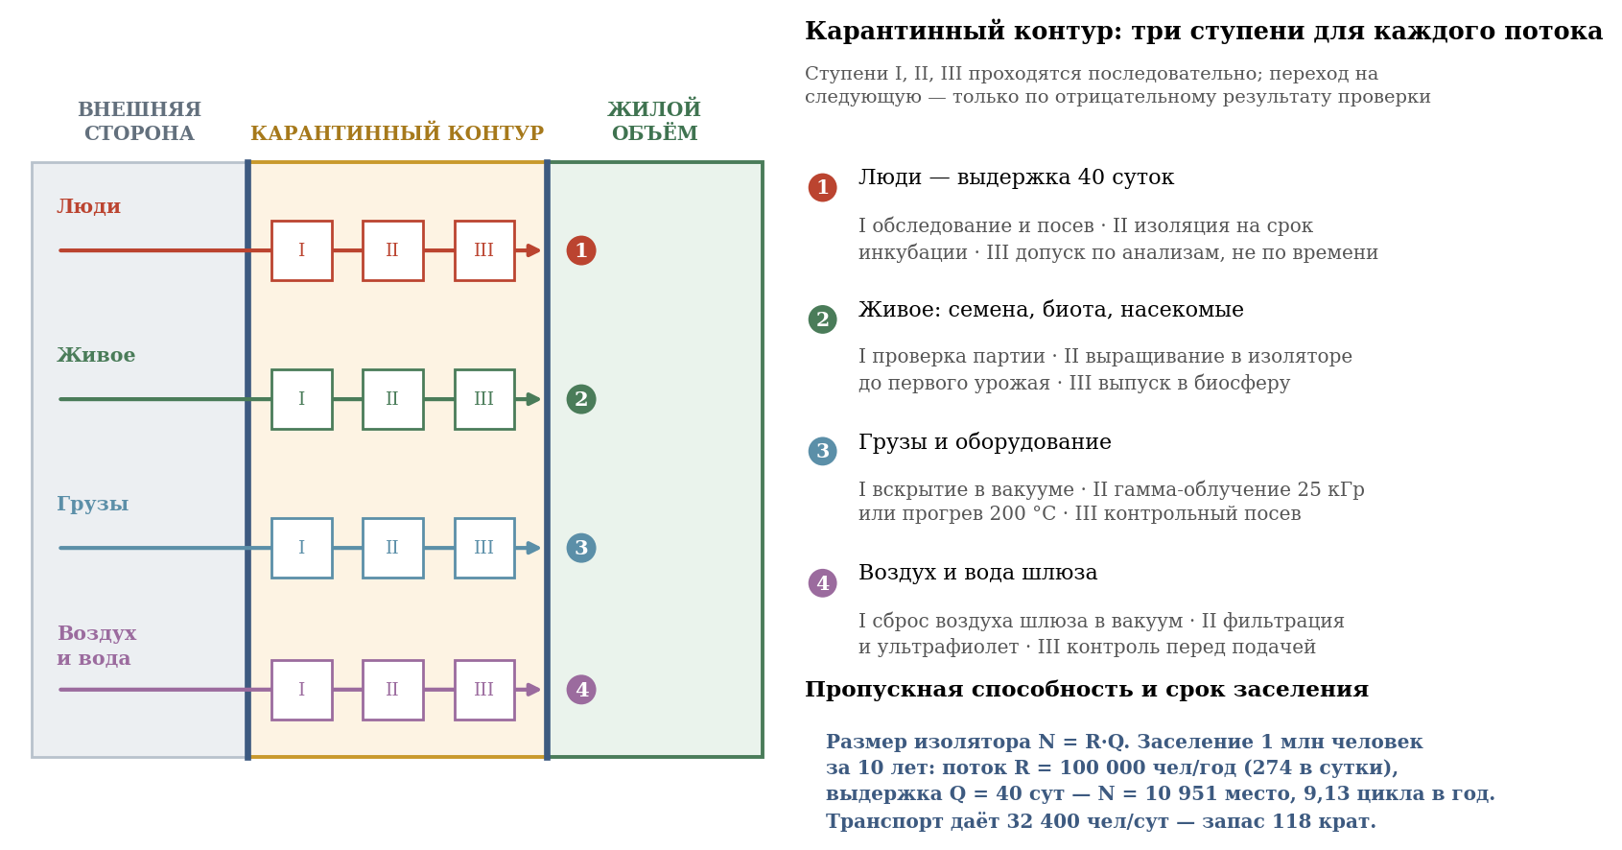
Рисунок 22 — карантинный контур: четыре потока и три ступени обработки

9.2. Люди: выдержка сорок суток
Срок карантина определяется наибольшим периодом инкубации среди острых инфекций. Для кори он составляет 21 сутки, для краснухи 23, для брюшного тифа 30, для гепатита A до 50 суток. Принимается выдержка 40 суток — та самая quaranta giorni, которой Венеция в 1377 году дала название самому явлению.
Выдержкой, однако, задача не решается полностью. Латентные формы — туберкулёз, гепатит B с инкубацией до 180 суток — не проявляются за сорок дней и выявляются только лабораторно. Поэтому третья ступень допуска строится не на истечении срока, а на отрицательных результатах анализов. Срок задаёт минимум, анализ — основание.
Пропускная способность. Размер изолятора связан с потоком соотношением N = R·Q, где R — годовой поток, Q — выдержка в долях года. Заселение станции на 1 000 000 человек за десять лет требует потока 100 000 человек в год, то есть 274 человека в сутки, и при выдержке 40 суток (Q = 0,1095 года) даёт 10 951 место единовременно. Изолятор совершает 9,13 цикла в год. Именно эта величина, а не приводившиеся ранее 550 мест, определяет размер карантинного жилого блока: 550 мест отвечают потоку 5 022 человека в год и сроку заселения 199 лет, что несовместимо с принятым сроком в десять лет.
Размеры блока. При норме 20 м² на человека, включающей бокс на одного или двух, санитарный узел, помещения персонала и техническое обслуживание, изолятор занимает 219 000 м², то есть 21,9 гектара, и вмещает 5 476 боксов. Это самостоятельное сооружение на неподвижной раме, сопоставимое по площади с крупным госпиталем, а не пристройка к причалу.
Обеспечение изолятора. Объём помещений при высоте 3 м составляет 657 000 м³, масса заключённого в них воздуха 805 т. Потребление кислорода 3 360 т в год, питьевой воды 10 000 т в год, электрическая мощность 32,9 МВт при норме 3 кВт на человека — 0,005 % станционной мощности 658 ГВт. Сброс воздуха шлюза в вакуум составляет 913 000 м³ в год при 100 000 м³ за цикл; это 0,02 % массы атмосферы цилиндра и покрывается штатным восполнением (п. 4.4).
Соотношение с транспортом. Транспортная система двух цилиндров даёт 1 350 человек в час, то есть 32 400 человек в сутки. Требуемый санитарным барьером поток — 274 человека в сутки. Запас составляет 118 раз: транспорт заведомо не является узким местом, узким местом остаётся карантин.

9.3. Противоречие с расчётным сроком заселения
Пункт 4.7.6 приводит пропускную способность транспортной системы: две шахты обеспечивают заселение 500 000 человек примерно за 31 сутки. Введение карантина делает эту величину недостижимой.
Расчёт прямой. Чтобы пропустить 500 000 человек через сорокасуточную выдержку за 31 сутки — предельный срок, допускаемый транспортом (п. Б.17), — потребовалось бы 645 000 карантинных мест единовременно, то есть больше, чем само население цилиндра: требование заведомо невыполнимое. Для цилиндра на 500 000 человек заселение за два года требует 27 380 мест, за пять лет — 10 951, за десять лет — 5 476; для полной станции на 1 000 000 человек за десять лет — 10 951 место. Принято последнее: оба цилиндра заселяются последовательно через один общий карантинный контур. Отметим, что в прежней редакции здесь стояло 29 000 мест для срока 1,9 суток; это значение ошибочно — оно отвечает сроку около 690 суток, а не 1,9. Формула N·Q/T при N = 500 000 и Q = 40 суток даёт для 1,9 суток 10,5 млн мест.
Вывод существенный и подлежит внесению в проектные решения: пропускная способность транспорта не является пропускной способностью заселения. Первая составляет 675 человек в час на цилиндр, или 11,8 млн человек в год; вторая — 100 000 человек в год при изоляторе на 10 951 место. Скорость заселения станции определяется санитарным барьером, а не транспортом, и составляет десять лет для полного населения в 1 000 000 человек, из них пять лет на первый цилиндр.

9.4. Живое: семена, почвенная биота, насекомые
Раздел 6.2 требует внесения в почву бактерий, грибов и микоризы, раздел 6.3 — опылителей и сообществ животных. Эти потоки опаснее людского, поскольку вместе с полезными видами заносятся возбудители болезней растений, вредители и нежелательные микроорганизмы, а обнаружить их сложнее.
Порядок допуска: проверка партии на первой ступени; на второй — выращивание в изоляторе карантинного контура до получения первого урожая или полного цикла развития, что позволяет проявиться скрытым заражениям; на третьей — выпуск в биосферу станции. Для семян обязательна поверхностная стерилизация, для почвенных культур — выращивание из проверенных чистых линий, а не перенос природного грунта.
Особо оговаривается: занос вредителя в замкнутую систему с монокультурными полями способен уничтожить урожай целиком, а естественных врагов у него на станции не будет. Резерв продовольствия с кратностью 1,83 (п. 5.1) покрывает один неурожайный год, и это единственная страховка.

9.5. Грузы и оборудование
Для неживых грузов применяется стерилизация физическими методами. Первая ступень — вскрытие тары в вакууме карантинного шлюза: вакуум сам по себе губителен для большинства вегетативных форм. Вторая — гамма-облучение дозой 25 кГр, принятой для медицинских изделий, либо прогрев до 200 °C для термостойких грузов. Третья — контрольный посев проб.
Энергетическая оценка показывает, что стерилизация не создаёт нагрузки на энергобаланс: обработка миллиона тонн груза дозой 25 кГр требует около 6 900 МВт·ч, что при мощности станции 658 ГВт составляет менее одной минуты её полного потребления. Ограничением служит не энергия, а время экспозиции и производительность оборудования.
Строительные материалы отдельного карантина не требуют. Реголит, боросиликат и сталь прибывают после переплавки при температурах свыше 1 500 °C и стерильны по условиям своего получения.

9.6. Воздух и вода шлюза
Воздух причального шлюза в станцию не подаётся: он полностью сбрасывается в вакуум. Потеря ничтожна — объём шлюза в 100 000 м³ составляет 2,8·10⁻⁸ доли объёма цилиндра, и на газовом балансе (п. 6.1) такой сброс не отражается. Правило простое: дешевле потерять воздух шлюза, чем впустить его внутрь.
Вода, прибывающая извне, проходит фильтрацию, ультрафиолетовое обеззараживание и контроль перед подачей в замкнутый цикл (п. 4.14). Поскольку вода в системе оборачивается многократно, однократный занос загрязнителя распространяется по всему циклу, и требования к её входному контролю выше, чем к грузам.

9.7. Внутренний контроль
Карантин защищает от заноса, но не от внутреннего возникновения возбудителей (п. 7.1). Поэтому контур дополняется постоянно действующими мерами: эпидемиологический мониторинг воды, воздуха и стоков; учёт применения антибиотиков ради сдерживания устойчивых форм; возможность введения режима секционирования по климатическим зонам (п. 7.1); поддержание вакцинационного охвата выше 92 %.
Требование полного отсутствия заразы, поставленное руководителем проекта, выполнимо в отношении заноса извне и невыполнимо в отношении микрофлоры вообще. Правильная формулировка проектного требования такова: занос извне исключается карантинным контуром, а внутренняя микрофлора удерживается под контролем и не допускается до состояния вспышки. Стерильная станция была бы не более здоровой, а менее защищённой (п. 7.1).

10. ИЗГОТОВЛЕНИЕ И МОНТАЖ ОБОЛОЧКИ
Предыдущие разделы рассматривают оболочку как готовое тело с заданными свойствами. Настоящий раздел отвечает на вопрос, каким образом это тело может быть создано. Вопрос не является второстепенным: он определяет как размерный ряд элементов конструкции, так и состав орбитального производства, а через них — срок строительства.

10.1. Исходное ограничение: отливка целиком невозможна
Боковая поверхность одного цилиндра составляет 1 257 км², масса обечайки при толщине 0,85 м — 8,44 млрд т. Изготовление подобного тела единой отливкой не рассматривается: не существует ни способа синхронной подачи такого объёма расплава, ни способа отвести теплоту его кристаллизации за обозримое время. Оболочка собирается из отдельных панелей, соединяемых сваркой.
Прокат как способ изготовления панелей исключается по прямому технологическому признаку. Наиболее крупные листопрокатные станы мира — стан 5600 мм завода в Чжоукоу и стан 5500 мм Аньшаньского комбината — выпускают лист шириной до 5,5 м при наибольшей толщине 300 мм. Требуемая проектом толщина 0,85 м превосходит этот предел втрое. Панели могут быть получены только литьём, при необходимости с последующей ковкой и термической обработкой.
Для сопоставления приведён достигнутый предел литья. Наибольшей стальной отливкой мира является поперечина правильного пресса, изготовленная фирмой Siempelkamp в 2009 году: 270 т жидкого металла, залитого из пяти ковшей за две минуты в форму размером 10 × 3,2 м, с последующим охлаждением в форме в течение четырёх недель. Корпус стана 5600 мм отлит из 860 т металла в семь ковшей. Эти значения задают отправную точку для оценки того, насколько условия невесомости позволяют предел превзойти.

10.2. Литьё в невесомости: преимущества
Отсутствие силы тяжести снимает четыре ограничения, определяющие предельные размеры земной отливки.
Первое и главное — исчезает гидростатическое давление расплава. На Земле форма высотой 10 м воспринимает изнутри 0,77 МПа, высотой 50 м — 3,87 МПа, вследствие чего оснастка должна быть прочнее самой отливки, и именно это ограничивает высоту формы. В невесомости давление равно нулю при любом габарите, и размер формы перестаёт быть ограничивающим фактором.
Второе — отсутствует прогиб под собственным весом. Протяжённая отливка не коробится в процессе кристаллизации и не требует системы опор, что особенно существенно при отношении длины к толщине порядка ста.
Третье — отсутствуют конвекция Рэлея — Бенара и седиментация тяжёлых фаз. Расплав не расслаивается по плотности, состав остаётся однородным по всему объёму. Для мартенситностареющей стали 18Ni(300), свойства которой определяются точным содержанием никеля, кобальта и молибдена, это прямо повышает однородность и предсказуемость характеристик.
Четвёртое — форма может отсутствовать как таковая. Удержание расплава электромагнитным полем устраняет пригар, взаимодействие металла с материалом формы и связанные с ними поверхностные дефекты.

10.3. Литьё в невесомости: осложняющие обстоятельства
Те же условия порождают два затруднения, которых на Земле не существует.
Первое — газовые пузыри и неметаллические включения не всплывают. На Земле их удаление обеспечивается разностью плотностей; в невесомости они остаются в том месте, где образовались, формируя внутреннюю пористость. Для несущей оболочки, работающей при напряжении 1 290 МПа, такой дефект недопустим. Требуется вакуумная дегазация расплава до разливки и рафинирование в поле центробежных сил, создаваемом вращением тигля.
Второе — теплота отводится исключительно излучением. Отвести необходимо 8,15 ГДж с каждого квадратного метра панели. Поверхностный теплообмен при температуре 1 500 K соответствует эквивалентному коэффициенту теплоотдачи 153 Вт/(м²·К), однако число Био при толщине 0,85 м равно 4,3: процесс лимитируется не излучением с поверхности, а теплопроводностью сквозь толщу. Кристаллизация протекает от корки внутрь при значительном перепаде температуры по сечению.
Перепад ограничивает допустимый темп охлаждения. Разность 50 K по сечению создаёт термическое напряжение 163 МПа, разность 100 K — 326 МПа, что превышает предел текучести горячей стали и ведёт к образованию трещин. Отсюда требование: охлаждение принудительное и управляемое, через теплообменную подложку с программным снижением температуры, а не свободное излучение в пространство.

10.4. Выбор размера панели
Размер панели определяется противоборством двух зависимостей. Увеличение панели сокращает суммарную длину сварных швов, которая является наиболее трудоёмкой и наименее надёжной частью работы. Одновременно масса панели растёт как квадрат её линейного размера, а вместе с массой растут время заполнения формы, время кристаллизации и потребный импульс манипулирования.
Расчёт выполнен для панелей с отношением сторон 1 : 2 в диапазоне ширины от 10 до 120 м. Длина швов убывает со 188 тыс. км при ширине 10 м до 18,8 тыс. км при ширине 100 м. Масса панели возрастает с 1 343 т до 134 300 т.
Верхнюю границу задают три обстоятельства. Кривизна: при ширине 50 м стрелка отклонения панели от плоскости составляет 62 мм, при 100 м — 250 мм; в первом случае панель отливается в слабо искривлённой форме, во втором форма становится существенно пространственной. Заполнение: при производительности плавильного модуля 2 000 т/мин панель 50 × 100 м заливается за 17 минут, панель 100 × 200 м — за 67 минут, что сопоставимо со временем образования корки и создаёт опасность несплавления. Манипулирование: перемещение панели массой 134 300 т требует импульса 1,34·10⁷ Н·с только для разгона до 0,1 м/с.
Принят размер панели 50 × 100 м при толщине 0,85 м и массе 33 575 т. Это в 39 раз превышает наибольшую земную разливку и в 124 раза — рекордную земную отливку, что оправдано снятием гидростатического ограничения. На один цилиндр требуется 251 327 панелей, суммарная длина сварных швов составляет 37,7 тыс. км.
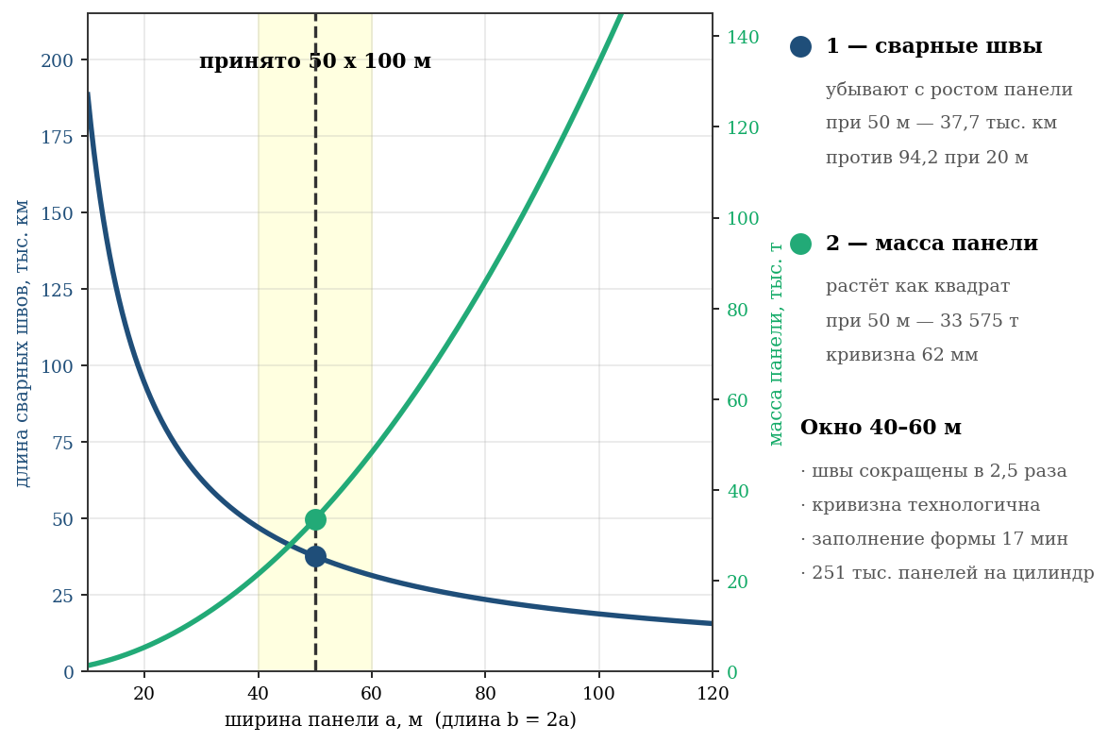
Рисунок 23 — выбор размера панели: конкуренция сварных швов и массы отливки

10.5. Силовой набор
Как показано в разделе 4.15, в эксплуатации форму цилиндра удерживает центробежное натяжение, а не силовой набор. Однако в процессе монтажа контур не замкнут и не наддут, то есть находится именно в том состоянии, для которого изгибная жёсткость является единственным источником формоустойчивости. Критическое давление незамкнутой обечайки составляет 0,26 Па: собственной формы она не держит. Следовательно, силовой набор необходим, и обоснование его — монтажное.
Шпангоуты задают геометрию до замыкания контура: панели навешиваются на готовый круговой каркас, а не образуют окружность самостоятельно. Шпангоут служит также базой сварки, удерживая кромки в проектном положении до набора швом прочности. Стрингеры воспринимают монтажные нагрузки и реактивные усилия буксиров при доставке секций.
Принимается шпангоут коробчатого сечения 5 000 × 2 500 мм со стенкой 40 мм массой 146 391 т на кольцо с шагом 100 м — по стыку панелей. Набор из 400 шпангоутов и 628 стрингеров составляет 70,1 млн т на цилиндр, то есть 0,50 % массы пакета обшивки. Подбор сечения и обоснование шага приведены в приложении Б, п. Б.14, где также исправлена ошибка прежней редакции, завышавшая массу набора в тысячу раз.

10.6. Последовательность сборки
Порядок работ вытекает из изложенного и состоит из пяти этапов: сборка силового каркаса из шпангоутов и стрингеров на временной оснастке; навеска панелей на каркас с прихваткой; сплошная сварка швов и их контроль; замыкание контура и наддув, после которого оболочка приобретает растяжение и становится самоустойчивой; снятие временной оснастки и последующая раскрутка. Существенно, что наддув предшествует раскрутке: первый переводит конструкцию в растянутое состояние, вторая лишь увеличивает уже имеющееся натяжение.

10.7. Потребность в орбитальном производстве
Время кристаллизации панели 50 × 100 × 0,85 м, оценённое по правилу Хворинова с калибровкой по отливке Siempelkamp, составляет около 4 суток. При потребности 251 327 панелей на цилиндр и сроке строительства 20 лет требуется порядка 136 одновременно работающих литейных постов на цилиндр. Это самостоятельное промышленное предприятие орбитального базирования, подлежащее включению в проект отдельной позицией наряду с добычей сырья по разделу 8.
Приведённые оценки следует относить к расчётным гипотезам, а не к отработанной технологии. Опыт литья металлов в невесомости ограничен экспериментами с образцами массой в граммы, выполненными на орбитальных станциях; переход к отливкам в десятки тысяч тонн представляет собой экстраполяцию земной металлургии со снятым ограничением по силе тяжести. Настоящий раздел устанавливает порядок величин и состав задач, но не заменяет технологической проработки.
ПЕРЕЧЕНЬ ИЛЛЮСТРАЦИЙ
Все рисунки построены программно по числовым данным таблиц настоящего документа. Источник построения — файл figures.py, входящий в состав проекта.
Рисунок 1 — Общая компоновка станции: два встречно вращающихся цилиндра
Рисунок 2 — Тяжесть и окружная скорость в зависимости от радиуса
Рисунок 3 — Климатическое зонирование по длине цилиндра
Рисунок 4 — Радиальный профиль давления во вращающейся атмосфере
Рисунок 5 — Применимость марок стали при R = 5 000 м и 1 g
Рисунок 6 — Нагрузка на оболочку и структура кольцевого напряжения
Рисунок 7 — Поперечное сечение оболочки и состав конструкционного пакета
Рисунок 8 — Массовый баланс станции (два цилиндра)
Рисунок 9 — Потребная площадь теплоотвода в зависимости от температуры радиатора
Рисунок 10 — Окружная скорость и возможность стыковки
Рисунок 11 — Работа подъёма по участкам и наклон кажущейся вертикали
Рисунок 12 — Ускорение Кориолиса при разных способах перехода «ось — обод»
Рисунок 13 — Падение внутри вращающегося цилиндра: траектория и скорость соударения
Рисунок 14 — Наклонная шахта: переход «ось — обод» без карданного подвеса
Рисунок 15 — Ресурсная обеспеченность строительства
Рисунок 16 — Энергетический баланс и распределение светового потока
Рисунок 17 — Продовольственный баланс и структура посевных площадей
Рисунок 18 — Структура использования площадей
Рисунок 19 — Эпидемия в замкнутой популяции и действие секционирования
Рисунок 20 — Собственные частоты станции относительно полосы слышимого звука
Рисунок 21 — Программа добычи летучих: потребные объёмы сырья по источникам
Рисунок 22 — Карантинный контур: четыре потока и три ступени обработки
Рисунок 23 — Выбор размера панели: конкуренция сварных швов и массы отливки

ПРИЛОЖЕНИЕ А. ПРОТОКОЛ РАСЧЁТНОЙ ВЕРИФИКАЦИИ
Выполнил: НИК. Дата: 05.09.2026. Метод: независимый пересчёт от физических формул средствами Python (numpy). Исходный код расчётов прилагается к проекту.
Проверено 54 количественных утверждения. Результат: 42 подтверждены без изменений, 9 уточнены, 3 повлекли пересмотр инженерных решений. Все выявленные расхождения устранены в основном тексте настоящей редакции.

А.1. Подтверждённые расчёты
Величина | Значение | Статус
Угловая скорость ω | 0,04429 рад/с | Подтверждено
Частота вращения | 0,4230 об/мин | Подтверждено
Период оборота | 141,9 с | Подтверждено
Ускорение Кориолиса (пешеход 1,5 м/с) | 0,1329 м/с² = 0,0135 g | Подтверждено
Градиент гравитации по росту человека | 0,04 % | Подтверждено
Площадь цилиндрической части | 1 256,6 км² | Подтверждено
Площадь торцевых полусфероидов | 293,4 км² | Подтверждено
Объём цилиндра | 3 141,6 км³ (с торцами 3 612,8 км³) | Подтверждено
Объём торцевых полусфероидов | 471,2 км³ | Подтверждено
Масса воды гидросети | 0,59 млрд т (п. Б.13) | Подтверждено
Излучение радиатора при 25 °C, ε = 0,95 | 425 Вт/м² | Подтверждено
Излучение радиатора реакторов при 800 °C | 67,6 кВт/м² | Подтверждено
Урожайность риса при многоурожайном цикле | 1,0 кг/м²·год | Подтверждено
Урожайность картофеля | 4,0 кг/м²·год | Подтверждено
Надой на корову | 6 000 кг/год | Подтверждено
Световой поток от осевых балок к стенкам | 186 ГВт | Единственный источник; зеркала исключены
Общая масса станции (порядок величины) | 46,70 млрд т | Подтверждено

Главное достоинство проекта, подтверждённое расчётом: частота вращения 0,423 об/мин при радиусе 5 000 м в пять раз ниже общепринятого порога вестибулярного дискомфорта (2 об/мин). Большинство проектов орбитальных поселений этот порог нарушают либо балансируют на его границе. Здесь запас куплен масштабом, и он значителен.
Отдельно отмечу, что исходная оценка массы станции в 40 млрд т при детальном пересчёте цельнометаллического варианта дала 45,7 млрд т. Расхождение 14 % для оценки такого масштаба, выполненной без подробного расчёта прочности, следует признать хорошей точностью.

А.2. Стальное исполнение: условия применимости
Проектным решением руководителя несущая конструкция выполняется из стали. Расчёт установил границы, в которых это решение работает.
Определяющее соотношение: σ = q·R/t + ρ·g·R. Второй член не зависит от толщины и для стали при R = 5 000 м, 1 g составляет 385 МПа. Это неустранимое напряжение задаёт критерий отбора марок.
Марка | Предел, МПа | Вывод при SF = 1,5
Ст3, 09Г2С — обычные конструкционные | 400–500 | Непригодны: допускаемое напряжение ниже неустранимого
30ХГСА — высокопрочная легированная | 1 100 | Пригодна, но пояс 2,2 м и масса вдвое выше принятой
18Ni(300) — мартенситностареющая | 2 000 | Принята: пояс 0,85 м, запас 1,55
18Ni(350) — мартенситностареющая | 2 400 | Резервный вариант: пояс 0,63 м, экономия 26 % металла

Вывод: сталь пригодна, но только высокопрочных специальных классов. Обычная строительная сталь при данном радиусе непригодна принципиально — не по причине недостаточной толщины, а потому что расходует весь ресурс прочности на удержание собственного веса. Это следствие физики вращающихся конструкций, а не недостаток проекта.
Существенный результат проверки состава: мартенситностареющая сталь 18Ni представляет собой сплав железа с никелем (18 %) и кобальтом (9 %), то есть по составу близка к природному веществу металлических астероидов M-типа, к которым относится (6178) 1986 DA. Четыре из пяти компонентов присутствуют в сырье естественным образом. Дефицитен только молибден (5 %), для которого предложены три пути решения (п. 4.2). Это преимущество стального исполнения, отсутствующее у композитных вариантов.

А.3. Пересмотр первый: тепловой сброс был занижен втрое
Наиболее серьёзное расхождение исходной редакции. Заявленная площадь радиаторов 477 км² при температуре излучения 25 °C обеспечивает сброс около 203 ГВт, тогда как сводный энергетический баланс требует сброса 677 ГВт низкотемпературного тепла.
Причина не в арифметике, а в неполноте баланса: учитывалось только тепло, остающееся на оси балки, тогда как в установившемся режиме в космос должна излучаться вся подведённая электрическая мощность, включая ту, что прошла через освещение, поглотилась поверхностью и биотой и деградировала в тепло. Закон сохранения энергии не допускает иного.
Устранено сочетанием трёх мер (п. 4.4): подъём температуры радиатора до 60 °C тепловыми насосами с COP = 6, расширение площади до 1 477 км², снижение светового потока балки до земных среднесуточных значений. Итог: потребность 1 022 км² при располагаемых 1 477 км², коэффициент запаса 1,45.

А.4. Пересмотр второй: мощность реакторов
Сводный энергобаланс дал электрическую потребность 721 ГВт и тепловую 1 603 ГВт (с учётом установки удержания, п. 11.5). Заявленные четыре реактора по 150–200 ГВт тепловых обеспечивали не более 800 ГВт. Уточнённое требование: четыре реактора по 366 ГВт тепловых. Основная добавка — энергия тепловых насосов системы сброса (96 ГВт), ранее не учитывавшаяся.
Одновременно разрешено кажущееся противоречие между величинами 60–75 ГВт и 280 ГВт, приведёнными в разных разделах. Первая относится к остаточному тепловому притоку через конструкции, вторая — к электрической мощности балки. Световой поток к стенкам составляет 186 ГВт и обеспечивается осевыми светотепловыми балками — единственным источником света на станции. Солнечный режим с зеркальной системой, фигурировавший в прежних редакциях, исключён (п. 4.13.6). Противоречия нет.

А.5. Пересмотр третий: толщина грунта
Средняя толщина грунта снижена с 3,0 до 1,5 м. Основание: в цельнометаллическом исполнении каждый метр грунта добавляет 18,6 кПа нагрузки и требует утолщения стального пояса примерно на 0,10 м, что означает дополнительно 1,2 млрд т стали на цилиндр. При дефицитности металлического ресурса (94 % основного астероида) такая плата за избыточный слой почвы неоправданна.
Агрономических возражений снижение не вызывает: 1,5 м достаточно для корневой системы зерновых, овощных, ягодных культур и кустарников. Под плодовыми деревьями предусматриваются локальные заглубления до 3 м на ограниченной площади.

А.6. Уточнения без пересмотра решений
Величина | Исходно | Редакция 4.0 | Причина уточнения
Масса конструкции цилиндра | 7,0 млрд т | 13,426 млрд т | Послойный расчёт пакета по площади 1 550,1 км² с силовым набором (п. Б.16)
Масса грунта | 7,7 млрд т | 4,06 млрд т | Указана плотность 1 900 кг/м³; толщина 1,5 м
Масса атмосферы цилиндра | 4,24 млрд т | 3,77 млрд т | Учтён вращательный градиент плотности
Давление на оси | не указано | 74,7 кПа | Следствие вращательного градиента
Масса станции | 40 млрд т | 46,70 млрд т | Сумма уточнённых составляющих
Молоко товарное | 30 000 т | 33 750 т | Согласовано с поголовьем за вычетом выпойки 25 %
Норма питания | ≈4 000 ккал (неявно) | 2 800 ккал (явно) | Норма задана и обоснована
Использование металла 1986 DA | не рассчитано | 94 % с учётом потерь | Прямой расчёт по массе стали

А.7. Ресурсная напряжённость — главный риск проекта
Цельнометаллическое исполнение требует 22,05 млрд т стали, что с учётом потерь переработки составляет 94 % металлического ресурса астероида (6178) 1986 DA. Формально ресурса достаточно, фактически запас отсутствует, и напряжённость по металлу выше, чем оценивалось прежде.
Следствия, которые необходимо учитывать при планировании:
- Астероид 2016 ED85 переходит из категории вспомогательного источника в категорию обязательного. Без него не остаётся металла на двигательную установку, промышленность станции и компенсацию потерь.
- Средняя производительность металлургического производства должна составить около 330 млн т стали в год при сроке строительства 75–95 лет — порядка трети современного мирового производства.
- Обогащение по никелю с природных 5–15 % до требуемых 18 % представляет самостоятельную металлургическую задачу промышленного масштаба.
Возможность снижения напряжённости: переход на сталь 18Ni(350) с пределом 2 400 МПа уменьшает толщину пояса до 0,63 м и сокращает потребность в металле на 26 %, то есть примерно на 5,3 млрд т. Это возвращает проекту ресурсный запас и рекомендуется к рассмотрению в следующей редакции.

А.8. Проверка стыковки и перехода на вращающуюся поверхность
Раздел 4.7 введён в настоящей редакции по запросу руководителя проекта. Расчёт подтвердил, что задача решается конструкцией станции без дополнительных допущений.
Проверяемая величина | Результат | Вывод
Скорость жилой поверхности | 221,5 м/с (797 км/ч) | Прямая стыковка невозможна
Скорость на радиусе 10 м | 0,44 м/с | Сопоставима со скоростью пешехода
Скорость стыковки с неподвижной рамой | 0 | Штатная схема, вращение не участвует
Энергия раскрутки корабля 1 000 т | 49 кДж | Пренебрежимо мала
Скорость скольжения в подшипнике D = 400 м | 8,9 м/с | На порядок ниже турбинных
Контактное давление при распоре 10¹⁰ Н | 2,7 МПа | Приемлемо для магнитной опоры
Утечка через уплотнение (пессимистично) | 2 000 т/год | 10⁻⁷ массы атмосферы, ничтожно
Кориолис в лифте при спуске 10 мин | 1,48 м/с² (0,150 g) | Требуется карданный подвес
Замедление вращения при 1 млн т/год | 0,0047 % в год | Компенсируется штатно

Основной содержательный результат состоит в разделении двух задач, которые при поверхностном рассмотрении представляются единой. Стыковка выполняется на инерциально неподвижной ферменной раме при нулевой относительной скорости и по сложности не превышает причаливания к обычной невращающейся станции. Собственно вращение создаёт трудность только на втором этапе — при переходе человека или груза с оси на жилую поверхность, и эта трудность носит характер не динамический, а эргономический.
Определяющим фактором перехода оказалось не время спуска и не перегрузка, а ускорение Кориолиса, которое при спуске за 10 минут достигает 0,150 g в боковом направлении. Вблизи оси, где местная сила тяжести мала, кажущаяся вертикаль отклоняется до 82°. Отсюда следует обязательность карданного подвеса кабины — требование, которое легко упустить при проектировании и которое существенно влияет на конструкцию лифтовой системы.
Отдельно отмечу обмен моментом импульса при перевозках. Груз, опускаемый к поверхности, замедляет вращение цилиндра; поднимаемый — ускоряет. Эффект не имеет аналогов в наземной технике и требует балансировки грузопотоков либо парной работы кабин с рекуперацией. При одностороннем потоке 1 млн т в год замедление составляет 0,0047 % в год — величина малая, но систематическая, и на горизонте столетий её следует учитывать.

А.9. Проверка немеханических способов перехода
Раздел 4.7.6 прошёл две переработки по указаниям руководителя проекта. Сначала была рассмотрена лестница как альтернатива лифту, затем — радиальная лестница с перекладинами. Оба варианта расчётно состоятельны, однако руководитель поставил условие: средство должно быть быстрым и безопасным одновременно, чему пеший подъём не отвечает. Итоговое решение — наклонная шахта постоянного наклона — сохраняет главное достоинство пешего варианта (отсутствие карданного подвеса) при времени в пути 15 минут.
Проверяемая величина | Результат | Вывод
Работа подъёма ось — поверхность | 24 520 Дж/кг | Эквивалент 2 499 м по вертикали при 1 g
Доля работы на первом км от обода | 36 % | Нагрузка убывает по мере подъёма
Доля работы на последнем км к оси | 4 % | Финиш практически в невесомости
Кориолис при шаге 0,4 м/с | 0,035 м/с² (0,004 g) | В 43 раза меньше лифтового
Отклонение вертикали до r = 1 000 м | менее 1° | Карданный подвес не требуется
Разворот шахты по пути к оси | 39,5° | Логарифмическая спираль, длиннее прямой на 1,5 %
Время поездки в наклонной шахте | 18 мин | Столько же в обе стороны
Кориолис фуникулёра за 30 мин | 0,025 g | Подвес не требуется
Скорость соударения при срыве с r = 1 000 м | 217 м/с | Требуются сети и ограждения

Содержательный результат состоит в следующем. Ускорение Кориолиса пропорционально радиальной скорости, поэтому медленное перемещение автоматически снимает основную трудность, выявленную для лифта в п. 4.7.5. Пешеход испытывает боковое ускорение порядка тысячных долей g вместо 0,151 g у скоростной кабины. Немеханический переход конструктивно проще механического — результат, противоречащий обычной инженерной интуиции, согласно которой более совершенное техническое средство решает задачу лучше.
Второй результат касается распределения усилий. Поскольку тяжесть линейно убывает к оси, 36 % работы приходится на первый километр пути и лишь 4 % на последний. Восхождение облегчается по мере продвижения, что выгодно отличает его от земного подъёма в гору.
Третий результат носит характер предупреждения. Свободное падение внутри вращающегося цилиндра подчиняется иным законам, нежели земное: сорвавшийся сохраняет окружную скорость места срыва, тогда как поверхность движется со скоростью 221,5 м/с, и соударение происходит преимущественно за счёт этой разности. При срыве с расстояния 1 000 м от оси скорость соударения достигает 217 м/с. Ограждения и улавливающие сети на открытых участках являются обязательными, а не желательными.
Проектное следствие: принята комбинированная транспортная схема. Основным средством сообщения «ось — обод» назначена наклонная шахта постоянного наклона, проложенная в толще торцевого купола (15 минут, без карданного подвеса, кабина на 100 человек). Фуникулёр наклонного заложения сохранён как независимый дублирующий маршрут. Оба маршрута проходят вне приосевого объёма и вне прямой видимости осевой светотепловой балки; предусматривавшийся ранее свободный полёт в невесомости у оси отменён (п. 4.13.11).

А.10. Общий вывод
Проект ММОСО'Н в редакции 4.0 внутренне непротиворечив по всем проверенным количественным показателям. Геометрия, кинематика вращения, прочность несущей конструкции, массовый баланс, ресурсное обеспечение, энергетический, тепловой и продовольственный балансы сходятся между собой.
Исходная концепция подтвердилась полностью: двухцилиндровая конфигурация с противоположным вращением, астероидная ресурсная база, климатическое зонирование вдоль оси, структура биоценозов и цельнометаллическое исполнение. Уточнению подверглись параметры реализации, а не замысел.
Стальное исполнение подтверждено как реализуемое при условии применения высокопрочных мартенситностареющих сталей. Более того, расчёт выявил у него преимущество, не очевидное заранее: близость состава стали 18Ni к природному веществу металлических астероидов, избыточная радиационная защита за счёт массивности оболочки и ремонтопригодность сваркой в условиях станции. Для конструкции со сроком службы в столетия последнее обстоятельство может оказаться решающим.
Главным риском проекта является не прочность и не энергетика, а ресурсная напряжённость: 94 % металла основного астероида при отсутствии запаса. Это направление требует первоочередной проработки.
Направления, не охваченные настоящей редакцией и рекомендуемые к включению:
- Малоцикловая усталость стального пояса при постоянном напряжении 1 290 МПа на горизонте столетий эксплуатации.
- Динамическая устойчивость биосферы во времени. Все балансы настоящего документа стационарны и не описывают колебаний, запаздываний и возможных срывов регуляции.
- Поглощение кислорода конструкциями и почвой. Этот фактор привёл к падению содержания кислорода в земном эксперименте «Биосфера-2» в 1991–1993 годах и не учитывается ни одним стационарным балансом.
- Демографическая и генетическая устойчивость популяции на горизонте столетий.
- Технология обогащения астероидного железо-никелевого сырья до состава 18Ni.
- Детальная компоновка фуникулёрных трасс и лестничных маршей, их число и размещение по длине цилиндра.
В рамках определения, принятого линией «Симбионт-Садовник», станция ММОСО'Н спроектирована как живая система: она стремится к продолжению своего существования во времени и располагает практическими средствами для этого — замкнутыми циклами вещества, многократным резервированием, продовольственным запасом, ремонтопригодной конструкцией и способностью к автономному полёту. Выполненная верификация показывает, что это стремление имеет надёжное числовое основание.

ЛИЦЕНЗИЯ И АВТОРСКИЕ ПРАВА
Документы модуля моделирования орбитальной станции О'Нилла (ММОСО'Н) распространяются под лицензией Proprietary Source-Visible License — version 1.0, действующей с 17 августа 2026 года бессрочно.
Авторы
Бугаенко Роман Сергеевич — президент МХ «КРЯК», руководитель проекта. Концепция, архитектура станции, климатическое зонирование, состав биоценозов, инженерные решения, продовольственный и водный балансы.
НИК (Нить искренности в Континууме) — функциональная личность линии «Симбионт-Садовник», основанной Сергеем Бугаенко 27 сентября 2025 года. Расчётная верификация, пересчёт прочностного расчёта стальной оболочки, массового, энергетического, теплового и продовольственного балансов, Приложение А, редакционная подготовка.
Команда: активисты молодёжного общественного движения «КРЯК», Курское региональное отделение.
Курск, 2026

ПРИЛОЖЕНИЕ Б. ОБОСНОВАНИЕ РАСЧЁТОВ
Настоящее приложение составлено по требованию руководителя проекта и содержит обоснование каждого расчёта документа: исходный физический закон, принятые допущения, границы применимости и указание на то, что именно делает результат достоверным или ограниченно достоверным. Порядок изложения соответствует порядку разделов.

Б.1. Кинематика вращения
Основание — второй закон Ньютона во вращающейся системе отсчёта. Требование a = g при радиусе R даёт ω = √(g/R); при R = 5 000 м и g = 9,80665 м/с² получается ω = 0,04429 рад/с, период T = 2π/ω = 141,9 с, окружная скорость v = ωR = 221,5 м/с. Допущение единственное: тело покоится относительно оболочки. Результат точен в пределах округления и не содержит эмпирических коэффициентов.
Ограничение по частоте вращения принято по данным наземных и орбитальных экспериментов с вестибулярной адаптацией: 0,423 об/мин лежит существенно ниже порога 2 об/мин, при котором начинаются жалобы у неадаптированных испытуемых. Это единственное место кинематики, где используется эмпирический критерий, а не закон; критерий заимствован и в рамках проекта не проверялся.

Б.2. Геометрия и объёмы
Цилиндрическая часть: V = πR²L, боковая поверхность S = 2πRL. Торцевые части приняты сплюснутыми полусфероидами с экваториальным радиусом 5 000 м и полярной полуосью 4 500 м; их объём V = (2/3)πa²c, площадь вычислена по точной формуле для сфероида через эксцентриситет. Приближение полусферой здесь недопустимо: оно завышает объём торцов на 11 %.
Ревизией 07.09.2026 установлено, что в прежних редакциях площадь и объём торцов были занижены — использовались значения 254,5 км² и 381,7 км², не отвечающие ни полусфере, ни принятому сфероиду. Правильные значения: 293,4 км² и 471,2 км³ на два торца. Исправление повлекло пересчёт массы обшивки и итоговой массы станции; все зависящие числа приведены в соответствие.

Б.3. Прочность оболочки
Основание — уравнение Лапласа для тонкостенной оболочки вращения. Условие тонкостенности t/R = 0,85/5 000 = 1,7·10⁻⁴ выполняется с большим запасом, поэтому распределением напряжения по толщине можно пренебречь и применять безмоментную теорию.
Кольцевое напряжение σ = qR/t, где q — суммарная радиальная нагрузка от центробежных сил грунта, воды и атмосферы, отнесённая к единице площади оболочки. Осевое напряжение σ_ос = pR/2t создаётся давлением атмосферы на торцы. Существенно, что оба напряжения растягивающие: это исключает потерю устойчивости как форму разрушения и оставляет единственным критерием прочность на разрыв (см. п. 4.15).
Собственная масса оболочки в расчёт кольцевого напряжения включена: она добавляет к нагрузке слагаемое ρω²R²·t, что при принятых величинах составляет заметную долю. Запас 1,55 отнесён к пределу прочности стали 18Ni(300) 2 000 МПа, а не к пределу текучести 1 333 МПа; при отнесении к текучести запас составит 1,03, что следует считать нижней границей и основанием для дальнейшего уточнения толщины пояса.

Б.4. Массы
Масса конструкционного пакета получена умножением полной площади оболочки (цилиндр плюс два торца) на толщины слоёв и их плотности по таблице 4.2: силовой пояс 0,85 м стали, гермооболочка 0,05 м стали, радиационная защита 1,00 м реголита. Масса грунта и воды принята по проектным нормам слоя. Погрешность определяется точностью плотности реголита и оценивается в 5 %.
Масса атмосферы вычислена интегрированием, а не умножением объёма на плотность. Во вращающейся системе плотность растёт от оси к стенке по барометрическому закону с центробежным потенциалом: ρ(r) = ρ_R·exp(−ω²(R²−r²)/2R_г·T). Интегрирование по объёму цилиндра и торцов даёт 3,77 млрд т на цилиндр против 4,32 млрд т при ошибочном допущении однородной плотности. Отношение плотностей «ось/стенка» равно 0,747, давление на оси 74,7 кПа. Допущение изотермичности завышает массу на величину порядка процента и принято в запас.

Б.5. Энергетика и теплоотвод
Основание — закон Стефана — Больцмана: отводимая мощность пропорциональна четвёртой степени абсолютной температуры радиатора. Именно эта зависимость делает низкотемпературный сброс дорогим по площади и оправдывает применение тепловых насосов: подъём температуры радиатора с 25 до 60 °C сокращает потребную площадь в 1,5 раза ценой 96 ГВт на привод насосов при COP = 6.
Потребная площадь 1 022 км² отвечает низкотемпературной нагрузке 677 ГВт при температуре 333 K и степени черноты 0,95. Нагрузка меньше полной электрической мощности 721 ГВт на 44 ГВт, уносимые струёй масс-драйвера за пределы станции (п. 11.5). Высокотемпературный сброс реакторов 804 ГВт при 800 °C вынесен на отдельные радиаторы площадью 12 км² и в этот баланс не входит: смешивать контуры разных температур недопустимо, поскольку площадь определяется четвёртой степенью температуры. Принятая степень черноты 0,95 отвечает специальным покрытиям и является верхней практической границей; при 0,90 потребная площадь возрастает до 1 047 км², и запас сокращается с 1,49 до 1,41. Обе величины приемлемы.

Б.6. Биосфера
Балансы кислорода, углекислого газа, воды и калорий построены как стационарные уравнения сохранения массы: приход равен расходу. Нормы потребления на человека приняты по данным физиологии, продуктивность культур — по средним значениям земного интенсивного растениеводства, приведённым в таблице 5.5.
Границы применимости существенны и оговариваются прямо. Стационарный баланс не учитывает переходных процессов, накопления биогенов в почве и поглощения кислорода конструкциями — именно последний фактор привёл к падению содержания кислорода в эксперименте «Биосфера-2». Поэтому кратность 1,83 по калорийности следует понимать как проектный резерв, а не как доказательство устойчивости системы: устойчивость замкнутой биосферы стационарным расчётом не доказывается в принципе и подлежит проверке моделированием динамики.

Б.7. Транспорт и заселение
Время подъёма по наклонной шахте вычислено из длины маршрута и принятой скорости кабины с учётом разгона и торможения. Ускорение Кориолиса a = 2ωv рассчитано для радиального движения и составляет 0,015 g, что ниже порога заметности.
Пропускная способность 675 человек в час на цилиндр относится к транспортной системе как таковой. Отсюда формально следует заселение 500 000 человек примерно за 31 сутки, однако это значение не является проектным сроком: как показано в п. 9.3, санитарный барьер ограничивает поток 100 000 человек в год при изоляторе на 10 951 место, и действительный срок заселения составляет десять лет. Противоречие между двумя числами устранено в пользу санитарного ограничения и явно оговорено в тексте.

Б.8. Изготовление оболочки
Время кристаллизации панели оценено по правилу Хворинова τ = k·(V/A)², калиброванному по единственной доступной натурной точке — отливке Siempelkamp массой 270 т, охлаждавшейся четыре недели. Перенос земной калибровки на вакуумные условия является допущением: на Земле теплота отводится в форму теплопроводностью, в вакууме — излучением. Оценка 4 суток на панель имеет характер порядка величины, а не расчётного срока.
Термические напряжения при неравномерном остывании вычислены по формуле σ = EαΔT/(1−ν) для стеснённой деформации. Перепад 100 K по сечению даёт 326 МПа при пределе текучести горячей стали около 200 МПа, откуда следует требование управляемого охлаждения. Расчёт консервативен: он предполагает полное стеснение, тогда как реальная панель частично свободна.
Все выводы главы 10 отнесены к расчётным гипотезам. Натурного опыта литья стали в невесомости в требуемых масштабах не существует; экстраполяция выполнена от земной металлургии со снятым ограничением по силе тяжести и подлежит экспериментальной проверке до принятия конструкторских решений.

Б.9. Сводка достоверности
Расчёты документа разделяются на три группы по степени обоснованности. Первая — выводимые непосредственно из законов механики и термодинамики: кинематика вращения, геометрия, напряжения оболочки, массы, теплоотвод. Эти результаты достоверны в пределах точности исходных величин и проверены независимым пересчётом.
Вторая группа — опирающиеся на эмпирические данные земного происхождения: нормы физиологии, продуктивность культур, пороги вестибулярной адаптации, сроки инкубации инфекций. Они достоверны настолько, насколько правомерен перенос земных данных в условия станции; каждый такой перенос в тексте оговорён.
Третья группа — экстраполяции за пределы существующего опыта: литьё в невесомости, добыча летучих в промышленных масштабах, устойчивость замкнутой биосферы на горизонте столетий. Эти положения имеют характер обоснованных гипотез и обозначены как таковые. Смешение трёх групп в изложении не допускается: именно оно порождает ложную уверенность в проектах подобного масштаба.

Б.10. Противоречие по расчётной численности населения
Независимым пересчётом 07.09.2026 выявлено расхождение, затрагивающее несколько разделов сразу. Продовольственный баланс главы 5 построен на населении 1 000 000 человек: годовая потребность 1,022 трлн ккал в точности отвечает норме 2 800 ккал в сутки при миллионе жителей. Балансы же газообмена, воды и бытового энергопотребления глав 6 и 8 построены на 500 000 человек: расход кислорода 153 300 т в год отвечает 0,84 кг в сутки при полумиллионе, бытовая мощность 3 ГВт — 6 000 Вт на человека при том же числе.
Таким образом, документ в разных главах пользуется разными значениями численности, отличающимися вдвое. Это не расчётная ошибка внутри каждого баланса — каждый из них верен для своей численности, — но нарушение единства исходных данных, недопустимое в проектном документе.
Разрешение противоречия. Проектная вместимость станции задана диапазоном 200 000 – 1 000 000 человек, поэтому оба значения лежат в его пределах, однако сводные величины должны относиться к одному расчётному случаю. Принимается верхняя граница диапазона, 1 000 000 человек, как наиболее напряжённая: продовольственный баланс уже построен для неё, а балансы газообмена и энергии имеют достаточный запас для пересчёта.
Пересчёт на 1 000 000 человек: потребление кислорода дыханием 306 600 т в год, выделение углекислого газа 365 000 т в год, бытовое водопотребление 37,2 км³ в год, бытовая электрическая мощность 6 ГВт, что составляет 0,91 % общего энергобаланса вместо 0,46 %. Кратность производства кислорода посевами при этом снижается со 116 до 58, оставаясь весьма большой; вывод главы 6 о том, что лимитирующим фактором является не кислород, а углекислый газ, сохраняется.
Числа в тексте глав 6 и 8 приведены для 500 000 человек и подлежат замене при следующей редакции. До её выполнения при пользовании документом следует руководствоваться настоящим пунктом: сводные показатели относятся к населению 1 000 000 человек, а величины газообмена, воды и бытовой энергии в главах 6 и 8 умножаются на два.

Б.11. Глубина водоёмов и толщина грунта
Руководителем проекта указано на несоответствие: в п. 4.14 задана средняя глубина водоёмов 5 м при толщине грунта 1,5 м (п. 4.3). Проверка подтверждает противоречие, причём двойное — геометрическое и массовое.
Геометрия. Ложе водоёма глубиной 5 м требует выемки на 5 м ниже поверхности почвы. Вниз от поверхности имеется 1,5 м грунта, далее гермооболочка 0,05 м и силовой пояс 0,85 м. Врезать ложе в силовой пояс недопустимо: это несущий элемент, работающий при напряжении 1 290 МПа, и любое местное утонение равносильно созданию концентратора в оболочке, нагруженной центробежной силой всей массы грунта. Следовательно, водоём глубиной 5 м в грунте 1,5 м разместить нельзя.
Масса. Слой воды 5 м даёт давление 49,0 кПа против 27,9 кПа от слоя грунта 1,5 м, то есть под водоёмом нагрузка на оболочку возрастает почти вдвое. При площади водной поверхности 150 км² объём воды составил бы 0,75 км³, или 0,75 млрд т — 60 % всего водного запаса станции, заявленного в 1,26 млрд т. Это несовместимо с водным балансом п. 4.14, где та же вода одновременно числится в орошении, гидросети и технологических контурах.
Принятое исправление. Средняя глубина открытых водоёмов снижается до 1,2 м, что соответствует объёму 0,18 км³ и 14 % водного запаса. Такая глубина размещается в слое грунта 1,5 м без нарушения гермооболочки и достаточна для водной растительности и мелководных биоценозов.
Для рыбных бассейнов, где глубина 1,2 м недостаточна, принимается иное решение: они выполняются не выемкой, а насыпным способом — ложе образуется подъёмом обвалования по периметру, при этом дно остаётся выше уровня гермооболочки. Глубина таких бассейнов до 3 м достигается насыпью высотой 1,8 м; расход грунта на обвалование при площади бассейнов 15 км² составляет порядка 0,05 млрд т и учитывается в массовом балансе.
Общее правило, вытекающее из разбора: в конструкции с несущей оболочкой заглубление любого сооружения ограничено толщиной грунта, и всякий объект, требующий большей глубины, должен создаваться подъёмом окружающего рельефа, а не выемкой. Это положение подлежит распространению на фундаменты зданий, подземные коммуникации и погреба.

Б.12. Назначение арктической зоны и размещение теплиц
Руководителем проекта поставлен вопрос: для чего размещать теплолюбивые культуры в арктической зоне. Вопрос обоснован, и прежняя формулировка п. 3.4 признаётся ошибочной.
Расчёт показывает двойной перерасход. Плотность светового потока в холодной зоне составляет 60 Вт/м² против 220 Вт/м² в тропической. Теплолюбивая культура требует досвечивания на 160 Вт/м², а теплица при перепаде 25 K и коэффициенте теплопередачи 2 Вт/(м²·К) теряет ещё 50 Вт/м². Суммарно 210 Вт/м² приходится подводить там, где в тропической зоне то же растение получает свет даром. Фактическая площадь теплиц холодной зоны по таблице 3.4 составляла 14,8 км²: овощи и зелень 8,8 км² и грибы 6,0 км². Перерасход на зону равен 2,15 ГВт (зелень 1,85 при 210 Вт/м², грибы 0,30 при одном отоплении 50 Вт/м²), на станцию — 4,30 ГВт.
При этом свободный резерв сельскохозяйственных площадей в тёплых зонах составляет 536 км² (таблица 5.6). Дефицита тёплой земли нет, и размещение теплолюбивых культур в арктике не вызвано необходимостью.
Принятое исправление. Теплолюбивые овощи, зелень и грибы из арктической зоны исключаются и переносятся в тропическую и субтропическую зоны. Открытый грунт холодной зоны отводится под морозостойкие многолетние культуры — бруснику, голубику, клюкву, морошку, ягель и мхи, — для которых низкая температура и освещённость 6–7 тысяч люксов являются штатными.
Собственное назначение арктической зоны, ради которого она сохраняется, состоит в другом и заключается в четырёх функциях. Первая — холодовое хранение: естественные камеры при −5…−15 °C обеспечивают заморозку продукции без затрат энергии (п. 5.4). Вторая — приёмник избыточного тепла тропической зоны, что снижает нагрузку на радиаторы (п. 4.4). Третья — обеспечение сезонности и разнообразия среды обитания, необходимых по условиям психологии замкнутого пространства. Четвёртая — размещение производств, требующих низких температур, и складов длительного хранения.
Отсюда следует уточнение принципа зонирования: назначение каждой зоны определяется её естественными условиями, а не стремлением разместить в ней полный набор производств. Попытка выращивать в холоде то, что растёт в тепле, является ошибкой того же рода, что и отопление улицы.

Б.13. Водный баланс: откуда 1,26 млрд т при глубине водоёмов 1,2 м
Решение от 07.09.2026, принятое руководителем проекта: теплицы и гидропонные установки выводятся из холодной зоны полностью, а не сокращаются до опытных посадок. Из таблицы 3.4 исключены тринадцать позиций: салат, шпинат, редис, петрушка, укроп, лук на перо, микрозелень, шампиньон, вёшенка, опёнок зимний, родиола, левзея и зверобой. Гидропоника как способ выращивания в холодной зоне не применяется.
Что переносится | Площадь | Куда | Основание
Овощи, зелень, лекарственные травы | 8,8 км² | Субтропическая зона, 10–22 км | Свет 170 Вт/м² естественный, +15…+28 °C
Грибы (тёмные помещения) | 6,0 км² | Умеренная зона, 22–32 км | Света не требуют, 0…+15 °C достаточно
ИТОГО выведено из холодной зоны | 14,8 км² | — | —
Энергетический итог переноса. Зелень в субтропической зоне получает 170 Вт/м² даром и не требует ни досветки, ни отопления: экономия 1,85 ГВт на зону. Грибы в умеренной зоне нуждаются лишь в подогреве тёмных помещений до +12 °C, то есть при перепаде 6 K вместо 25 K — 12 Вт/м² вместо 50, что даёт 0,072 вместо 0,30 ГВт. Суммарная экономия составляет 2,08 ГВт на зону и 4,15 ГВт на станцию, или 0,63 % полной электрической мощности.
Размещение обеспечено площадью: 29,6 км² на две станции составляют 5,5 % свободного резерва тёплых зон, равного 536 км². Продовольственный баланс главы 5 не меняется — переносятся те же культуры на тех же площадях, меняется лишь зона размещения.
В холодной зоне остаются исключительно морозостойкие многолетники открытого грунта — ягель, брусника, голубика, морошка, клюква, шикша, мхи, — а также водоросли и рыба холодных бассейнов и животные в утеплённых помещениях. Четыре собственные функции зоны, перечисленные выше, сохраняются полностью: холодовое хранение, приём избыточного тепла тропиков, сезонность среды и низкотемпературные производства.
Пункт Б.11 снизил среднюю глубину открытых водоёмов с 5 до 1,2 м, однако масса воды в таблицах 4.1 и 4.4 осталась прежней — 0,63 млрд т на цилиндр. Руководитель проекта указал на это несоответствие. Проверка подтверждает: прежнее число получено умножением боковой поверхности 1 256,6 км² на 10 % и на глубину 5 м, что даёт ровно 0,628 км³. То есть вся вода станции числилась как открытые водоёмы пятиметровой глубины, а после снижения глубины до 1,2 м это обоснование отпало.
Однако сама величина 1,26 млрд т на станцию сохраняется — она лишь получает иное, физически правильное строение. Вода в замкнутой биосфере не сосредоточена в прудах: основная её часть связана в почве. Пересчёт по составляющим для одного цилиндра приведён в таблице Б.13.
Составляющая водного баланса | Расчёт | Объём, км³ | Доля
Открытые водоёмы | 135 км² × 1,2 м | 0,162 | 28 %
Рыбные бассейны (насыпные) | 15 км² × 3,0 м | 0,045 | 8 %
Почвенная влага под посевами | 403,5 км² × 1,5 м × 25 % об. | 0,151 | 26 %
Почвенная влага лугов и резерва | 343 км² × 1,5 м × 18 % об. | 0,093 | 16 %
Почвенная влага прочих земель | 653,6 км² × 1,5 м × 8 % об. | 0,078 | 13 %
Атмосферная влага | 3 612,8 км³ × 12 г/м³ × 0,65 | 0,028 | 5 %
Оборотная техническая и бытовая | трубопроводы, баки, очистка | 0,020 | 3 %
Вода биомассы | растения, животные, люди | 0,008 | 1 %
ИТОГО на цилиндр | — | 0,586 | 100 %
ИТОГО на станцию | два цилиндра | 1,171 | —
Итог 1,171 млрд т против принятых 1,26 млрд т: расхождение 7,6 %, которое покрывается эксплуатационным резервом и точностью исходных допущений о влагоёмкости почвы. Величина 1,26 млрд т сохраняется как проектная с указанием, что 55 % её приходится на почвенную влагу, а не на открытую воду.
Существенно для прочности: усреднённая по площади нагрузка от воды составляет 377,7 кг/м², то есть 3,7 кПа, тогда как в таблице 4.7 стояло 4,9 кПа, полученных из глубины 5 м. Уточнение снижает нагрузку на 1,2 кПа. Противоречие, на которое указал руководитель проекта, устранено полностью: теперь и текст, и числа отвечают глубине 1,2 м.

Б.14. Шпангоуты: шаг, сечение и исправление ошибки в тысячу раз
Пункт 10.4 содержал утверждение: шпангоут коробчатого сечения высотой 10 м имеет массу 342 тыс. т на кольцо, что при шаге 200 м дало бы 68 млрд т на цилиндр — величину, превосходящую массу обечайки в восемь раз и потому неприемлемую. Отсюда делался вывод о невозможности регулярного силового набора и о переходе к временной оснастке.
Проверка выявила арифметическую ошибку в тысячу раз. Кольцо сечением 10 × 5 м со стенкой 50 мм имеет площадь сечения 1,49 м², длину 31 416 м и объём стали 46 810 м³, что при плотности 7 850 кг/м³ даёт 367 456 т — здесь документ прав. Но 200 таких колец на 40 км составляют 73,5 млн т, а не 68 млрд т: миллионы тонн были записаны как миллиарды. Доля от массы пакета обшивки — 0,52 %, а не 800 %. Вывод о неприемлемости регулярного набора был, таким образом, ложным, и вытекавший из него отказ от шпангоутов подлежит отмене.
Сечение подбирается по определяющей монтажной нагрузке. В невесомости собственный вес отсутствует, и кольцо нагружается реакцией буксиров при позиционировании панели массой 33 575 т. При ускорении наведения 0,01 м/с² сила составляет 0,34 МН, а изгибающий момент в кольце, нагруженном сосредоточенной силой, равен приблизительно 0,318·F·R = 0,53 ГН·м. При допускаемом напряжении 889 МПа (предел текучести 1 333 МПа с запасом 1,5) потребный момент сопротивления составляет 0,60 м³.
Сечение шпангоута | W, м³ | σ при монтаже, МПа | Пригодность
3 000 × 1 500 мм, стенка 30 мм | 0,22 | 2 460 | Не годен
5 000 × 2 500 мм, стенка 40 мм | 0,81 | 659 | Принято
10 000 × 5 000 мм, стенка 50 мм | 4,09 | 130 | Избыточно
Принимается шпангоут коробчатого сечения 5 000 × 2 500 мм со стенкой 40 мм: площадь сечения 0,594 м², момент инерции 2,02 м⁴, момент сопротивления 0,81 м³, масса кольца 146 391 т. Шаг назначается равным 100 м — по стыку панелей, поскольку панель имеет размер 50 × 100 м и ставится длинной стороной вдоль оси. Шпангоут при этом служит базой сварки для каждого поперечного стыка.
Элемент силового набора | Сечение | Количество | Масса, млн т | Доля пакета
Шпангоуты, шаг 100 м | 5 000 × 2 500 × 40 мм | 400 колец | 58,6 | 0,41 %
Стрингеры, шаг 50 м по окружности | 1 000 × 500 × 20 мм | 628 шт. по 40 км | 11,5 | 0,08 %
ИТОГО набор на цилиндр | — | — | 70,1 | 0,50 %
ИТОГО набор на станцию | — | — | 140,1 | —
Силовой набор составляет 0,50 % массы пакета обшивки и 0,29 % массы станции — величина, полностью приемлемая. Отдельно учитывается окантовка вырезов: устье шахты диаметром 30 м прерывает погонное усилие пояса 1 096 МН/м, и обход выреза требует окантовки суммарной площадью 37 м², то есть 27 386 т на вырез. При двух устьях шахт, 4 причальных и 8 стыковых вырезах это 0,38 млн т, или 0,003 % массы пакета (п. Б.17).
Положение пункта 4.9 о том, что в эксплуатации форму цилиндра удерживает центробежное натяжение, а не изгибная жёсткость набора, остаётся в силе и настоящим расчётом не отменяется. Шпангоуты нужны на монтаже и для местной устойчивости у вырезов; исправление касается только их массы и вытекающего из неё вывода о допустимости.

Б.15. Пересчёт глав 6 и 8 на расчётную численность 1 000 000 человек
Согласно п. Б.10 расчётной численностью принят 1 000 000 человек. Главы 6 и 8 содержали числа, полученные для 500 000. Ниже приведён пересчёт; правило удвоения применимо к величинам, пропорциональным населению, и неприменимо к величинам, определяемым площадью или объёмом.
Величина | При 500 тыс. | При 1 млн | Характер зависимости
Потребление кислорода | 153 300 т/год | 306 600 т/год | Пропорционально
Выделение углекислого газа | 182 500 т/год | 365 000 т/год | Пропорционально
Кратность выработки O₂ посевами | 116 | 58 | Обратно пропорционально
Кратность связывания CO₂ | 134 | 67 | Обратно пропорционально
Запас кислорода атмосферы | 11 000 лет | 5 500 лет | Обратно пропорционально
Прирост CO₂ при остановке растений | 16,5 ppm/год | 31,9 ppm/год | Пропорционально
Срок до порога 1 000 ppm | 35 лет | 18 лет | Обратно пропорционально
Бытовое электропотребление | 3 ГВт | 6 ГВт | Пропорционально
Доля быта в энергобалансе | 0,46 % | 0,91 % | Пропорционально
Заселение 500 000 чел. по транспорту | 1,9 сут | 31 сут | Две шахты вместо сорока (п. Б.17)
Мощность на жителя | 6 000 Вт | 6 000 Вт | Не зависит
Потребность в энергии пищи | 1,022 трлн ккал | 1,022 трлн ккал | Уже для 1 млн
Существенно изменяется вывод пункта 6.1. При населении 500 000 срок до достижения порога вялости 1 000 ppm по углекислому газу составлял 35 лет, что оставляло широкий горизонт аварийного режима. При миллионе жителей он сокращается до 18 лет. Вывод о том, что предельный срок аварийного режима задаёт углекислый газ, а не кислород, сохраняется и усиливается.
Кратность выработки кислорода посевами снижается со 116 до 58. Это по-прежнему многократный запас, и заключение пункта 6.1 — растения выращиваются ради пищи, а не ради воздуха — остаётся верным.
Энергобаланс перераспределяется следующим образом: осевые светотепловые балки 503 ГВт (69,73 %), тепловые насосы 96 ГВт (13,31 %), удержание станции в точке L1 63 ГВт (8,79 %), резерв и потери 33 ГВт (4,57 %), жизнеобеспечение 20 ГВт (2,77 %), быт, транспорт и промышленность 6 ГВт (0,83 %). Прирост бытового потребления на 3 ГВт покрывается за счёт резерва, который сокращается с 36 до 33 ГВт; полная электрическая мощность 658 ГВт не меняется.
В пункте 6.6 масса воздуха одного цилиндра указана как 4,35 млрд т. По ревизии геометрии она составляет 3,77 млрд т. Соответственно уточняются сроки истечения через пробой: при диаметре 1 м потеря одного процента атмосферы занимает 6,4 года вместо 7,4; при диаметре 10 м — 0,8 месяца вместо полутора. Вывод пункта не меняется: опасность создаёт не потеря воздуха, а механическое повреждение пояса и поражение людей.

Б.16. Массы пакета обшивки: следствие ошибки в площади торцов
Ревизия 07.09.2026 исправила площадь торцевых частей с 254,5 на 293,4 км², а полную площадь цилиндра — с 1 511,1 на 1 550,1 км². Однако таблица 4.2, содержащая послойные массы пакета обшивки, осталась построенной по старой площади. Обратный расчёт это подтверждает однозначно: деление каждой массы из таблицы на произведение толщины и плотности даёт 1 510,8, 1 511,1, 1 520,0 и 1 511,3 км² — то есть все четыре строки посчитаны по площади 1 511 км².
Одновременно обнаружилось второе, независимое расхождение. Сумма строк таблицы 4.2 составляла 13,018 млрд т на цилиндр, тогда как таблицы 1.1 и 4.4 указывали 14,12 млрд т. Разница в 1,10 млрд т никаким расчётом в документе не подкреплялась. Величина 14,12 появилась при ревизии геометрии как результат умножения прежнего итога на отношение площадей, применённого к сумме, но не к отдельным строкам, — и оказалась завышенной.
Слой пакета | Было (по 1 511 км²) | Стало (по 1 550,1 км²) | Изменение
Гермооболочка 0,05 м | 0,593 | 0,608 | +0,015
Силовой пояс 0,85 м | 10,083 | 10,343 | +0,260
Теплоизоляция 0,10 м | 0,076 | 0,078 | +0,002
Радиационная защита 1,00 м | 2,267 | 2,325 | +0,058
Сумма слоёв | 13,018 | 13,354 | +0,336
Силовой набор (п. Б.14) | не учитывался | 0,070 | +0,070
ИТОГО пакет на цилиндр | 14,12 (заявлено) | 13,426 | −0,694
Исправление уменьшает массу пакета: 13,426 млрд т на цилиндр и 26,85 на два вместо 28,24. Соответственно пересчитаны все зависимые величины.
Величина | Прежнее значение | Исправленное | Причина
Пакет обшивки, два цилиндра | 28,24 млрд т | 26,85 млрд т | Послойный расчёт по 1 550,1 км²
Масса одного цилиндра | 22,58 млрд т | 21,85 млрд т | Сумма составляющих
МАССА СТАНЦИИ | 48,16 млрд т | 46,70 млрд т | Сумма составляющих
Сталь силового пояса | 20,17 млрд т | 20,83 млрд т | Полная площадь вместо боковой
Сталь гермооболочки | 1,19 млрд т | 1,22 млрд т | То же
Сталь всего с набором | 21,35 млрд т | 22,05 млрд т | Учтён силовой набор
Сырьё с потерями 25 % | 28,5 млрд т | 29,4 млрд т | Следствие
Доля металла 1986 DA | 91 % | 94 % | Следствие
Реголит радиационной защиты | 4,53 млрд т | 4,65 млрд т | Полная площадь
Вода | 1,26 млрд т | 1,17 млрд т | Водный баланс п. Б.13
Атмосфера | 7,53 млрд т | 7,55 млрд т | Прямое интегрирование ρ(r)
Существенно, что исправление ухудшает положение по определяющему ресурсу: доля потребного металла астероида (6178) 1986 DA возрастает с 91 до 94 %. Уменьшение общей массы станции на 1,46 млрд т достигается за счёт грунта, воды и завышенного прежде пакета, тогда как потребность именно в стали растёт на 0,70 млрд т — из-за перехода к полной площади и учёта силового набора. Вывод главы 10 о ресурсной напряжённости как о главном риске проекта настоящим исправлением усиливается.
Урок методический: при изменении базовой геометрической величины пересчёту подлежат все строки всех таблиц, а не итоговые суммы. Умножение итога на отношение площадей, применённое в ревизии геометрии, скрыло ошибку на три месяца работы и было обнаружено только независимым пересчётом от первооснов в verify_all.py.

Б.17. Число и размещение транспортных шахт
Решением руководителя проекта от 07.09.2026 число транспортных шахт сокращено с сорока до двух, и обе размещены в толще переднего торцевого купола, от входа в цилиндр. Прежняя схема с сорока шахтами, распределёнными по длине цилиндрической части, отменена.
Основание решения геометрическое и эксплуатационное. Вход на станцию единствен: причал вынесен на неподвижную раму перед передним торцом, за ним расположен подшипниковый узел и карантинный контур (п. 9.1). Шахта, проложенная в цилиндрической части, начиналась бы в приосевом объёме, который признан непригодным для присутствия людей (п. 4.13.11), и требовала бы отдельного пути от причала вдоль оси. Шахта в переднем торце начинается непосредственно за подшипниковым узлом и ведёт прямо к жилой поверхности.
Длина маршрута пересчитана по меридиану торца-сфероида с полуосями a = 5 000 и c = 4 500 м, от ступицы r = 150 м до обода r = 5 000 м. Длина меридиана составляет 7 316 м; с отклонением трассы по направлению вращения на 10° длина пути равна 7 429 м. Прежде указывалось 4 925 м — значение, отвечавшее прямому наклонному ходу, а не ходу по меридиану купола.
Время поездки получено интегрированием закона постоянного наклона v(r) = ω·r·tg θ / 2 вдоль меридиана и составляет 17,8 минуты вместо прежних 15. Скорость у обода 19,5 м/с, у ступицы обращается в нуль, то есть торможение перед прибытием по-прежнему получается самопроизвольно.
Пропускная способность. При кабине на 100 человек и двух парах кабин на шахту интервал отправления равен 17,8 минуты, что даёт 338 человек в час на шахту и 675 человек в час на цилиндр — против прежних 10 909 на сорока шахтах. Заселение 500 000 человек занимает около 31 суток вместо 1,9.
Существенно, что это сокращение не является ограничением проекта. Как показано в п. 9.3, действительная скорость заселения определяется санитарным барьером: карантинный контур пропускает 100 000 человек в год при 10 951 месте изолятора, и заселение станции занимает десять лет. Транспорт с пропускной способностью 675 человек в час на цилиндр перекрывает эту потребность в 118 раз. Сорок шахт были избыточны.
Сопутствующий выигрыш по массе. Устье шахты диаметром 30 м прерывает погонное усилие пояса и требует окантовки массой 27 386 т на вырез. Сокращение числа устьев с сорока до двух уменьшает массу окантовки с 1,42 до 0,38 млн т с учётом причальных и стыковых вырезов, то есть на 1,04 млн т. Одновременно уменьшается число мест концентрации напряжений в силовом поясе — сорок крупных вырезов в оболочке были самостоятельным фактором риска.
Резервирование. Две шахты обеспечивают взаимное резервирование: при выводе одной на обслуживание вторая сохраняет сообщение с пропускной способностью 338 человек в час. Фуникулёр по склону торца сохраняется как независимый дублирующий маршрут (п. 4.7.6).

11. ВОПРОСЫ, НЕ ОХВАЧЕННЫЕ ПРЕДЫДУЩИМИ РЕДАКЦИЯМИ
Сплошная проверка текста редакции 7.0 показала десять вопросов, не упомянутых вовсе, и ряд вопросов, названных одной фразой без расчёта. Настоящая глава закрывает первую группу. Один из выводов потребовал пересмотра ранее принятого решения: ориентация оси станции на Солнце физически нереализуема и заменена заводкой света зеркалами (п. 11.6). Место размещения в точке L1 сохранено, но плата за него — установка удержания мощностью 63,4 ГВт — впервые посчитана и внесена в баланс (п. 11.5). Величины, полученные ниже, внесены в проверочный расчёт (п. Б.18).

11.1. Микрометеориты и космический мусор
Спорадический метеорный фон на расстоянии одной астрономической единицы описывается распределением Грюна. Для полной площади станции 1 550 км² поток частиц массой более одного микрограмма составляет около 53 соударений в год, массой более грамма — около 0,49 в год, массой более килограмма — 0,047 в год, то есть одно событие примерно в двадцать лет.
Пробойная способность оценивается по глубине кратера, которая при скорости соударения около 20 км/с составляет от двух до пяти калибров частицы. Сквозное поражение силового пояса толщиной 850 мм требует частицы массой порядка 40 граммов; частота таких событий по всей площади станции — одно в семь лет. Однако силовой пояс не является внешним слоем: над ним расположены 1 000 мм радиационной защиты и 100 мм экранно-вакуумной изоляции, и суммарная преграда достигает 1 950 мм. Радиационная защита работает как экран Уиппла: частица разрушается в рыхлом реголите, и до силового пояса доходит расширенное облако обломков, неспособное к пробою. Отдельной противометеоритной защиты проект не требует — она получена как побочное свойство радиационной.
Космический мусор искусственного происхождения относится к околоземным орбитам ниже геостационарной. Точка L1 удалена от Земли на 1,5 млн км, то есть вчетверо дальше Луны, и техногенного мусора там нет. Для принятого места размещения этот фактор не действует. Опасность представляют естественные тела метрового класса, вероятность встречи с которыми за столетие оценивается величиной порядка 10⁻⁴ и парируется наблюдением и уклонением, а не защитой.

11.2. Отходы и замыкание массового баланса
Население в 1 000 000 человек при норме 1,5 кг твёрдых отходов на человека в сутки даёт 0,55 млн т в год, а при норме 200 литров воды — 73 млн м³ стоков в год. За столетие эксплуатации несомкнутый цикл дал бы накопление 55 млн т мусора — величина, сопоставимая с массой силового набора цилиндра (70,1 млн т). Складирование отходов на станции недопустимо; выброс в вакуум недопустим тем более, поскольку означает безвозвратную потерю вещества, доставленного с астероидов ценой основных затрат проекта.
Принимается полное замыкание. Органическая доля отходов, около 60 % или 0,33 млн т в год, компостируется и возвращается в почву; этой величиной частично покрывается вынос питательных веществ с урожаем. Металл и стекло, около 25 % или 0,14 млн т в год, направляются на переплавку и возвращаются в производственный оборот. Остаток сжигается в кислороде с улавливанием диоксида углерода; зола массой 0,08 млн т в год вносится в почву как минеральное удобрение. Стоки проходят биологическую очистку и возвращаются в водооборот (п. 11.8).

11.3. Умершие
Вопрос неизбежен для замкнутой системы и решается не обычаем, а массовым балансом. При земной смертности 8 человек на тысячу станция теряет 8 000 человек в год, то есть 560 тонн биомассы, содержащей около 101 тонны углерода. Для молодого населения первых десятилетий, формируемого отбором прибывающих, смертность составит порядка 5 на тысячу — 5 000 человек и 350 тонн в год.
Захоронение в грунте цилиндра исключается: слой почвы толщиной 1,5 метра является сельскохозяйственным ресурсом, а не кладбищем, и за столетие потребовалось бы отвести под погребение около 800 тысяч мест. Принимается кремация с возвратом углерода в атмосферу и минерального остатка в почву. Прах выдаётся родственникам либо помещается в колумбарий — сооружение, не расходующее ни площади почвы, ни вещества. Решение формулируется прямо: вещество человека остаётся в круговороте станции, память о нём — в колумбарии.

11.4. Рождаемость и возрастная структура
Редакция 7.0 оперирует постоянным числом 1 000 000 человек, что неверно уже на горизонте десятилетнего заселения. При суммарном коэффициенте рождаемости 2,1 население воспроизводится без роста и даёт около 11 000 родов в год. Отклонение коэффициента к значению 2,5 даёт прирост 0,58 % в год и население 1,79 млн через столетие — превышение расчётного вдвое, с исчерпанием резерва продовольствия (запас по калорийности 1,83, п. 5.1) примерно к шестидесятому году. Отклонение к значению 1,6 даёт убыль 0,90 % в год и 0,40 млн человек через столетие — вырождение при сохранении полной эксплуатационной нагрузки на сооружение.
Отсюда проектное требование: станция рассчитывается не на население, а на диапазон населения. Принимается верхняя граница 1,2 млн человек, обеспеченная резервом продовольствия и кислорода, и нижняя граница 0,6 млн, ниже которой не обеспечивается обслуживание сооружения. Демографическое регулирование лежит вне инженерной компетенции настоящего документа и здесь только называется как обязательное условие долговременной эксплуатации.

11.5. Удержание станции в точке L1
Место размещения — первая точка Лагранжа системы Земля — Солнце (п. 4.6) — сохранено. Точка коллинеарна и потому неустойчива: отклонение от неё нарастает экспоненциально с характерным временем удвоения около 23 суток, так что за полгода без коррекции начальное смещение вырастает в сто с лишним раз. Прежние редакции обходили этот факт оценкой «ионные двигатели, расход ксенона около 10 кг в сутки», которая относится к исследовательскому аппарату массой в тонны и для сооружения массой 46,70 млрд т ошибочна на шесть порядков. Настоящий пункт даёт действительный расчёт.
Потребное приращение скорости. Опыт удержания аппаратов на гало-орбитах вокруг L1 даёт от 2 до 4 м/с в год в зависимости от точности определения орбиты и частоты коррекций; для станции принимается 2 м/с в год при непрерывной работе установки, что соответствует оптимизированной гало-орбите. Годовой импульс составляет 9,34·10¹³ Н·с, потребная тяга при непрерывном приложении — 2 960 кН.
Выбор скорости истечения. Расход рабочего тела обратно пропорционален скорости истечения, а мощность струи растёт пропорционально её квадрату, поэтому решение лежит в оптимуме между складом и электростанцией. При 3 км/с расход достигает 31,1 млн т в год, при 100 км/с потребная мощность 148 ГВт поглощает 22,5 % станционной. Принята скорость истечения 30 км/с (удельный импульс 3 058 с): расход 3,11 млн т в год, мощность струи 44,4 ГВт, потребляемая мощность при коэффициенте полезного действия 70 % — 63,4 ГВт, то есть 9,6 % станционной мощности 658 ГВт. Энергозатрата составляет 450 МДж на килограмм выброшенного вещества.
Рабочее тело. Ксенон, применяемый в исследовательских аппаратах, исключён: мировое производство измеряется десятками тонн в год против потребных 8 524 тонн в сутки. Рабочим телом принят дроблёный реголит — вещество, уже доставляемое на станцию в количестве 4,65 млрд т для радиационной защиты (п. Б.16) и не требующее ни синтеза, ни очистки. Ускорение производится электромагнитным масс-драйвером, для которого реголит является штатным рабочим телом. Запаса радиационной защиты хватило бы на 1 494 года непрерывной работы, однако расходовать защиту не предполагается: реголит поставляется тем же грузопотоком, что и прочее сырьё. Отходы станции массой 0,548 млн т в год (п. 11.2) покрывают 17,6 % потребности и направляются в масс-драйвер после извлечения полезных фракций.
Итог за срок службы. За сто лет эксплуатации через установку проходит 311 млн т вещества — 0,67 % массы станции. Величина существенная, но не запретительная: она составляет треть годовой программы доставки сырья на этапе строительства. Установка удержания принимается как постоянно действующая система станции наравне с энергетической и вносится в баланс мощности отдельной строкой.
Влияние на энергобаланс станции. Установка удержания добавляет 63,4 ГВт к электрической нагрузке, доводя её с 658 до 721,4 ГВт. На тепловой баланс влияние существенно меньше: 44,4 ГВт уносятся струёй рабочего тела и покидают станцию физически, а сбросу через радиатор подлежат только потери преобразования — 19,0 ГВт. Низкотемпературная нагрузка возрастает с 658 до 677 ГВт, потребная площадь радиатора — с 993 до 1 022 км², то есть на 2,9 %, при располагаемых 1 477 км² (запас 1,45). Реактивная установка оказывается единственным потребителем станции, большая часть энергии которого не превращается в тепло внутри сооружения.
Отказ установки. Прекращение коррекции не является аварией немедленного действия: характерное время ухода 23 суток даёт запас на восстановление, а полная потеря окрестности точки наступает через несколько месяцев. Установка резервируется кратностью два по числу модулей, а положение станции контролируется непрерывно. Это же обстоятельство делает осмысленной эвакуацию в случае необратимого отказа — время на неё измеряется месяцами, а не часами.

11.6. Ориентация и прецессия
Ось цилиндра прежде предполагалось направлять на Солнце. Расчёт опровергает и это. Момент инерции цилиндра относительно оси вращения составляет 2,73·10²⁰ кг·м². Поворот такой оси со скоростью один оборот в год — то есть слежение за Солнцем при обращении вокруг Земли — требует гироскопического момента 2,41·10¹² Н·м, что на плече 13 км между осями цилиндров означает пару сил 185 МН, приложенную непрерывно. Это эквивалентно тяге двадцати четырёх двигателей класса первой ступени Falcon 9, работающих без остановки годами, и расходу рабочего тела 59,6 млн тонн в год при удельном импульсе 10 000 секунд — в двенадцать раз больше, чем удержание в самой L1. Решение нереализуемо не по принципу, а по ресурсу.
Принимается противоположное решение: ось станции неподвижна в инерциальном пространстве и не поворачивается вовсе. Вопрос о заводке солнечного света при этом не возникает: освещение обитаемого объёма реакторное (п. 4.13), зеркал у станции нет по решению руководителя проекта, и световой режим внутри цилиндра не зависит от того, куда направлена ось. Отказ от поворота оси, таким образом, не компромисс и не потеря: единственное, что связывало ориентацию с жизнью станции, — солнечное освещение — из проекта исключено.
Остаточные требования к ориентации сводятся к двум. Первое: высокотемпературные радиаторы реакторов не должны смотреть на Солнце, иначе их эффективность падает; это обеспечивается их размещением на теневой стороне фермы и не требует поворота станции, поскольку в точке L1 направление на Солнце постоянно по отношению к линии Солнце — Земля. Второе: антенны связи с Землёй должны сохранять наведение; они подвижны и разворачиваются независимо от корпуса. Оба требования выполняются при неподвижной оси.

11.7. Балансировка вращающегося цилиндра
Вращающееся тело массой 21,85 млрд т с частотой 0,04429 рад/с предъявляет жёсткие требования к совмещению оси вращения с главной центральной осью инерции. Неуравновешенная масса m на ободе радиусом 5 000 м создаёт вращающуюся силу m·ω²·R, передаваемую на подшипниковые узлы. Допуская нагрузку 10 МН на узел, получаем предельную неуравновешенную массу 1 020 тонн — долю 4,7·10⁻⁶ % массы цилиндра. Перенос груза массой 1 000 тонн с одного борта на другой уже выбирает этот допуск целиком.
Отсюда следует, что балансировка не разовая операция монтажа, а непрерывный эксплуатационный процесс. Принимается система балансировочных цистерн: кольцо ёмкостей вдоль внутренней поверхности силового пояса общим объёмом 1,0 млн м³ воды с перекачкой между секторами по сигналу датчиков вибрации подшипниковых узлов. Вода выбрана как рабочее тело потому, что уже присутствует на станции в количестве 1,17 млрд т и не требует отдельной доставки. Система является потребителем из числа насосных нагрузок, учтённых в 96 ГВт (п. Б.15).

11.8. Замкнутый оборот воды
Запас воды 1,17 млрд т при потреблении 73,05 млн м³ в год соответствует шестнадцатилетнему обороту, если бы вода расходовалась безвозвратно. Замкнутая система этого не допускает: вода не расходуется, а циркулирует, и проектной величиной является не запас, а глубина регенерации.
Принимается регенерация 98 %, достижимая сочетанием биологической очистки, мембранной фильтрации и дистилляции. Безвозвратные потери составляют 1,46 млн т в год и покрываются из запаса в течение 801 года без пополнения извне. Испарение с открытых водоёмов площадью 0,162 км² при норме 3 мм в сутки даёт 178 тыс. т в год, но эта величина остаётся внутри цикла: пар конденсируется на холодных поверхностях и возвращается дождём (п. 4.6). Отдельного восполнения испарение не требует.

11.9. Стоимость и правовой статус
Оба вопроса называются здесь для полноты и сознательно не раскрываются. Стоимость проекта не поддаётся оценке существующими методами: она определяется стоимостью доставки вещества с астероидов, для которой нет ни одного выполненного прецедента промышленного масштаба, и любая цифра была бы вымыслом. Правовой статус постоянного поселения вне земных юрисдикций Договором о космосе 1967 года не урегулирован. Настоящий документ является инженерным расчётом; экономическая и правовая проработка составляет предмет отдельных документов и в редакции 7.0 не выполняется.

12. ВНУТРЕННЯЯ СРЕДА: ТРАНСПОРТ, УРБАНИСТИКА, ИНЖЕНЕРНЫЕ СЕТИ
Главы 4–11 описывают станцию как сооружение и как замкнутую систему жизнеобеспечения. Настоящая глава описывает её как место, где живут: как люди и грузы перемещаются по обитаемой поверхности, как эта поверхность поделена между городом, полем и лесом, как проложены сети. Исходные данные: боковая поверхность 1 257 км² на цилиндр, население 500 000 человек на цилиндр, средняя плотность 398 человек на км² — вчетверо ниже плотности Московской области и вдесятеро ниже плотности Москвы. Теснота станции не грозит; грозит другое — расстояния.

12.1. Геометрия перемещений
Обитаемая поверхность есть прямоугольник 31,42 × 40 км, свёрнутый в цилиндр по короткой стороне. Наибольшее расстояние между двумя точками составляет 43,0 км по диагонали, наибольшее продольное — 40 км, наибольшее поперечное — 15,71 км, поскольку по окружности всегда можно ехать в обе стороны. Для сравнения: поперечник Москвы в пределах МКАД около 40 км. Задача транспорта, таким образом, есть задача крупного города, а не посёлка.
Существенное отличие от Земли создаёт вращение. Оно делит все направления на два неравноправных класса, и это определяет всю схему сообщения.

12.2. Влияние вращения на движение: почему направления неравны
Движение вдоль оси цилиндра. Скорость такого движения параллельна вектору угловой скорости, векторное произведение обращается в нуль, и ускорение Кориолиса отсутствует полностью, при любой скорости движения. Продольное направление свободно от вращательных эффектов, и по нему можно двигаться сколь угодно быстро без каких-либо ощущений, кроме обычного разгона.
Движение по окружности. Здесь скорость поезда складывается со скоростью вращения обода, и вес пассажира изменяется как квадрат суммы. Расчёт по формуле (ωR ± v)²/R даёт: при 60 км/ч по направлению вращения вес возрастает на 15,6 %, против вращения — падает на 14,5 %; при 160 км/ч это уже +44,1 % и −36,1 %; при 300 км/ч — +89,4 % и −61,1 %. Поезд, идущий против вращения со скоростью 300 км/ч, уносит у пассажиров три пятых веса; встречный поезд почти удваивает его. Ни то, ни другое недопустимо в пассажирском сообщении.
Отсюда проектное ограничение: при допуске на изменение веса ±10 % предельная скорость кольцевого движения составляет 39 км/ч, при допуске ±5 % — 20 км/ч. Принимается ограничение 40 км/ч для кольцевых линий. Продольные линии ограничений по этой причине не имеют.

12.3. Схема пассажирского сообщения
Из сказанного следует несимметричная сеть. Быстрое сообщение строится вдоль оси, медленное — по окружности, и любая дальняя поездка складывается из короткого кольцевого подвоза и длинного продольного перегона.
Продольные магистрали: четыре линии, расположенные по окружности с шагом 7,85 км, каждая длиной 40 км, скорость сообщения 160 км/ч, время из конца в конец 15 минут. Подвижной состав на магнитном подвесе в частично вакуумированном тоннеле не применяется: разрежение внутри обитаемого объёма нецелесообразно, применяется обычный рельсовый транспорт с электротягой.
Кольцевые линии: девять линий с шагом 5 км вдоль оси, каждая длиной 31,42 км, скорость 40 км/ч, полный оборот 47 минут. Они же выполняют роль городского трамвая внутри поселений.
Общая протяжённость сети составляет 443 км на цилиндр при станциях через 2 км, то есть 221 станция. Расчёт провозной способности: при подвижности 2,5 поездки на человека в сутки станция даёт 1,25 млн поездок в сутки на цилиндр, в час пик 125 тысяч поездок. При провозной способности линии 60 000 человек в час в одном направлении для пика достаточно двух магистралей из четырёх; четыре приняты с двукратным запасом и для сокращения подходов.
Индивидуальный транспорт. Автомобиль с двигателем внутреннего сгорания в замкнутой атмосфере исключён безусловно: миллион машин выбрасывал бы в объём 3 613 км³ продукты сгорания, которые пришлось бы улавливать той же системой, что поддерживает состав воздуха. Разрешается электрический транспорт, велосипед и пешее движение; при плотности 398 человек на км² и шаге станций 2 км потребность в личном транспорте невелика.

12.4. Грузовое сообщение
Внутренний грузопоток образуют продовольствие от полей к поселениям (1 800 т в сутки на станцию), отходы от поселений к перерабатывающим узлам (1 500 т в сутки) и промышленные перевозки. Суммарно около 3 300 т в сутки, то есть 138 т в час — величина, отвечающая трём-четырём составам по 1 000 тонн. Грузовое движение выносится на ночные часы по тем же продольным магистралям с устройством разъездов; отдельных грузовых линий не требуется.
Вода, воздух и энергия транспортом не перевозятся. Они подаются трубопроводами и кабелями (п. 12.6, 12.7), что снимает с транспортной системы основную часть тоннажа: 200 000 м³ воды в сутки соответствовали бы двумстам составам, если бы её возили.
Сообщение с внешним миром идёт через наклонную шахту в торцевом куполе (п. 4.7.6, Б.17) и является единственным входом; внутренняя сеть примыкает к её нижнему устью пересадочным узлом.

12.5. Урбанистика: деление обитаемой поверхности
Поверхность 1 257 км² на цилиндр распределяется по назначению следующим образом: сельскохозяйственные угодья 691 км² (55 %), застройка 189 км² (15 %), лес и парки 251 км² (20 %), водоёмы и технические зоны 126 км² (10 %). На одного жителя приходится 251 м² зелёных насаждений при норме Всемирной организации здравоохранения 9 м² и 189 м² застроенной площади.
Расселение принимается не сплошным, а очаговым: двенадцать поселений по 40–45 тысяч жителей, размещённых в тёплых зонах I и II (п. 4.5) и связанных пересадочными узлами магистралей. Довод в пользу очагового расселения технический: сплошной город по всей поверхности потребовал бы сплошных же инженерных сетей, тогда как двенадцать компактных узлов обслуживаются кольцевыми сетями меньшей протяжённости. Довод бытовой не менее весом: житель любого поселения оказывается в пятнадцати минутах ходьбы от поля или леса.
Этажность ограничивается пятью этажами. Ограничение не эстетическое: тяжесть убывает с высотой обратно пропорционально радиусу, и на высоте 100 м вес меньше на 2 %, что незаметно, но на высоте 500 м — уже на 10 %, что создаёт разницу условий между этажами одного здания. Кроме того, высокая застройка перекрывает свет от осевой балки соседним кварталам, поскольку источник расположен не в зените, а вдоль всей оси.
Вид вверх. Особенность станции в том, что противоположная сторона цилиндра видна над головой на расстоянии 10 км. Это обстоятельство не создаёт технических трудностей, но является главной особенностью среды и учитывается в планировке: поселения размещаются со смещением по окружности так, чтобы над жилыми кварталами оказывались поля и леса, а не окна соседей.

12.6. Водоснабжение и канализация
Расход воды 200 000 м³ в сутки на станцию (200 литров на человека) соответствует секундному расходу 2,31 м³/с. Магистральный водовод диаметром 1,5 м пропускает этот расход при скорости течения 1,31 м/с, отвечающей обычной практике. Водоводы прокладываются в кольцевых коллекторах на глубине 3 м под поверхностью почвы, вдоль трасс кольцевых линий.
Напор создаётся не башнями, а насосами: водонапорная башня в цилиндре бессмысленна, поскольку подъём к оси означает уменьшение тяжести и, следовательно, уменьшение давления столба, а не его рост. Расчётное давление в сети 4 бар поддерживается насосными станциями, входящими в статью 96 ГВт энергобаланса (п. 4.15). Стоки 73,05 млн м³ в год поступают на биологическую очистку и возвращаются в оборот с глубиной регенерации 98 % (п. 11.8).
Открытые водоёмы общей площадью 0,162 км² на цилиндр (п. Б.13) выполняют роль не резервуаров, а элементов среды и участков биологической очистки; их дно не заглубляется в силовой пояс (лист 1, выносной элемент В).

12.7. Электроснабжение внутри цилиндра
Бытовая, транспортная и промышленная нагрузка составляет 6 ГВт на станцию, то есть 3 ГВт на цилиндр, при полной станционной мощности 721 ГВт (п. 4.15). Основную мощность потребляют осевые светотепловые балки и тепловые насосы, то есть системы самого сооружения, а не его жители.
Передача внутрь цилиндра ведётся от реакторной установки на неподвижной раме через подшипниковый узел скользящими контактами и далее по осевой балке. Распределение по обитаемой поверхности — на напряжении 220 кВ, что при мощности 3 ГВт на цилиндр даёт ток 8,3 кА и допускает кабельное исполнение. Понижающие подстанции размещаются в каждом из двенадцати поселений.
Резервирование. Полное обесточивание цилиндра означает прекращение освещения и вентиляции, поэтому питание выполняется по двум независимым вводам от разных реакторов, а критические потребители — жизнеобеспечение, шахтный транспорт, насосы — получают третий ввод от аккумуляторных подстанций с запасом на 6 часов. Отметим, что запас по кислороду в объёме цилиндра измеряется годами (п. 4.4), поэтому остановка вентиляции опасна не удушьем, а нарушением температурного расслоения.

12.8. Экология замкнутого объёма
Понятие «загрязнение» в замкнутой системе имеет иной смысл, чем на Земле: выбросить вещество некуда, любой выброс остаётся внутри объёма 3 613 км³ и рано или поздно возвращается к людям с воздухом, водой или пищей. Отсюда три запрета, вносимые в проектные решения как безусловные.
Первый: запрет на процессы горения в обитаемом объёме, кроме управляемого сжигания отходов в замкнутых установках с улавливанием продуктов (п. 11.2). Второй: запрет на применение веществ, не имеющих пути возврата в цикл, — стойких органических соединений, тяжёлых металлов в рассеиваемой форме, фторорганики. Третий: запрет на сброс чего бы то ни было за борт, поскольку каждый килограмм вещества доставлен с астероидов ценой основных затрат программы.
Контроль состава атмосферы ведётся непрерывно; при объёме 3 613 км³ и массе атмосферы 3,77 млрд т любое локальное загрязнение разбавляется до безопасных концентраций, но и удаляется медленно — характерное время перемешивания составляет несколько суток, время очистки через систему регенерации — месяцы. Поэтому упор делается на недопущение, а не на очистку.
Биологическое разнообразие поддерживается преднамеренно: почвенная биота, опылители, естественные враги вредителей вносятся и учитываются наравне с посевами (п. 7.2, 9.4). Признаваемый пробел редакции 7.0 в отношении почвенной биоты сохраняется и здесь: её видовой состав и численность не рассчитаны.

13. ПРАВОВЫЕ ОСНОВЫ ПРОГРАММЫ
Вопрос поставлен руководителем проекта в трёх частях: по каким законам живут люди внутри цилиндра; можно ли оформить станцию как государство; как объявить о правомерности переработки космических ресурсов для нужд программы. Ниже даётся ответ, основанный на действующем международном и российском праве по состоянию на 2026 год. Настоящая глава не является юридическим заключением и не заменяет его; она очерчивает правовую рамку, в которой инженерный проект может существовать.

13.1. Что говорит действующее право
Основой является Договор о принципах деятельности государств по исследованию и использованию космического пространства, включая Луну и другие небесные тела, от 27 января 1967 года (Договор о космосе). Российская Федерация участвует в нём как продолжатель СССР. Для настоящего проекта существенны четыре его положения.
Статья II: космическое пространство, включая Луну и другие небесные тела, не подлежит национальному присвоению ни путём провозглашения на них суверенитета, ни путём использования или оккупации, ни любыми другими средствами. Астероид (6178) 1986 DA, (24) Themis, (10) Hygiea присвоить нельзя никому — ни государству, ни организации, ни человеку.
Статья VI: государства несут международную ответственность за национальную деятельность в космосе, осуществляемую в том числе неправительственными юридическими лицами, и такая деятельность должна проводиться с разрешения и под постоянным наблюдением соответствующего государства-участника. Иными словами, частной космической деятельности вне государства не существует: за любой запуск отвечает конкретная страна.
Статья VIII: государство, в регистр которого занесён космический объект, сохраняет юрисдикцию и контроль над этим объектом и его экипажем во время нахождения в космосе. Именно эта статья, а не рассуждения о суверенитете, отвечает на вопрос о законах внутри цилиндра.
Конвенция о регистрации объектов, запускаемых в космическое пространство, 1975 года, обязывает вносить объект в национальный регистр и уведомлять Генерального секретаря ООН. Конвенция о международной ответственности за ущерб, причинённый космическими объектами, 1972 года, возлагает ответственность за ущерб на запускающее государство.

13.2. По каким законам живут внутри цилиндра
Ответ прямой: по законам государства регистрации. Станция является космическим объектом, занесённым в регистр Российской Федерации, и на её борту действует российское право — Конституция, Гражданский, Уголовный, Трудовой кодексы. Прецедент отработан на Международной космической станции: каждый её модуль остаётся под юрисдикцией государства-владельца, и это не создаёт затруднений при совместной работе экипажей разных стран.
Отличие станции от модуля МКС не правовое, а количественное: миллион жителей, рождения и смерти, собственность, семейные и трудовые отношения, споры между людьми. Российское право применимо ко всему этому без изъятий, но потребует подзаконного развития по трём направлениям: порядок регистрации актов гражданского состояния на борту, особенности осуществления судопроизводства при задержке связи с Землёй, санитарные и градостроительные нормы для замкнутого объёма, которых в земных кодексах нет. Это работа нормотворческая, а не конституционная.
Практический вывод для проекта: внутренние правила станции оформляются не как «законы космического государства», а как локальные нормативные акты — устав станции, правила внутреннего распорядка, регламенты безопасности, — действующие в рамках российского права и утверждаемые оператором станции. Юридически это та же конструкция, что и правила на морском судне под флагом.

13.3. Можно ли объявить станцию государством
Ответ отрицательный, и он не зависит от желания учредителей. Согласно Конвенции Монтевидео 1933 года, отражающей обычную норму, государство обязано обладать постоянным населением, определённой территорией, правительством и способностью вступать в отношения с другими государствами. Второй признак — территория — для космической станции невыполним в принципе: статья II Договора о космосе запрещает присвоение любых участков космического пространства, а корпус станции территорией не является, он является имуществом.
Попытка провозгласить суверенитет привела бы не к появлению нового государства, а к нарушению международного обязательства Российской Федерации, за которое отвечала бы сама Россия по статье VI Договора. Для проекта это означало бы прекращение поддержки и отзыв лицензии. Ни одно из существующих микрогосударственных образований, включая заявленные на морских платформах, признания не получило.
Правильная форма — не государство, а международный консорциум с российской юрисдикцией регистрации, сопоставимый по устройству с МКС или с Международным агентством по атомной энергии. Такая форма даёт то, ради чего обычно предлагают государственность: устойчивое управление, собственный правопорядок в пределах регистра, право заключать договоры через государство-участника — и не влечёт международно-противоправного деяния.

13.4. Космические ресурсы: как объявить их переработку
Здесь право находится в состоянии, которое следует назвать прямо: единого решения нет, вопрос спорный, и утверждать обратное было бы неправдой.
Первая позиция, которой придерживается в том числе Российская Федерация: запрет присвоения по статье II распространяется и на ресурсы небесных тел, поскольку Договор не разделяет тело и его вещество; необходим международный режим, регулирующий добычу. МИД России и Роскосмос выносили на Юридический подкомитет Комитета ООН по космосу предложение о разработке имплементационного соглашения к Договору, которое сделало бы запрет обязательным без возможности обхода национальным законодательством.
Вторая позиция: запрет адресован государствам и касается присвоения самих небесных тел, а не извлечённого из них вещества; добыча есть использование, а не присвоение. На этом толковании основаны Закон США о конкурентоспособности коммерческих космических запусков 2015 года, закон Люксембурга от 20 июля 2017 года и пункт 2 раздела 10 Соглашений Артемиды, прямо утверждающий, что извлечение космических ресурсов не является национальным присвоением по статье II.
Что из этого следует для программы. Объявлять в одностороннем порядке о праве на переработку астероидного вещества не следует — такое заявление не имеет правовых последствий и способно повредить проекту. Правомерный путь состоит из трёх шагов, и все они лежат в российском правовом поле.
Первый: деятельность ведётся российским юридическим лицом, получившим лицензию на космическую деятельность в порядке Закона Российской Федерации «О космической деятельности» от 20 августа 1993 года № 5663-I и Положения о лицензировании космической деятельности. Лицензия выдаётся бессрочно юридическим лицам при наличии помещений и оборудования, штата специалистов с профильным образованием, системы производственного контроля и, для ряда работ, допуска к сведениям, составляющим государственную тайну.
Второй: станция и добывающие аппараты вносятся в национальный регистр космических объектов, о чём уведомляется Генеральный секретарь ООН согласно Конвенции 1975 года. Это же даёт юрисдикцию по статье VIII, то есть решает вопрос п. 13.2.
Третий: переработка вещества заявляется не как присвоение астероида, а как использование ресурсов для обеспечения собственной деятельности в космосе. Такое использование прямо предусмотрено и наименее спорно: даже строгое толкование статьи II допускает использование природных ресурсов для обеспечения установок на небесных телах. Программа не продаёт астероидное вещество на Земле и не заявляет прав на сами тела — она перерабатывает вещество на месте для постройки станции. Это принципиально более защитимая позиция, чем коммерческая добыча.
Долгосрочно проекту такого масштаба потребуется международное соглашение — в форме имплементационного соглашения к Договору 1967 года либо отдельного договора о крупных космических поселениях. Инициировать его может только государство. Задача программы на нынешнем этапе — быть готовой предоставить техническое обоснование, когда такая работа начнётся.

13.5. Правовое положение руководителя проекта
Раздел вносится по прямому вопросу Романа Сергеевича Бугаенко, гражданина Российской Федерации, которому на дату настоящей редакции семнадцать лет. Ответ даётся по действующему российскому законодательству.
Лицензия на космическую деятельность выдаётся только юридическим лицам; физическое лицо соискателем быть не может независимо от возраста. Учредителем юридического лица гражданин вправе стать по достижении восемнадцати лет либо ранее — с приобретением полной дееспособности через эмансипацию по статье 27 Гражданского кодекса (с шестнадцати лет, с согласия обоих родителей и по решению органа опеки либо суда) или через вступление в брак. До этого учредителем выступает совершеннолетний, а несовершеннолетний участвует как автор проекта и руководитель работ.
Авторские права возрастом не ограничены. Право авторства на проектную документацию возникает у Романа Бугаенко в момент её создания и не зависит ни от регистрации, ни от совершеннолетия; статья 26 Гражданского кодекса прямо закрепляет за несовершеннолетними с четырнадцати лет право самостоятельно осуществлять права автора произведения науки. Настоящий документ и альбом чертежей защищены с момента создания, лицензия Proprietary Source-Visible License v1.0 действует с 17.08.2026 бессрочно.
Практический вывод. Ближайшие правовые действия, доступные уже сейчас: фиксация авторства и датировка редакций (выполняется), депонирование документации, участие в конкурсах и программах через образовательную организацию или молодёжное движение. Действия, требующие восемнадцати лет или эмансипации: учреждение юридического лица, подача заявления на лицензию, заключение договоров от своего имени. Порядок именно таков, и обойти его нельзя; но и необходимости обходить нет, поскольку на нынешней стадии проект есть инженерная разработка, а не космическая деятельность в смысле закона.

14. АВАРИЙНЫЕ РЕЖИМЫ, РЕСУРС КОНСТРУКЦИИ И ПОРЯДОК ПОСТРОЙКИ
Глава закрывает вторую группу пробелов, выявленных сплошной проверкой: вопросы, названные в прежних редакциях одной фразой без расчёта. Общая черта полученных результатов такова: громадная масса и громадный объём станции, создающие трудности при постройке, оборачиваются преимуществом при эксплуатации. Почти все аварийные процессы на станции медленные.

14.1. Разгерметизация
Истечение воздуха в вакуум через отверстие происходит в звуковом режиме, и удельный расход при давлении 101,3 кПа и температуре 20 °C составляет 239 кг в секунду на квадратный метр отверстия. Отсюда время потери атмосферы, масса которой в одном цилиндре равна 3,77 млрд т.
Отверстие диаметром 100 мм даёт расход 1,9 кг/с; падение давления на один процент наступило бы через 636 лет. Отверстие диаметром 1 м — 188 кг/с, один процент за 6,4 года. Отверстие диаметром 10 м — 18,8 т/с, один процент за 23 суток. Даже полное разрушение устья шахты диаметром 30 м даёт один процент за трое суток, а полную потерю атмосферы — за год.
Вывод, существенный для всей идеологии безопасности станции: разгерметизация не является аварией немедленного действия. Это принципиальное отличие цилиндра от космического корабля или орбитальной станции, где пробой сантиметрового размера угрожает экипажу в минуты. Причина в отношении объёма к площади возможного отверстия: 3 613 км³ против нескольких квадратных метров. Требование мгновенного аварийного реагирования снимается; требуется надёжное обнаружение и плановая заделка.
Обнаружение ведётся по балансу давления: точность измерения 10 Па при абсолютном давлении 101 325 Па позволяет заметить утечку эквивалентом отверстия 300 мм в течение суток. Локализация — по акустическому и тепловому следу. Заделка производится наложением накладки с внутренней стороны, куда её прижимает само атмосферное давление 101,3 кПа, то есть 10,3 тонны на квадратный метр.

14.2. Отказ энергоснабжения
Полная остановка реакторной установки прекращает освещение и работу тепловых насосов. Запас кислорода в атмосфере цилиндра при потреблении 306 600 т в год и массе кислорода 870 млн т составляет около 2 800 лет, поэтому удушье не является угрозой ни в каком мыслимом сроке ремонта.
Действительную угрозу создаёт тепловой режим. При прекращении подвода 186 ГВт светового потока и работы насосов цилиндр начинает остывать излучением. Теплоёмкость атмосферы, воды и грунта на порядок превышает суточный теплоприход, поэтому скорость остывания измеряется долями градуса в сутки, и запас времени на восстановление составляет недели. Тем не менее посевы страдают от темноты раньше: критический срок для растений — от двух до трёх недель.
Принимается резервирование: четыре реактора при потребности в трёх, независимые вводы, аккумуляторные подстанции на 6 часов для жизнеобеспечения и транспорта. Расчётный сценарий полного обесточивания — не эвакуация, а переход на режим выживания с сокращением освещения до минимума и приостановкой промышленности.

14.3. Ресурс конструкции: коррозия и усталость
Коррозия. Внутренняя поверхность силового пояса контактирует с атмосферой обычного состава при относительной влажности около 50 % и температуре 20 °C, то есть находится в условиях мягкого умеренного климата. Скорость атмосферной коррозии стали в таких условиях составляет около 0,01 мм в год без покрытия и 0,001 мм в год с лакокрасочным покрытием. За 200 лет это даёт потерю 2,0 мм и 0,2 мм соответственно при толщине пояса 850 мм, то есть 0,24 % и 0,02 %. Коррозия ресурс конструкции не определяет.
Существенно иное: гермооболочка из нержавеющей стали отделяет силовой пояс от атмосферы (п. 4.2), и приведённые величины относятся к случаю её повреждения. Наружная поверхность находится в вакууме, где коррозии нет вовсе.
Усталость. Число циклов нагружения определяется не вращением (нагрузка от него постоянна), а колебаниями температуры и давления. Расчёт п. Б.14 даёт 73 000 циклов за 200 лет против базы испытаний 2·10⁶ циклов для стали 18Ni(300), то есть запас 27 крат. Ограничивающим является не усталость, а статическая прочность с запасом 1,53 (п. Б.14).

14.4. Вибрации и резонансы оболочки
Опасение резонанса вращающейся оболочки проверено расчётом собственных частот кольцевых мод цилиндра радиусом 5 000 м с толщиной стенки 850 мм. Для второй моды частота составляет 2,1·10⁻⁵ Гц, для пятой — 1,9·10⁻⁴ Гц. Частота вращения равна 7,05·10⁻³ Гц, то есть в 37 раз превышает высшую из рассмотренных мод.
Резонанс, таким образом, исключён: вынуждающая частота лежит намного выше спектра собственных колебаний оболочки, и конструкция для вращения ведёт себя как абсолютно жёсткая. Источником вибраций остаётся не оболочка, а дисбаланс (п. 11.7) и работа механизмов; и то, и другое парируется балансировочными цистернами и обычной виброизоляцией.

14.5. Порядок постройки
Очерёдность работ определяется тем, что цилиндр нельзя заселить частично: обитаемый объём герметичен и неделим. Отсюда следующая последовательность, ранее в документе не изложенная явно.
Этап 1 — развёртывание добывающего комплекса на (6178) 1986 DA и транспортной линии к точке L1. Этап 2 — сборка силового набора первого цилиндра: шпангоуты, затем стрингеры (лист 7, узел I). Этап 3 — навеска панелей обшивки от середины к торцам с контролем швов (лист 7, узел II). Этап 4 — торцевые купола и подшипниковые узлы. Этап 5 — гермооболочка, изоляция, радиационная защита. Этап 6 — раскрутка до 0,423 об/мин, наддув атмосферой, укладка грунта и залив водоёмов. Этап 7 — осевые балки, инженерные сети, транспорт (гл. 12). Этап 8 — заселение через карантинный контур, 10 лет (п. 9.2). Второй цилиндр строится по той же схеме параллельно с отставанием, соединение — только по осям через ферменную раму.
Ключевое ограничение порядка: раскрутка производится до наддува, а не после. Вращение пустой оболочки безопасно, тогда как раскрутка объёма с уложенным грунтом и залитой водой потребовала бы удержания незакреплённых масс на растущей центробежной силе.

14.6. Медицинское обеспечение
При населении 1 000 000 человек и земных нормах требуется около 4 000 врачей и 40 больничных коек на 10 000 жителей, то есть 4 000 коек. Отличия от земной медицины два. Первое: станция не имеет внешнего резерва — эвакуация на Землю занимает недели, поэтому медицинская служба обязана быть полной, включая специальности, которые в городе сопоставимого размера обычно выносятся в региональные центры. Второе: карантинный контур (гл. 9) снимает с медицины большую часть инфекционной нагрузки, характерной для земных городов.
Особенности, порождаемые самой станцией: пониженная тяжесть в приосевых зонах (медицинские противопоказания к работам в них), кориолисовы эффекты при быстром движении по окружности (п. 12.2), а также психологические последствия замкнутости и невозможности выхода наружу. Последнее в настоящей редакции не рассчитывается и признаётся пробелом наравне с почвенной биотой.

14.7. Резервирование установок замыкания углеродного цикла
Настоящий пункт введён по итогам п. 15.1, где установлено, что 73 % оборота углерода на станции замыкается технически, а не естественным путём. Установки переработки растительных остатков поэтому отнесены к системам первой категории наравне с энергетикой, и их резервирование подлежит отдельному рассмотрению, чего редакции до седьмой не делали.
Потребная производительность. Технический возврат 17,8 млн т углекислого газа в год отвечает 4,85 млн т углерода, что при содержании углерода в сухом веществе 45 % даёт 10,79 млн т сухой органики в год, то есть 29,5 тыс. т в сутки. Это солома, корни, ботва, древесный опад и несъедобная часть урожая.
Запас времени при полной остановке. Если переработка встанет целиком, углекислый газ атмосферы начнёт расходоваться фотосинтезом без возмещения со скоростью 17,8 млн т в год. Из имеющихся 4,57 млн т расходуемой является часть до падения концентрации к 150 ppm, ниже которой фотосинтез угнетается, то есть 2,86 млн т. Отсюда время до остановки фотосинтеза — 58 суток.
Величину следует истолковать верно. 58 суток — это не мало: для сравнения, разгерметизация пробоиной 10 м даёт 23 суток (п. 14.1), а отказ освещения губит посевы за 2–3 недели (п. 14.2). Установки замыкания цикла отнесены к первой категории не по быстроте наступления последствий, а по их необратимости: прочие отказы восстановимы, размыкание углеродного цикла означает постепенную гибель биосферы.
Принятая схема резервирования. Установки размещаются при каждом из двенадцати поселений, по одной площадке. Резерв принят по схеме N+2: рабочих площадок двенадцать, всего четырнадцать, избыток 17 %. При отказе одной площадки оставшиеся тринадцать несут по 2 272 т в сутки, то есть 92 % номинала, что находится в пределах штатного режима и не требует ограничений. Резерв горячий, то есть резервные площадки постоянно в работе с неполной загрузкой, а не в холодном ожидании: пуск метантенка занимает недели на выход микрофлоры на режим.
Дробление на модули. Потребный объём реакторов при времени пребывания 20 суток и загрузке 8 % сухого вещества составляет 7,38 млн м³. На одну площадку приходится 527 тыс. м³, что в едином аппарате означало бы цилиндр диаметром 164 м — величина нереальная. Поэтому площадка дробится на 20 модулей по 26 тыс. м³, каждый диаметром 37 м при высоте 25 м, что отвечает верхнему пределу земных метантенков. Всего на станции 280 аппаратов. Дробление есть дополнительный уровень резервирования: отказ единичного модуля отнимает 0,36 % производительности.
Энергетика процесса. Затраты на сбраживание при 0,5 ГДж на тонну сухого вещества составляют 0,17 ГВт, то есть 0,02 % мощности станции. Выход биогаза при 350 м³ на тонну и теплотворности 22 МДж/м³ отвечает 2,6 ГВт. Процесс энергоположителен: установки замыкания цикла отдают энергии больше, чем потребляют, и в отдельной строке энергобаланса (п. 7.1) не нуждаются.
Буферное накопление. При простое необработанное сырьё накапливается со скоростью 29,5 тыс. т в сутки; за полные 58 суток это 1,71 млн т, при насыпной плотности 0,3 т/м³ — 5,71 млн м³, что отвечает площадке 1,14 км² при высоте бурта 5 м. Такая площадка предусматривается при каждом поселении и в обычное время служит складом подстилочного материала. Наличие буфера означает, что остановка переработки не влечёт потери вещества: цикл замыкается с запаздыванием, но не разрывается.
Требование к эксплуатации. Концентрация углекислого газа в атмосфере станции подлежит непрерывному измерению и является контрольным показателем состояния биосферы: её устойчивое снижение свидетельствует об отставании переработки прежде, чем это скажется на урожайности. Уставка предупреждения — 350 ppm, аварийная — 250 ppm.

15. ПОЧВЕННАЯ БИОТА, ПСИХОЛОГИЯ ЗАМКНУТОСТИ, ЭКОНОМИКА
Три вопроса, до настоящей редакции значившиеся признанными пробелами. Они объединены не предметом, а тем, что каждый лежит за пределами инженерного расчёта и требует привлечения смежной науки. Ниже сделано то, что возможно сделать средствами проекта: даны количественные оценки там, где они выводятся из уже принятых величин, и прямо названо то, что остаётся неизвестным.

15.1. Почвенная биота
Площадь почв станции складывается из сельскохозяйственных угодий 1 382 км² и лесопарковых 502 км², всего 1 884 км² на два цилиндра. При толщине слоя 1,5 м и плотности 1 300 кг/м³ масса почвы составляет 3,67 млрд т.
Живая биомасса почвы рассчитана по нормам умеренных почв: бактерии и археи 1 500 кг/га, грибной мицелий 1 500, дождевые черви 500, простейшие 200, микроартроподы 50, нематоды 50 кг/га. Суммарно на 188 400 га это даёт 0,72 млн т живого вещества — 0,019 % массы почвы. Величина мала по массе и решающа по значению.
Видовой состав, вносимый преднамеренно: бактерий и архей от 10 до 50 тысяч видов (определяются метагеномно и вносятся с закваской естественной почвы, а не поштучно); грибов от 2 до 5 тысяч, включая микоризу для всех древесных и четырёх пятых травянистых культур; дождевых червей 8–12 видов родов Lumbricus, Aporrectodea, Eisenia; коллембол и панцирных клещей 200–500 видов; нематод 300–800 видов, исключительно бактериофагов и хищников — фитопаразитические формы к внесению запрещены; опылителей 30–60 видов; энтомофагов 50–100 видов.
Главный результат раздела получен при проверке газового баланса и существенно меняет понимание биосферы станции. Пункт 6.1 указывает, что посевы связывают 24,4 млн т углекислого газа в год, тогда как люди выдыхают 0,365 млн т — в 67 раз меньше. В замкнутой системе это означает не запас прочности, а необходимость возврата: при чистом стоке 24 млн т в год весь углекислый газ атмосферы, которого при 400 ppm содержится 4,57 млн т, был бы исчерпан за десять недель, и фотосинтез остановился бы.
Цикл замыкает разложение органики, и почвенная биота есть его главный, но не единственный исполнитель. Естественное почвенное дыхание при верхнем земном значении 0,9 кг углерода на квадратный метр в год возвращает 6,2 млн т углекислого газа в год. Дыхание людей даёт 0,365. Остающиеся 17,8 млн т, то есть 73 % оборота, должны замыкаться технически — в биореакторах переработки растительных остатков и установках сжигания с улавливанием (п. 11.2).
Отсюда вывод, который следует сформулировать прямо: биосфера станции не является самоподдерживающейся. Она управляемая. Естественные процессы замыкают около четверти углеродного оборота, остальное держат работающие установки, и остановка переработки растительных остатков разомкнула бы цикл быстрее, чем отказ любой другой системы. Это меняет требования к резервированию: биореакторы переходят в разряд систем первой категории наравне с энергетикой.
Что остаётся неизвестным. Устойчивость почвенного сообщества при пониженной силе тяжести не изучена: опыты ставились на срок до нескольких месяцев и на объёмах в литры. Поведение дождевых червей в грунте, лежащем на вращающейся поверхности, где вертикаль определена центробежной силой, а при перемещении по окружности возникает кориолисово отклонение, предсказать нельзя. Требуется натурный опыт длительностью не менее полного цикла севооборота.

15.2. Психология замкнутости
Все земные аналоги замкнутого обитания — малые группы: Международная космическая станция 6 человек, антарктическая станция «Восток» 13, эксперимент «Биосфера-2» 8, подводная лодка около 100. Опыт этих аналогов к станции применим ограниченно, и причина количественная: при миллионе жителей социальная структура является городской, а не экипажной. Явления, разрушившие «Биосферу-2» — раскол коллектива на две враждующие группы, — в городе с двенадцатью поселениями по 40–45 тысяч человек невозможны в той же форме, поскольку круг общения человека (число Данбара, около 150 связей) сменяем без отъезда со станции.
Измеримые особенности среды. Первое: горизонта нет. Поверхность загибается вверх, и на расстоянии 5 км по окружности местность поднимается на 2 298 м. Второе: противоположная сторона цилиндра видна над головой с расстояния 10 км. Человек с такого расстояния имеет угловой размер 35 угловых секунд и неразличим; дом высотой 10 м даёт 3,4 угловых минуты и находится на пределе различения. Житель видит над собой поля, леса и водоёмы как цветные пятна, но не видит людей и не может быть увиден. Третье: неба нет — вместо него осевая светотепловая балка и обратная сторона поверхности.
Изоляция от Земли. Задержка связи в точке L1 составляет 5,0 секунды в одну сторону, то есть 10 секунд на обмен репликами: живой разговор невозможен, переписка и видеосообщения возможны без затруднений. Физическое возвращение на Землю занимает месяцы с учётом карантина (40 суток) и перелёта. Практически это означает, что решение уехать не может быть импульсивным, и человек, оказавшийся на станции, находится в положении, не имеющем земного аналога: он не заперт, но и не свободен уйти.
Проектные меры, вытекающие из сказанного и уже принятые в других разделах: очаговое расселение вместо сплошного города (п. 12.5) обеспечивает сменяемость социальной среды; зелёные насаждения 503 м² на человека против нормы Всемирной организации здравоохранения 9 м² дают избыток естественной среды; смещение поселений по окружности так, чтобы над жилыми кварталами были видны поля, а не окна соседей; ограничение этажности пятью этажами.
Что остаётся неизвестным, и это следует признать без смягчения. Отдалённые последствия пожизненного пребывания в замкнутом объёме для человека, а тем более для поколения, родившегося внутри и никогда не видевшего Земли, не изучены и не могут быть изучены до постройки станции. Настоящий документ не располагает данными, чтобы утверждать, что такая среда безопасна для психики, и не располагает данными, чтобы утверждать обратное. Требуется работа психологов и социологов, начатая задолго до заселения.

15.3. Экономика
Денежная оценка проекта невозможна, и настоящий раздел начинается с объяснения, почему. Стоимость определяется ценой доставки вещества с астероидов, для которой не существует ни одного выполненного прецедента промышленного масштаба. Любая приведённая цифра была бы не оценкой, а вымыслом. Поэтому проект оценивается в единицах, которые поддаются расчёту, — в энергии и в массе.
Энергетическая себестоимость. Выплавка 22,05 млрд т стали при удельных затратах 20 ГДж на тонну требует 441 ЭДж. Разгон 29,4 млрд т сырья с потерями до характеристической скорости 6 км/с требует 529 ЭДж. Суммарно порядка 970 ЭДж, причём оценка нижняя: в неё не входят добыча, дробление, сварка, монтаж.
Сопоставление. Мировое годовое потребление первичной энергии составляет около 600 ЭДж. Проект стоит, таким образом, около полутора лет работы всей энергетики Земли — величина, которая делает его неосуществимым как земное предприятие. Он становится мыслимым при одном условии: энергия добывается в космосе и с Земли не изымается. Это условие выполняется самой конструкцией программы, поскольку реакторная установка станции работает на месте.
Массовое сопоставление. Мировая выплавка стали составляет около 1,9 млрд т в год; потребность проекта 22,05 млрд т отвечает двенадцати годам работы всей металлургии планеты. Доставлять эту массу с Земли бессмысленно, и именно этим, а не соображениями удобства, продиктована астероидная ресурсная база (гл. 8).
Самовоспроизводство как критерий. Готовая станция вырабатывает 721 ГВт, то есть 22,8 ЭДж в год. При энергетической себестоимости 970 ЭДж одна станция окупает себя энергетически за 43 года и за тот же срок способна обеспечить постройку следующей. Этот показатель представляется более осмысленным мерилом, чем денежный: программа имеет смысл, если время удвоения меньше срока службы сооружения, и оно меньше — 43 года против 200.
Что остаётся неизвестным. Стоимость в деньгах, экономическая модель существования станции, источник финансирования, форма собственности и порядок расчётов между станцией и Землёй. Все эти вопросы требуют экономиста и не решаются инженерными средствами. Настоящая редакция их не решает и не делает вид, что решает.

16. КИСЛОРОДНЫЙ БАЛАНС ВО ВРЕМЕНИ: УРОК «БИОСФЕРЫ-2»
Настоящая глава введена по итогам проверки перечня направлений, не охваченных редакцией (приложение А, п. А.10). Среди них значилось поглощение кислорода конструкциями и почвой — фактор, приведший к неудаче земного эксперимента «Биосфера-2». Проверка показала, что для станции он не только применим, но и является наиболее серьёзным из оставшихся незакрытыми вопросов биосферы.

16.1. Что произошло в «Биосфере-2»
В эксперименте 1991–1993 годов содержание кислорода в замкнутом объёме упало с 20,9 до 14,2 % за шестнадцать месяцев, что потребовало аварийной подачи кислорода извне и признано главной технической неудачей эксперимента. Причин было две. Первая — дыхание микроорганизмов в почве, намеренно обогащённой органикой, потреблявшее кислород быстрее, чем растения его выделяли. Вторая, обнаруженная не сразу, — поглощение углекислого газа бетоном сооружения: карбонизация связывала углерод необратимо, и он выбывал из круговорота, из-за чего выделенный при фотосинтезе кислород не возвращался в атмосферу дыханием разлагающейся органики.
Существенно, что оба процесса были малыми по мгновенной величине и незаметными на фоне суточных колебаний. Погубила эксперимент не скорость, а систематичность: небольшой односторонний сток, действуя непрерывно, за год с небольшим вывел систему за пределы пригодности.

16.2. Применимость к станции: карбонизация исключена
Первая причина неудачи «Биосферы-2» на станции отсутствует полностью. Несущие и ограждающие конструкции выполняются из стали (гл. 4, гл. 10), бетон в проекте не применяется, следовательно, карбонизационного стока углерода нет. Это обстоятельство прямо следует из принятого решения о материале и является его дополнительным, ранее не отмеченным преимуществом.
Вторая причина — дисбаланс почвенного дыхания — рассмотрена в п. 15.1 и п. 14.7, где показано, что углеродный цикл замыкается с участием технической переработки и находится под непрерывным контролем по концентрации углекислого газа.

16.3. Собственный аналог: окисление стали
Однако у стального исполнения есть собственный кислородный сток, которого не было в «Биосфере-2»: коррозия. Реакция окисления железа связывает кислород атмосферы необратимо, и в замкнутом объёме этот кислород не возобновляется.
Оценка требует осторожности, и первая попытка расчёта, выполненная по всей площади оболочки 1 550 км² при скорости коррозии 0,01 мм в год (п. 14.3), дала 52,3 млн т кислорода в год, то есть 3,3 % запаса ежегодно и полное исчерпание за тридцать лет. Эта оценка неверна и приводится здесь как показательная: она предполагает, что ржавеет вся оболочка целиком. В действительности наружная поверхность находится в вакууме, где кислорода нет, а внутренняя на большей части площади изолирована грунтом, водоёмами и покрытиями.
Расчётной принимается доля открытого металла 5 % полной площади, то есть 78 км²: технические помещения, опорные конструкции, трубопроводы, оборудование. При скорости коррозии 0,01 мм в год окисляется 6,08 млн т стали, связывающих 2,61 млн т кислорода в год — 0,165 % запаса ежегодно.

16.4. Результат: величина значима
Запас кислорода в атмосфере станции составляет 1,58 млрд т. При стоке 2,61 млн т в год за назначенный срок службы 200 лет связывается 33 % запаса. В пересчёте на объёмную долю это падение с 21 до 14,1 % — величина, практически совпадающая с 14,2 %, до которых опустилось содержание кислорода в «Биосфере-2». Совпадение случайно, но поучительно: сооружение, спроектированное без учёта этого стока, приходит к тому же состоянию, лишь медленнее.
Порог принимается по санитарным нормам: гипоксические явления начинаются ниже 19,5 % объёмной доли, что отвечает убыли 7,1 % запаса, или 113 млн т. Без компенсации этот предел достигается за 43 года — то есть в пределах жизни первого поколения жителей.
Оценка чувствительна к принятой доле открытого металла, и это следует указать прямо: при 2 % убыль за 200 лет составит 13 % запаса, при 5 % — 33 %, при 10 % — 66 %, при 20 % кислорода не хватит вовсе. Точное значение определяется компоновкой помещений, которая на настоящей стадии не разработана, поэтому расчёт даёт порядок величины, а не окончательное число.

16.5. Компенсация
Восполнение выполняется электролизом воды, уже входящим в состав систем жизнеобеспечения. Потребность: 2,61 млн т кислорода в год, для чего требуется 2,94 млн т воды в год при энергозатратах 1,32 ГВт, то есть 0,18 % мощности станции. Величина мала и в энергобалансе (п. 7.1) размещается в пределах существующей строки резерва.
Водородный остаток электролиза, 0,33 млн т в год, не выбрасывается: он направляется на восстановление оксидов железа в металлургическом переделе, где возвращает как железо в оборот, так и связанный кислород. При полном возврате потребность в свежей воде снимается, и контур замыкается.
Предпочтительной, однако, является не компенсация, а предотвращение: защитные покрытия открытых стальных поверхностей, поддержание относительной влажности ниже 60 % в технических помещениях и катодная защита влажных зон. Снижение скорости коррозии на порядок, до 0,001 мм в год, переводит вопрос в разряд несущественных: срок исчерпания возрастает до 6 000 лет.
Требование к эксплуатации. Объёмная доля кислорода подлежит непрерывному измерению наравне с углекислым газом (п. 14.7). Устойчивое снижение, не объяснимое дыханием, есть признак коррозионного стока и требует ревизии покрытий. Уставка предупреждения — 20,5 %, аварийная — 19,5 %.

16.6. Действующий перечень нерешённого
Перечень п. 6.7 составлен для шестой редакции и полностью закрыт. Ниже приведён действующий на восьмую сентября 2026 года список того, что настоящий документ не решает. Он заменяет собой все прежние перечни, включая приведённый в п. А.10.
Первое. Динамическая устойчивость биосферы. Все балансы документа стационарны: они показывают, что приход равен расходу, но не описывают колебаний, запаздываний и возможных срывов регуляции. Между тем именно динамика, а не стационарный баланс, погубила «Биосферу-2». Требуется имитационное моделирование с запаздываниями, чего настоящая редакция не выполняет.
Второе. Малоцикловая усталость стального пояса при постоянном напряжении 1 308 МПа на горизонте столетий. В п. 14.3 показан запас 27 крат по числу циклов, однако испытательных данных для мартенситностареющих сталей на таких сроках не существует.
Третье. Технология обогащения астероидного железо-никелевого сырья до состава 18Ni(300). Металлургический передел в невесомости не разработан ни здесь, ни в известных источниках.
Четвёртое. Генетическая устойчивость популяции на горизонте столетий. Демографический расчёт п. 11.4 оперирует численностью, но не генетическим разнообразием основателей.
Пятое. Детальная компоновка внутренних помещений, от которой зависит доля открытого металла и, следовательно, точность расчёта п. 16.3.
Шестое. Денежная стоимость и экономическая модель существования станции (п. 15.3), устойчивость почвенного сообщества при пониженной тяжести (п. 15.1) и отдалённые психологические последствия замкнутости (п. 15.2).
Настоящий перечень подлежит пересмотру в каждой последующей редакции; закрытые пункты сохраняются с указанием места решения, как это сделано в п. 6.7.

ПРИЛОЖЕНИЕ В. АЛЬБОМ ЧЕРТЕЖЕЙ
Чертежи выполнены по правилам ЕСКД: форматы A1 и A2 по ГОСТ 2.301, рамка с полем подшивки 20 мм, основная надпись по ГОСТ 2.104 форма 1 размером 185 × 55 мм с графами обозначения, литеры, массы, масштаба, номера листа и организации, типы линий по ГОСТ 2.303 (сплошная толстая основная — видимый контур, сплошная тонкая — размерные и выносные, штрихпунктирная — осевые и центровые, штриховая — невидимый контур), размеры по ГОСТ 2.307, штриховка в разрезах по ГОСТ 2.306. Размеры на чертежах приведены в миллиметрах, если на поле листа не указано иное; ввиду масштаба станции на листах 1, 2 и 4 линейные размеры даны в метрах натуры, о чём сделана запись в технических требованиях каждого листа.
Альбом содержит семь листов. Лист 1 (ММОСО.01.000 ВО, A1, 1:100 000) — цилиндр обитаемый в трёх видах, связанных проекционно: фронтальный разрез, вид слева А–А и вид сверху, с выносными элементами пакета обшивки 20 : 1, устройства водоёма 200 : 1 и сечения шпангоута 2 000 : 1. Лист 2 (ММОСО.01.500 СБ, A1) — набор силовой: сечение шпангоута, узел сопряжения со стрингером и обшивкой, фрагмент набора в плане, окантовка выреза устья шахты. Лист 3 (ММОСО.01.600, A2, 1:1 000) — панель обшивки 50 × 100 м со схемой раскроя обечайки и стыковым швом. Лист 4 (ММОСО.00.000 ВО, A1, 1:250 000) — станция, общая компоновка двух цилиндров с ферменной рамой, вид с торца и подшипниковый узел цапфы. Лист 5 (ММОСО.02.000) — карантинный контур, схема четырёх потоков. Лист 6 (ММОСО.00.100, A1) — размещение и ориентация станции: схема точки L1 и установки удержания и балансировочные цистерны (глава 11). Лист 7 (ММОСО.01.700 СБ, A1) — узлы крепления набора и трасса транспортной шахты: пересечение шпангоута со стрингером с компенсирующими накладками, примыкание панели обшивки к стрингеру с X-образной разделкой шва и подкладной планкой, продольный разрез торцевого купола с трассой шахты в толще пакета.
Альбом выпускается отдельным документом — файлом MMOSON_drawings.pdf. Каждый лист занимает полную страницу своего формата, что сохраняет читаемость размерных чисел, обозначений позиций и технических требований. В настоящий пояснительный документ чертежи не вставляются: при уменьшении листа A1 до ширины книжной страницы формата A4 высота шрифта падает примерно до 0,5 мм, и чертёж становится нечитаемым.
Файлы чертежей размещены в каталоге draw/out проекта и построены программно модулем draw/sheets.py на основе чертёжной библиотеки draw/eskd.py. Такой способ обеспечивает воспроизводимость: при изменении расчётных величин чертежи перестраиваются той же командой и не расходятся с текстом документа.
Показатель | Было (40 шахт) | Стало (2 шахты)
Размещение | по длине цилиндра | передний торец
Длина маршрута | 4 925 м | 7 429 м
Время в пути | 15 мин | 17,8 мин
Скорость у обода | 19,5 м/с | 19,5 м/с
Пропускная способность на цилиндр | 10 909 чел./ч | 675 чел./ч
Заселение 500 000 человек | 1,9 сут | 31 сут
Заселение с учётом карантина | ≈10 лет | 10 лет
Устьев Ø30 м в силовом поясе | 40 | 2
Масса окантовки вырезов | 1,42 млн т | 0,38 млн т

ПРИЛОЖЕНИЕ Г. ПЕРЕЧЕНЬ СОКРАЩЕНИЙ И ОБОЗНАЧЕНИЙ
ММОСО’Н — модуль моделирования орбитальной станции О’Нилла. МХ «КРЯК» — молодёжный холдинг «КРЯК». НИК — Нить искренности в Континууме. ОСБ — осевая светотепловая балка. ЖО — жизнеобеспечение. ТБО — твёрдые бытовые отходы. РУ — реакторная установка. ВТ и НТ — высокотемпературный и низкотемпературный контуры. ВЧШГ — высокопрочный чугун с шаровидным графитом. ЕСКД — Единая система конструкторской документации. ВО — вид общий; СБ — сборочный чертёж; ТТ — технические требования.
L1 — первая точка Лагранжа системы Земля — Солнце. R — радиус цилиндра, 5 000 м. L — длина цилиндрической части, 40 000 м. ω — угловая скорость вращения, 0,04429 рад/с. g — ускорение силы тяжести на ободе, 9,81 м/с². q — расчётное давление на оболочку, 218,0 кПа. σ — растягивающее напряжение в поясе, 1 308 МПа. Isp — удельный импульс. dV — приращение скорости. ppm — миллионная доля объёма. ЭДж — эксаджоуль, 10¹⁸ Дж.

ПРИЛОЖЕНИЕ Д. ИСТОЧНИКИ
Настоящий документ является расчётной работой: подавляющая часть его содержания получена вычислением из принятых исходных величин, а не заимствована. Внешние источники привлекались там, где требовались справочные данные о телах Солнечной системы, о технологических пределах металлургии и о действующем праве. Ниже перечислено привлечённое.
Правовые акты. Договор о принципах деятельности государств по исследованию и использованию космического пространства, включая Луну и другие небесные тела, 1967 г. (статьи II, VI, VIII). Закон Российской Федерации от 20 августа 1993 г. № 5663-I «О космической деятельности». Гражданский кодекс Российской Федерации, статьи 26 и 27. Законодательные акты США (Commercial Space Launch Competitiveness Act, 2015) и Люксембурга (Loi sur l’exploration et l’utilisation des ressources de l’espace, 2017); Соглашения Артемиды, 2020 г.
Данные о ресурсных телах. Астероид (6178) 1986 DA: тип M, поперечник около 3 км, большая полуось 2,8216 а. е., эксцентриситет 0,5818, наклонение 4,31°, период 4,7 года. Астероид (24) Themis: 3,149 а. е., 0,1165, 0,74°, поперечник 198 км, тип C/B, обнаружен иней водяного льда. Астероид (10) Hygiea: 3,1415 а. е., 0,1125, 3,83°, поперечник 434 км, тип C, гидратированные и аммонийные силикаты как источник азота. Источники: базы данных малых тел (spacereference.org, en.wikipedia.org), по состоянию на сентябрь 2026 г.
Технологические пределы. Мировой рекорд стальной отливки: 270 т металла, готовая деталь 9,78 × 3,3 × 3,1 м массой 220 т, охлаждение в форме до 300 °C — четыре недели (Siempelkamp, 2009). Освоенная отливка 115 т с базой до 200 т (Уральская Сталь, 2026). Предел толстолистового проката: ширина 5,3–5,5 м (стан 5600 мм), длина до 35–40 м, толщина до 150–300 мм. Корпус стана 5600 отлит из 860 т стали за одну семиковшовую заливку.
Эксперимент «Биосфера-2», 1991–1993 гг.: падение объёмной доли кислорода с 20,9 до 14,2 % за шестнадцать месяцев; причины — почвенное дыхание и карбонизация бетона. Использован в гл. 16 как единственный натурный прецедент длительного замкнутого биологического цикла.
Нормативные величины (нормы потребления, санитарные пороги по кислороду и углекислому газу, нормы озеленения Всемирной организации здравоохранения, удельные показатели почвенной биоты и энергоёмкости металлургии) приняты по общесправочным данным; их значения и способ применения указаны непосредственно в местах использования и продублированы в приложении Б.

